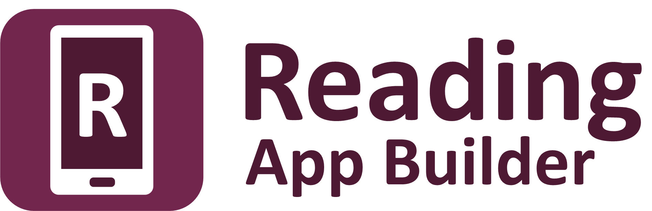

Création d’applications



Reading App Builder: Création d’applications

© 2026, SIL Global

Last updated: 24 June, 2026

Vous êtes libre d'imprimer ce manuel pour un usage personnel et pour des ateliers de formation.

La dernière version est disponible sur
http://software.sil.org/readingappbuilder/resources/

et dans le menu Aide de Reading App Builder.

Comment utiliser ce manuel

Reading App Builder (RAB) dispose de nombreuses fonctionnalités pour aider les utilisateurs à interagir avec les documents. Il est recommandé de vous familiariser au moins avec les nombreuses options disponibles en jetant un bref coup d’œil à tous les sujets des chapitres.

Si vous débutez avec RAB, il est recommandé de lire les sections 1, 2 et 3 de ce manuel avant d’exécuter l’assistant de nouvelle application pour la première fois. La section 4 contient quelques questions fréquemment posées. Les sections 5 et suivantes couvrent systématiquement les menus, les fonctionnalités du projet et les paramètres de configuration.

Ce guide comprend des notes et des conseils pour vous aider à tirer le meilleur parti du logiciel. Les conseils et les notes apparaîtront comme suit :

Notes:

Chaque page de l’assistant comporte un texte explicatif pour vous aider à choisir les options.

Conseils:

Pour centrer le texte dans la boite À propos, ajoutez « text-align: center; » au CSS dans le style de l’interface body.about

La plupart des éléments d'interface de votre application peuvent être personnalisés via les styles d'interface utilisateur (UI). Pour chaque section, les styles d'interface utilisateur associés seront affichés dans des zones de texte comme celles-ci :
Pour modifier ceci... | Ajuster ce style d’interface…
Fond de tiroir de navigation | ui.drawer
Texte d’élément du tiroir de navigation | ui.drawer.item.text

Voir Appendice 3 et 4 pour une liste complète des styles et des explications.

RAB comprend une fonction de recherche utile pour aider à trouver les différentes fonctionnalités et paramètres. Cliquez sur Rechercher... sur le côté droit de la barre d’outils RAB.

Pour changer la langue de l’interface du RAB, cliquez sur le bouton de langue à l’extrême droite de la barre d’outils du RAB. Voir l’exemple ci-dessous :
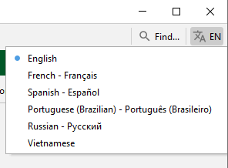

L'interface du logiciel RAB comporte quatre zones principales : la barre de menu, la barre d'outils, la zone Vue arborescente du Projet et la zone de Configuration. Celles-ci seront référencées dans les différents chapitres..

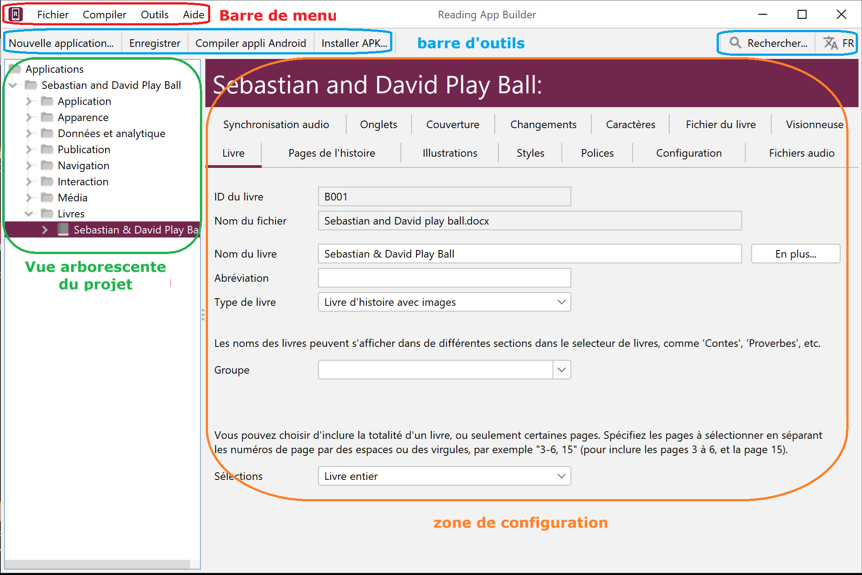

Contents

1. Préparation du contenu de votre application 13
1.1. Préparation du texte 13
1.1.1. Documents Word (.docx) 13
1.1.2. Fichiers textes SFM 14
1.1.3. Fichiers HTML (.html) 14
1.1.4. Bloom books (.bloompub) 14
1.1.5. Documents EPUB (.epub) 15
1.2. Préparation des images 15
1.3. Préparation de l’audio 16
2. Comment créer votre première appli 16
3. Installation de l’application sur votre téléphone 21
4. Questions fréquemment posées 23
4.1. Quels types d’applications puis-je créer ? 23
4.1.1. Applications de livres avec images 24
4.1.2. Une collection de livres Bloom 24
4.1.3. Une appli Livre de chants 24
4.1.4. Une application de quiz 25
4.1.5. Hybrid apps (combining different types of resources) 25
4.2. Comment puis-je personnaliser mon application pour un public cible ? 25
4.3. Comment puis-je trouver le paramètre ou la fonctionnalité dont j’ai besoin dans mon projet RAB ? 26
4.4. Comment dois-je choisir le nom de package ? 26
4.5. Comment puis-je ajouter de l’audio à mon application ? 26
4.6. Comment puis-je synchroniser le texte et l'audio dans mon application (création de fichiers de synchronisation) 26
4.7. Dois-je créer un nouveau keystore pour chaque application? 26
4.8. Comment puis-je inclure des images dans mes applications ? 27
4.9. Comment puis-je gérer une langue « de droite à gauche » ? 28
4.9.1. Définition de la direction de la disposition de l’interface utilisateur 28
4.9.2. Définition de l’orientation du texte d’une collection de livres 28
4.9.3. Définition de l’orientation du texte d’un livre spécifique 28
4.9.4. Modification de l’orientation du menu de contenu 28
4.10 Puis-je créer des applications lorsque je n’ai pas accès à Internet ? 29
4.11 Puis-je créer une application à partir de la ligne de commande ? 29
4.12 Comment puis-je ajouter une ligne horizontale pour séparer certains paragraphes dans le texte? 31
4.13 Je n’aime pas le nom « Reading App ». Avez-vous pensé à appeler l’application autrement ? 31
5. La barre de menu de RAB 31
5.1. Le menu Fichier 32
5.1.1. Nouvelle application… 32
5.1.2. Ouvrir application… 32
5.1.3. Ouvrir plusieurs applications … 32
5.1.4. Ouvrir application depuis Scriptoria… 32
5.1.5. Fermer 32
5.1.6. Enregistrer 32
5.1.7. Enregistrer tout 32
5.1.8. Recharger application 32
5.1.9. Copier application 32
5.1.10. Voir dossier du projet 33
5.1.11. Voir dossier APK 33
5.1.12. Voir dossier IPA 33
5.1.13. Quitter 33
5.2. Le menu Compiler 33
5.2.1. Compiler appli Android APK 33
5.2.2. Compiler Android App Bundle 33
5.2.3. Compiler package assets iOS 34
5.2.4. Compiler plusieurs 34
5.2.5. Installer le dernier APK sur l’appareil 34
5.2.6. Exporter la sécurité des données en CSV 34
5.3. Le menu Outils 34
5.3.1. Paramètres… 34
5.3.2. L’onglet Bibliothèques de code 34
5.3.3. L’onglet Android SDK 35
5.3.4. L’onglet Défauts 35
5.3.5. L’onglet Dossiers par défaut 35
5.3.6. L’onglet Dossiers de sortie 36
5.3.7. L’onglet Compilation 36
5.3.8. L’onglet Dossiers de compilation 36
5.3.9. L’onglet Après compilation 37
5.3.10. L’onglet Interface 37
5.3.11. L’onglet Fichiers 37
5.3.12. L’onglet Diaporamas 37
5.3.13. Créer nouvelle keystore… 37
5.3.14. Installer JDK… 38
5.3.15. Installer SDK Android… 38
5.3.16. Vérifier installation du SDK Android… 38
5.3.17. Afficher Les Journaux… 38
5.3.18. Vérifier installation d’aeneas… 38
5.4. Le menu Aide 39
5.4.1. Trouver les paramètres et les fonctionnalités… 39
5.4.2. Documents d’aide 39
5.4.3. Site web de la communauté 39
5.4.4. A propos d’App Builder 40
6. La barre d’outils RAB 40
6.1. Nouvelle application… 40
6.2. Enregistrer 40
6.3. Enregistrer tout 40
6.4. Compiler appli Android 40
6.5. Installer APK 40
7. Le nœud racine du projet (Nom du projet) 40
8. Le menu Application du projet 41
8.1. Nom et package 41
8.1.1. L’onglet Nom d’application 41
8.1.2. L’onglet Package 41
8.1.3. L’onglet Project 42
8.2. Android 43
8.2.1. L’onglet APK 43
8.2.2. L’onglet Signature 44
8.2.3. L’onglet Inscription de l’application 45
8.2.4. L'onglet Permissions 45
8.3. L’onglet iOS 45
8.4. Le menu À propos du projet 45
8.4.1. L’onglet À propos 45
8.4.2. L’onglet Droit d’auteur et licences 45
8.4.3. L’onglet Visionneuse 45
8.4.4. Quelles informations dois-je inclure dans la page À propos? 45
8.4.5. Quels codes de formatage puis-je utiliser dans la page À propos? 46
8.4.6. Quelles variables puis-je utiliser dans la page À propos? 48
8.5. Sécurité 48
8.5.1. L’onglet Expiration 48
8.5.2. L’onglet Sécurité 49
9. Le menu Apparence du projet 50
9.1. Icônes 50
9.1.1. L’onglet Icône Android 51
9.1.2. L’onglet Calques de l’icône Android 51
9.1.3. L’onglet Icônes Android anciennes 52
9.1.4. L’onglet Icône de Notification 52
9.2. Graphique 52
9.2.1. L’onglet Splash Screen Android 53
9.2.2. L’onglet Tiroir de Navigation 53
9.2.3. L’onglet Bordures 55
9.3. Interface 57
9.3.1. L’onglet Langues 57
9.3.2. L’onglet Traductions 58
9.3.3. L’onglet Direction de l’interface 59
9.4. Couleurs 59
9.4.1. L’onglet Palette de couleurs 59
9.4.2. L’onglet Couleurs principales 60
9.4.3. L’onglet Couleurs des livres 60
9.5. Polices 60
9.5.1. L’onglet Police principale 60
9.5.2. L’onglet Fichiers des polices 61
9.5.3. L’onglet Manipulation des polices 61
9.5.4. L’onglet Claviers 62
9.5.5. L’onglet Modèles lexicaux 62
9.6. Styles 62
9.6.1. L’onglet Styles de texte 63
9.6.2. L’onglet Styles d'interface 63
9.6.3. L’onglet Styles personnalisés 63
9.6.4. Définition des styles au niveau de la collection de livres ou du livre 63
9.7. Formatage (pages et taille du texte) 64
9.7.1. L’onglet Formatage 64
9.7.2. L’onglet Taille de texte 64
9.8. Changements 64
10. Le menu Données et analytique du projet 65
10.1. Analytics 65
10.1.1. S3 Digest Analytics 65
10.1.2. Charge utile de données pour S3 Digest Analytics 67
10.1.3. Amplitude Analytics 68
10.1.4. Firebase Analytics 68
10.2. Firebase 68
10.2.1. L’onglet Fonctionnalités de Firebase 68
10.2.2. L’onglet Configuration de Firebase 69
10.2.3. L’onglet Notifications Push 70
10.2.4. L’onglet Messagerie In-App 70
10.3. Comptes utilisateur 71
10.3.1. Configuration des comptes d’utilisateurs dans Reading App Builder 71
10.3.2. Configuration de la base de données dans la console Google Firebase 71
10.3.3. L’onglet Suppression des données 73
11. Le menu Publication du projet 73
11.1. App Store 73
11.2. Livres numériques (EPUB) 73
12. Le menu Navigation du projet 74
12.1. Menu de contenu 74
12.1.1. L’onglet Eléments et écrans 74
12.1.2. L’onglet Paramètres 80
12.1.3. L’onglet Navigation du contenu 80
12.1.4. L’onglet Plus de paramètres 80
12.1.5. L’onglet Visionneuse 81
12.2. Tiroir de navigation 81
12.2.1. L’onglet Éléments du menu 81
12.2.2. L’onglet Paramètres 81
12.2.3. L’onglet Partager application 81
12.2.4. L’onglet Historique 82
12.2.5. L’onglet Recherche 82
12.3. Navigation inférieure 83
12.4. Navigation dans le livre 84
12.4.1. L’onglet Formatage et Navigation 84
12.4.2. L’onglet Premier livre et page 85
12.4.3. L’onglet Types d’onglets 85
12.5. Liens profonds 86
12.5.1. Configuration des liens profonds 87
12.5.2. Création des liens profonds 87
12.5.3. Liens profonds différés 89
12.6. Types d’onglets 90
13. Le menu Interaction du projet 90
13.1. Écrans d’introduction 90
13.1.1. L’onglet Écrans d’introduction 90
13.1.2. L’onglet Parametres 91
13.1.3. L’onglet Visionneuse 91
13.2. Flux d'actualités 91
13.2.1. L’onglet Flux 91
13.2.2. L’onglet Paramètres 92
13.2.3. L’onglet Visionneuse 92
13.3. Notifications 92
13.3.1. L’onglet Rappel quotidienne 92
13.3.2. L’onglet Icône de Notification 93
14. Le menu Média du projet 93
14.1. Audio 93
14.1.1. L’onglet Source de fichiers 93
14.1.2. L’onglet Barre d’outils audio 96
14.1.3. L’onglet Paramètres de l’audio 96
14.1.4. L’onglet Synchronization audio 97
14.1.5. L’onglet Clips audio 98
L'onglet Clips audio est similaire à l'onglet Fichiers audio, mais il sert à ajouter de courts fichiers audio associés à des actions (notamment des éléments de quiz et des effets sonores) ainsi qu'à des titres dans le menu Sommaire. Pour plus d'informations sur l'ajout de clips audio, consultez Comment puis-je can I use audio clips in the app ? 98
14.1.6. L’onglet Téléchargements 98
14.1.7. Comment puis-je associer des fichiers audio au texte? 99
14.1.8. Comment puis-je réduire la taille de mes fichiers audio ? 100
14.1.9. Comment créer les fichiers de synchronisation audio? 100
14.1.10. Comment les fichiers de synchronisation sont-ils distribués pour l’application ? 101
14.1.11. Comment puis-je utiliser des clips audio dans l’application ? 101
14.1.12. Comment puis-je créer des sous-titres à partir de fichiers de texte et de synchronisation? 102
14.2. Vidéo 102
14.2.1. L’onglet Vidéos 103
14.2.2. L’onglet Paramètres Vidéo 103
14.2.3. L’onglet Source de fichiers 104
14.2.4. Comment spécifier l’emplacement d’affichage des vidéos dans l’application ? 104
14.2.5. Comment réduire la taille d’une vidéo que je souhaite empaqueter dans l’appli? 105
14.3. Illustrations 105
14.3.1. Ajout d'illustrations/images 106
14.3.2. Modification de la taille ou de l’emplacement d’une image 106
14.4. Documents 106
14.5. Radio 107
15. Le menu Livres du projet 107
15.1. Configuration de la collection de livre unique 107
15.1.1. L’onglet Livres 108
15.1.2. L’onglet Langue 108
15.1.3. L’onglet Styles 108
15.1.4. L’onglet Polices 109
15.1.5. L’onglet Bas de page 109
15.1.6. L’onglet Fichiers audio 110
15.1.7. L’onglet Synchronisation audio 110
15.1.8. L’onglet Caractères 111
15.1.9. Actions dans la table des livres 111
15.1.10. Actions du menu contextuel de la table des livres 112
15.2. Configuration d’un livre 114
15.2.1. L’onglet Livre 114
15.2.2. L’ajout d'un nouveau groupe de livres 115
15.2.3. L’onglet Index des chants 116
15.2.4. L’onglet Styles 116
15.2.5. L’onglet Polices 116
15.2.6. The Features tab 116
15.2.7. L’onglet Fichiers audio 117
15.2.8. L’onglet Synchronisation audio 117
15.2.9. L’onglet Onglets 117
15.2.10. L’onglet Couverture 118
15.2.11. L’onglet Changements 118
15.2.12. L’onglet Caractères 118
15.2.13. L’onglet Fichier du livre 118
15.2.14. L’onglet Visionneuse 119
15.2.15. Le menu contextuel du livre de l’arborescence du projet 120
16. Livres d’histoire avec images 121
16.1. Comment définir un livre d’histoires d’images? 123
16.2. À quoi ressemblent les livres d’histoires avec images dans les documents Word? 123
16.3. À quoi ressemblent les livres d’histoires avec images au format SFM? 125
16.4. Où vont les photos? 127
16.5. Comment puis-je faire bouger les images pendant la lecture de l’audio ? 127
16.6. Qu’en est-il de la police et de la taille de la police? 128
16.7. Quelles sont les étiquettes de timing audio utilisées? 128
16.8. Comment puis-je ajouter une musique de fond pendant la lecture de l’audio ? 129
16.9. Comment puis-je enregistrer les fichiers audio ? 130
17. Livres de chants 130
17.1. Comment définir un livre de chants? 130
17.2. À quoi ressemblent les livres de chants dans les documents Word? 130
17.3. À quoi ressemblent les livres de chansons dans les fichiers texte au format SFM? 133
17.4. Comment pouvons-nous associer de l’audio à chaque chanson ? 135
18. Écran d'enregistrement 136
18.1. Configuration de l’écran d’inscription dans Reading App Builder 137
18.2. Configuration de la base de données dans la console Google Firebase 138
19. Publication et Distribution 141
20. Appendice 1: Comment RAB stocke les fichiers de données de votre projet 143
20.1. Dossiers de données RAB à usage général 143
20.2. Dossiers de données spécifiques au projet 144
21. Appendice 2 : Marqueurs SFM pour Reading App Builder 145
21.1. Titres 145
21.2. Pages et Chapitres 145
21.3. Paragraphes 145
21.4. Média 146
21.5. Liens vers d’autres livres ou fichiers audio. 146
21.5.1. Examples 146
21.6. Balisage des caractères 147
22. Appendice 3: Explication des styles de texte et de « body » 147
22.1. Styles de « Body » 147
22.2. Styles des liens 147
22.3. Styles de numéros 148
22.4. Styles de titres 148
22.5. Styles de paragraphe 149
22.6. Styles de poésie 149
22.7. Styles de liste 150
22.8. Styles de texte spéciaux 150
22.9. Styles de formatage 151
22.10. Styles des notes de bas de page 151
22.11. Styles de références croisées 151
22.12. Styles pour les illustrations et les vidéos 152
22.13. Styles d'introduction 152
22.14. Styles de tables 152
22.15. Styles de blocs formatés 152
22.16. Styles de surligneurs 153
22.17. Styles de pied de page (avec styles de référence 153
22.18. Styles de menu de contenu 154
22.19. Styles de mise en page 155
22.20. Styles des annotations 155
22.21. Styles d’historique 156
22.22. Styles de téléchargement 157
22.23. Styles de plans de lecture 157
22.24. Styles des résultats de recherche 159
22.25. Styles de quiz 159
22.26. Styles d’Assistant AI 160
22.27. Styles de paramètres 161
22.28. Styles de Message Box 161
22.29. Styles de Onboarding Screens (Écrans d’Introduction) 162
22.30. Styles de User Accounts (Comptes utilisateurs) 162

Préparation du contenu de votre application
Avant de créer une application avec Reading App Builder (RAB), vous devez convertir votre contenu (texte, images et audio) dans des formats que RAB peut gérer.

Préparation du texte
Le format de texte dont vous avez besoin dépend du type de contenu d'application dont vous disposez.

- Contenus textuels tels que des livres d'alphabétisation, des livres d'histoires illustrés, ou des livres de chants:
Le texte doit être dans l’un des formats suivants:
  - Documents Word (.docx)
  - Fichiers texte SFM (.sfm)
  - Fichiers HTML (.html)
  - Livres Bloom (.bloompub)
- Livres de chants avec accords:
Ceux-ci doivent être au format .chordpro ​​(ou .cho).

Pour plus d’informations sur la façon dont RAB stocke vos fichiers texte, consultez Comment RAB stocke les fichiers de données de votre projet.

Voici quelques détails supplémentaires sur chacun de ces formats:

Documents Word (.docx)
RAB peut importer du texte et des images à partir de documents Microsoft Word (.docx).
Lorsque des documents Word sont affichés dans l’appli, la mise en forme de base est conservée, comme les styles de caractères (gras, italique, souligné), les listes numérotées, les puces, les hyperliens, les notes de bas de page et les tableaux simples.
Pour définir des pages distincts, insérez des sauts de page à l’aide de CTRL+Entrée.
Même si les documents Word peuvent sembler plus faciles, ils ne fonctionnent mieux que pour les livres d’histoires très simples. Si vous souhaitez plus de contrôle sur la mise en forme et les fonctionnalités du livre, utilisez le format SFM.

Pour commencer, ajoutez un fichier Word à RAB, cliquez sur l'onglet « Fichier de livre », puis sur le bouton « Exporter en fichier texte ». Votre document Word sera alors converti au format SFM. Vous pourrez ensuite modifier ce fichier SFM en ajoutant les marqueurs nécessaires. Enfin, remplacez le livre Word par ce fichier SFM.
Pour plus de détails sur la façon de définir des fichiers texte SFM, veuillez consulter les sections Livres d’histoires avec images et Livres de chants.

Fichiers textes SFM
RAB peut importer du texte à partir de fichiers SFM (Standard Format Marker). C'est une bonne option pour ceux qui connaissent Paratext et les balises USFM.
Dans les fichiers texte SFM, les pages, les titres de section et les paragraphes sont indiqués par des marqueurs de format standard tels que \c, \s et \p. Pour plus de détails, veuillez consulter http://paratext.org/about/usfm.
Le premier marqueur du fichier doit se présenter sous la forme \id XYZ, où XYZ est un code alphanumérique unique que vous choisissez (sans espaces ni traits d'union, mais peut contenir des traits de soulignement.). Ne choisissez pas un code déjà réservé à un autre livre de votre projet.
Les fichiers de livre SFM doivent être des fichiers texte brut. Si vous avez des caractères Unicode, les fichiers texte doivent utiliser l’encodage UTF-8.
Pour créer un fichier texte dans Windows, utilisez un éditeur de texte tel que le Notepad (qui vous permet de définir l’encodage sur UTF-8 lors de l’enregistrement).
Pour créer un fichier texte sur un Mac, utilisez TextEdit, en n’oubliant pas de choisir Fichiers texte brut dans les préférences, sinon le type de fichier par défaut est RTF (qui contient de nombreux codes de formatage supplémentaires).
Pour plus de détails sur la façon de définir des livres d’histoires d’images et des livres de chants à l’aide de fichiers texte SFM, veuillez suivre les liens pour voir leurs sections respectives.

Fichiers HTML (.html)
RAB peut afficher des fichiers HTML et utiliser les feuilles de style (CSS) et les images associées. (La synchronisation audio-texte n’est pas encore prise en charge avec ce format.)

Bloom books (.bloompub)
RAB peut afficher des livres Bloom à l’aide d’un lecteur Bloom intégré, tel qu’utilisé dans l’application Bloom Reader. Les livres doivent être au format .bloompub.
Pour créer un fichier Bloom Reader à utiliser dans RAB :
1. Ouvrez le livre Bloom dans Bloom.
2. Sélectionnez l'onglet Publier en haut de l'écran Bloom.
3. Sélectionnez Bloom Reader à gauche de l'écran.
4. Sélectionnez l'option Enregistrer le fichier Bloom Reader.
5. Cliquez sur le bouton Enregistrer.
6. Enregistrez le livre Bloom sur votre ordinateur en tant que fichier .bloompub. C'est le fichier dont vous aurez besoin dans Reading App Builder.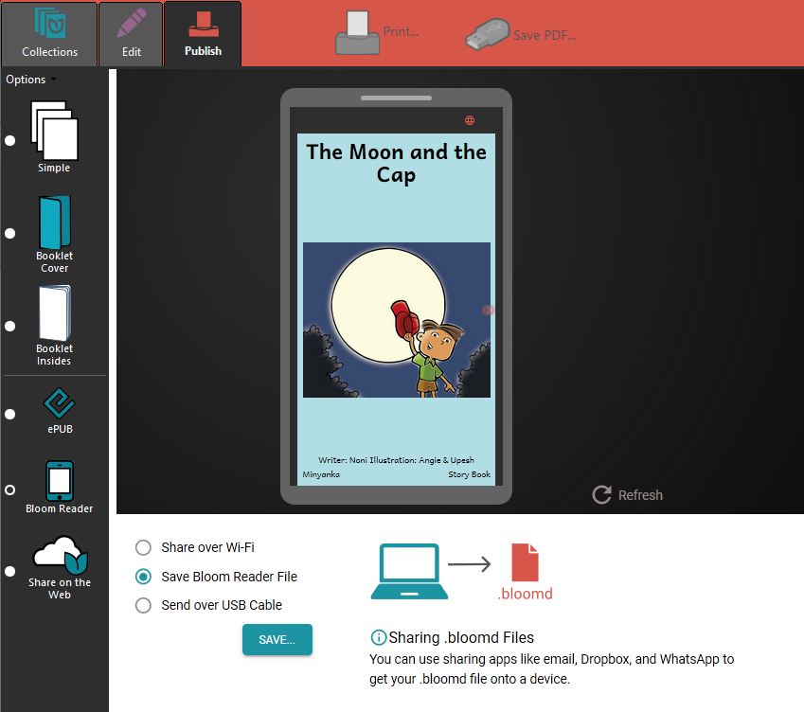
Pour plus d’informations sur Bloom, veuillez consulter https://bloomlibrary.org

Documents EPUB (.epub)
Une prise en charge de base permet d'afficher le contenu des documents EPUB, y compris les images et les styles associés. La synchronisation audio et audio-texte n'est pas encore prise en charge pour ce format.

Préparation des images
Les images sont importées automatiquement à partir de documents Word ou doivent être spécifiées séparément si vous utilisez le format SFM. Ils doivent être au format JPEG ou PNG. Certains éléments de l’interface nécessitent un format, une taille ou une forme particulière, qui seront spécifiés dans le texte descriptif sur cet écran dans RAB. Par exemple, l’image du tiroir de navigation doit être un fichier PNG avec un rapport d’aspect de 16:9.
Gardez la taille de l'image suffisamment petite pour qu'elle ne rende pas l'application trop grande, mais qu'elle s'affiche bien sur un petit écran. Si vos images se trouvent dans un document Word, vous pouvez utiliser l’outil Compresser les images dans Word. Sinon, RAB vous permettra de redimensionner les images après les avoir ajoutées au projet d’application.

Préparation de l’audio
Si vous souhaitez inclure des fichiers audio dans votre application, ceux-ci doivent être au format audio MP3, 3GP ou WebM (Ogg Opus). Normalement, il devrait s’agir d’un fichier audio par page. Vous pouvez également inclure des clips audio, qui sont de courts fichiers audio qui sont lus lorsque l’utilisateur appuie sur un mot, une phrase ou une image. Si vous souhaitez inclure des fichiers de synchronisation afin que le texte et l'audio soient synchronisés, l'audio doit être à débit binaire constant (CBR).
Cliquez ici pour plus d’informations sur l’inclusion de l’audio.
Gardez les fichiers audio à une taille où la qualité est suffisante pour un téléphone et où la taille du fichier n’est pas trop grande. Cliquez ici pour plus d’informations sur la compression des fichiers audio pour les réduire

Assurez-vous que les fichiers audio sont clairement et uniformément nommés. RAB devra déterminer quel fichier audio associer à quelle page, afin d’inclure clairement le numéro dans le nom du fichier (c’est-à-dire à la fin du nom) en utilisant un zéro non significatif (en tête).
E.g. mes_livre_page_01.mp3
L’audio de Faith Comes By Hearing (La Foi Vient en Écoutant) aura déjà des noms de fichiers uniques, il n’est donc pas recommandé de les modifier.

Comment créer votre première appli
Pour créer votre première application avec Reading App Builder, vous devez utiliser l’assistant Nouvelle application.

L’assistant vous offrira de nombreux choix dans la configuration de votre application. Si vous ne savez pas encore exactement ce dont vous avez besoin, choisissez simplement l’option par défaut pour le moment. Tous les éléments de l’application peuvent être ajoutés ou modifiés ultérieurement dans RAB, avant que vous ne publiiez l’application. Chaque page de l’assistant sera accompagnée d’un texte explicatif pour vous aider à choisir les options.

- Lancez Reading App Builder à partir de son icône sur le bureau.

- Cliquez sur Nouvelle application… dans la barre d’outils. L’assistant Nouvelle application s’affiche.

S’il s’agit de votre toute première application ou si vous n’avez aucun projet ouvert dans RAB, le bouton Nouvelle application s’affichera au milieu de l’écran.

- Sur la première page de l’assistant, spécifiez le nom de l’application, tel que “Dogon Stories”, “Manuel de santé”, “Supyiré Proverbs”, etc. Il s’agit du titre principal de votre application et il apparaîtra sous l’icône de l’application sur le téléphone de l’utilisateur. N’incluez pas de traits de soulignement ou d’abréviations difficiles à comprendre et essayez de garder la longueur en dessous d’environ 20 caractères. (Vous pouvez modifier cela ultérieurement sous Application Nom de l’application.)

Cliquez sur Suivant pour passer à la page suivante.

- Sur la deuxième page de l’Assistant, spécifiez le nom du package, une chaîne séparée par des points qui identifie de manière unique votre application. (Vous pouvez modifier cela ultérieurement sous Application Package.)
Vous trouverez plus de détails sur le choix d’un bon nom de package dans la section Comment dois-je choisir le nom du package?

Cliquez sur Suivant pour passer à la page suivante.

- Sur la page « Type de livre », choisissez si vous souhaitez une application contenant des données provenant de Bloom, Word, fichers SFM ou audio. Si vous optez pour l'option exclusivement audio, l'assistant vous présentera plusieurs écrans vous demandant quels fichiers audio vous souhaitez ajouter et quelle image afficher pendant la lecture audio.

Cliquez sur Suivant pour passer à la page suivante.

- Si vous choisissez d’ajouter des livres avec du texte, la page suivante de l’Assistant s’intitule Livres. Cliquez sur Ajouter livres... et sélectionnez les livres que vous souhaitez voir dans l’application. Il peut s’agir de fichiers SFM, de fichiers ChordPro, de documents Word (docx) ou d’un fichier zip (compressé) de fichiers USFM ou USX. (Vous pouvez ajouter d’autres livres ultérieurement sous Livres Ajouter livres…)

Cliquez sur Suivant pour passer à la page suivante.

- Sur la page de l’assistant intitulée Langue, spécifiez le code de langue et le nom de la langue principale utilisée dans l’application. Cliquez sur Sélectionner... pour choisir le code de langue dans une liste de langues. Si nécessaire, cochez la case pour spécifier des informations d’identification supplémentaires, telles que le script, la région et la variante. (Vous pouvez modifier cela ultérieurement sous Livres Langue.)

Cliquez sur Suivant pour passer à la page suivante.

- Sur la page Droits d’auteur et licences, spécifiez les informations sur les droits d’auteur et les licences que vous souhaitez voir apparaître dans la zone À propos de l’application. Cela inclut le propriétaire des droits d’auteur pour le texte. Utilisez l’assistant Aide au droits d’auteur… pour vous aider.

Si vous ne savez pas quoi mettre ici, veuillez demander conseil au service éditorial de votre organisation. Ils voudront s’assurer que vous faites bien les choses et ne se contentent pas de deviner ce qu’il faut inclure. (Vous pouvez ajouter ces informations ultérieurement si vous ne les avez pas disponibles pour le moment sous App À propos Droit d’auteur et Licence. Pour en savoir plus sur où et comment inclure des informations sur les droits d’auteur, consultez la section À propos.)

Cliquez sur Suivant pour passer à la page suivante.

- Sur la page de l’assistant intitulée Police, choisissez la police. Vous pouvez soit sélectionner dans la liste de polices donnée, soit spécifier un autre fichier de police TrueType. (Vous pouvez modifier cela plus tard sous Apparence Polices Police principale.)

- Si la page suivante s’intitule Choix des polices, choisissez d’autres polices à ajouter à l’application. L’utilisateur de l’application pourra remplacer la police par défaut par l’une de ces polices dans le sélecteur de polices et dans l’éditeur Verset sur Image. (Vous pouvez modifier ces paramètres ultérieurement sous Apparence Polices Fichiers de polices.)

Cliquez sur Suivant pour passer à la page suivante.

- Sur la page de l’assistant intitulée Manipulation des polices, vous pouvez sélectionner GeckoView si vous savez que les composants Android standard auront du mal à afficher correctement le texte (par exemple s’il s’agit d’un script complexe). (Vous pouvez modifier ce paramètre ultérieurement sous Apparence Polices Manipulation des polices.) Vous trouverez plus d’informations sur GeckoView dans la section Polices de ce document.

Cliquez sur Suivant pour passer à la page suivante.

- Sur la page de l'assistant intitulée « Palette de couleurs », choisissez la palette de couleurs de l'application. La couleur choisie sera celle utilisée pour la barre d'application principale. (Vous pourrez modifier cela ultérieurement sous Apparance Couleurs Palette de couleurs.)
Les couleurs individuelles pour le texte, les titres, les liens, les arrière-plans, etc., peuvent être personnalisées ultérieurement..

Cliquez sur Suivant pour passer à la page suivante.

- Sur la page de l’Assistant intitulée Langue de l’interface par défaut, choisissez la langue que les utilisateurs doivent voir lorsqu’ils accèdent pour la première fois à l’application (la langue des menus de l’application). Il peut s’agir de la langue actuelle du système, mais vous pouvez spécifier une langue par défaut au cas où, peut-être une langue de communication plus large. (Vous pouvez modifier cela plus tard sous Apparence Interface Langues.)

Cliquez sur Suivant pour passer à la page suivante.

- Sur la page de l’Assistant intitulée Langues de l’interface, choisissez les langues de l’interface de l’application parmi lesquelles l’utilisateur peut choisir dans les paramètres de l’application. (Vous pouvez modifier cela plus tard sous Apparance Interface Langues.)

Cliquez sur Suivant pour passer à la page suivante

- Sur la page de l’assistant intitulée Icône, choisissez l’icône du lanceur d’applications. Vous pouvez sélectionner l’une des images du tableau ou, si vous avez vos propres fichiers d’image PNG pour l’icône, cliquez sur Parcourir et sélectionnez-les. (Vous pouvez voir plus d’options pour créer une icône et/ou modifier l’icône plus tard sous Apparence Icônes.)

- Cliquez sur Suivant pour passer à la page suivante.

- Sur la page de l’Assistant intitulée Signature, vous devez spécifier le Keystore et l’alias à utiliser pour signer l’application. Un Keystore est un fichier de certificat numérique qui garantit la légitimité de l’application. Une application doit être signée de cette manière pour pouvoir être installée sur un téléphone.

Si vous avez déjà créé un clé pour une autre application, voir ici. Si vous n’avez pas encore de fichier Keystore (ce qui est peu probable si c’est la première fois que vous utilisez le programme):
- Cliquez Créer Keystore.

- Entrez un nouveau nom de fichier pour le keystore, par exemple « keystore1 ». Spécifiez un mot de passe. Cliquez sur Suivant pour continuer.

- Entrez un nom d’alias pour une clé à créer dans votre nouveau keystore, par exemple « key1 ». Spécifiez un mot de passe, qui peut être le même que celui que vous avez entré sur la page précédente.

Il est très important de stocker en toute sécurité le mot de passe de votre keystore ! Une fois l’application publiée, elle ne peut pas être mise à jour sans le mot de passe du keystore. Assurez-vous qu’un autre membre de votre organisation a accès au mot de passe du keystore de l’application.

Cliquez sur Suivant pour continuer.

- Sur la page Émetteur du certificat, fournissez des détails sur votre organisation dans au moins un des champs. Cliquez sur Suivant pour continuer.

- Un nouveau keystore sera créé pour vous. Cliquez sur Fermer.

- De retour sur la page Signature de l’Assistant Nouvelle application, vous devez spécifier le mot de passe du keystore, sélectionner l’alias de clé et entrer le mot de passe de l’alias, comme vous l’avez saisi à l’étape ci-dessus. (Vous pouvez modifier les paramètres de votre keystore ultérieurement sous Application Signature.)

Click Next to continue.

- Sur la page de l’Assistant intitulée Projet, vous pouvez entrer ou modifier le nom du projet et ajouter une description facultative du projet d’application. Aucun de ces éléments ne sera visible par l’utilisateur de votre application. Ils sont réservés à votre usage personnel et peuvent vous aider à faire la distinction entre plusieurs projets d’application. (Vous pouvez modifier cela plus tard sous Application Projet.)

RAB créera un dossier de projet en utilisant le titre de votre projet. Il est recommandé de ne pas inclure de caractères spéciaux dans le nom du projet, car ils peuvent ne pas être compatibles avec les règles de nom de dossier.

Cliquez sur Terminer pour continuer. L’assistant Nouvelle application se ferme et la définition de l’application est ajoutée à l’arborescence à gauche de l’écrann.

Jetez un coup d’œil à chacune des pages de configuration de l’application en les sélectionnant dans l’arborescence de gauche. Regardez dans chacun des onglets de chaque page pour vérifier que vous disposez des paramètres souhaités. Vous pouvez toujours y revenir plus tard pour les modifier si vous avez besoin d’apporter des modifications aux polices, couleurs, styles, etc.

Lorsque vous avez terminé de configurer l’application, cliquez sur le bouton Compiler appli Android dans la barre d’outils en haut de l’écran.

Si quelque chose n’est pas configuré correctement pour que la build fonctionne, vous en serez informé.

Si vous avez besoin de voir les informations d’erreur ultérieurement (par exemple pour les envoyer à l’un des membres du personnel d’assistance pour obtenir de l’aide), vous pouvez les trouver dans la barre de menu sous Outils Afficher Les Journaux… Journal des erreurs.

Une fenêtre de compilation apparaîtra. Patientez pendant la compilation de l’application. Cela peut prendre plusieurs minutes ou plus.

La première fois que le processus de compilation est exécuté, le compilateur doit se connecter à Internet pour télécharger certains fichiers. Après cela, les versions ultérieures de l’application ne nécessiteront pas d’accès à Internet. Voir Outils Paramètres… Compilation pour activer le mode hors ligne après la première création de l’application.

Si la compilation réussit, vous disposerez d’un nouveau fichier APK, le fichier d’installation d’une application Android.

Pour en savoir plus sur l’endroit où RAB stocke des fichiers tels que votre fichier APK, consultez Comment RAB stocke vos fichiers de données de projet.

La section suivante décrit comment copier ce fichier APK sur votre téléphone et lancer l’application.

Installation de l’application sur votre téléphone
Dans la section ci-dessus, vous avez vu comment compiler une application Android. Le résultat est un fichier APK, le fichier d’installation d’une application Android. Vous devez maintenant copier ce fichier APK sur votre téléphone, l’installer et lancer l’application.

Étant donné que vous installez votre APK directement (un processus appelé chargement latéral) plutôt que via le Play Store, votre téléphone peut vous alerter du fait qu’il s’agit d’un fichier suspect et nécessiter une étape supplémentaire pour autoriser l’installation et/ou une analyse antivirus. C’est normal, mais si vous partagez votre APK de cette façon, vous voudrez préparer les utilisateurs à ce qu’ils puissent rencontrer ces vérifications.

Il y a plusieurs façons de procéder:

Copiez l’APK via un transfert WIFI
Utilisez une application de transfert WIFI (Xender, WhatsApp) sur votre téléphone et votre ordinateur. Ouvrez le dossier de sortie APK, sélectionnez votre APK et copiez-le ou envoyez-le sur votre téléphone. Localisez le fichier APK et appuyez dessus pour l’installer.

Copiez directement l’APK
Si vous avez un câble de données USB, connectez votre téléphone à votre ordinateur de manière à ce qu’il apparaisse comme un périphérique (comme un disque dur externe ou une clé USB). Ouvrez le dossier de sortie APK, sélectionnez votre APK et copiez-le dans un dossier facile à trouver (par exemple, Téléchargements) sur votre téléphone. Ensuite, sur le téléphone, trouvez l’APK et appuyez pour l’installer.

Installer automatiquement l’APK à partir de RAB
Il s’agit d’un moyen très pratique de tester votre APK et qui vaut la peine d’être configuré. Procédez comme suit:

- Connectez votre téléphone Android à votre ordinateur à l’aide d’un câble de données USB.

(Parfois, vous obtenez des câbles USB bon marché qui ne peuvent charger qu’un téléphone mais ne peuvent pas transférer de données, alors assurez-vous d’avoir le bon type de câble.)

Lorsque vous connectez votre téléphone à votre ordinateur, si votre téléphone apparaît sous la forme d’une icône sous « Ce PC », vous disposez d’un câble de données.

- Assurez-vous que Options développeurs Débogage USB est activée sur votre téléphone. Par défaut, sur les nouveaux téléphones, les options du développeur sont désactivées. Voici comment vous pouvez l’activer:
  - Ouvrez le menu Paramètres de votre téléphone.
  - Faites défiler vers le bas du menu et appuyez sur À propos du téléphone.
  - Trouvez le Numéro de build. Cela peut se trouver sur la page À propos du téléphone ou dans un sous-menu tel que « Informations sur le logiciel ».

Si vous ne parvenez pas à trouver le numéro de build, recherchez « Numéro de build » dans la barre de recherche des paramètres.
Appuyez sept fois sur le numéro de build. Au fur et à mesure que vous faites cela, vous verrez apparaître une série de messages : « Plus que 3 étapes pour devenir développeur », « Plus que 2 étapes pour devenir développeur », « Plus que 1 étape pour devenir développeur », « Vous êtes désormais un développeur! »

  - Revenez maintenant au menu Système de votre téléphone. Recherchez l’élément de menu Options développeurs. Vous pouvez le voir au-dessus de l’élément de menu À propos du téléphone. Si vous ne le voyez pas ici, il se peut qu’il se trouve dans les paramètres système, sous Paramètres avancés. Différents téléphones placent les options de développement à différents endroits, alors regardez autour de votre menu système jusqu’à ce que vous le trouviez.

Si vous ne parvenez pas à trouver les options du développeur, recherchez « Options développeurs » dans la barre de recherche des paramètres. Vous pouvez même simplement rechercher « Débogage USB » pour accéder directement à ce paramètre.
  - Appuyez sur Options développeurs et assurez-vous qu’il est activé.
  - Faites défiler la page Options développeurs et recherchez Débogage USB. Activer ce paramètre.
Lorsque vous faites cela, vous obtiendrez probablement un message « Autoriser le débogage USB ? » Appuyez sur OK.

- Dans Reading App Builder, cliquez sur le bouton Installer APK… dans la barre d’outils en haut à droite de l’écran.

Une fenêtre s’ouvrira et le fichier APK sera copié sur votre téléphone et installé. L’application sera ensuite lancée.

Si cela ne fonctionne pas, regardez la fenêtre de commande pour voir s’il y a un message d’erreur. Si vous voyez un message tel que « Aucun appareil/émulateur trouvé », cela signifie que votre téléphone et votre ordinateur ne sont pas correctement connectés, que votre téléphone est verrouillé ou que vous n’avez pas activé le débogage USB sur votre téléphone.

Le processus décrit ci-dessus est en deux étapes : Construire l’application, puis Installer l’APK. Si vous préférez, vous pouvez demander à RAB de le faire en une seule étape, c’est-à-dire pour que l’APK soit installé et lancé automatiquement après la création d’une application. Voir Outils Paramètres... Après compilation pour activer cette fonctionnalité.

Questions fréquemment posées

Quels types d’applications puis-je créer ?
Reading App Builder est très polyvalent et vous pouvez créer différents types d’applications, y compris des manuels de santé, des livres d’histoires, des livres d’alphabétisation, des livres de chants et des livres de quiz. Vous pouvez même combiner ces différents types de « modules » en une seule application en fonction de votre stratégie plus large. Pensez aux « éléments constitutifs » que vous avez – textes des livres, audio, vidéos, matériel d’étude, images – et cherchez comment les combiner de différentes manières dans différentes applications pour aider les gens à grandir dans leurs compétences.

Utilisez les liens ci-dessous pour en savoir plus sur les différents types d'applications et de modules que vous pouvez créer avec Reading App Builder :

Applications de livres avec images
Il s’agit d’un ou plusieurs livres d’histoires, chacun contenant généralement du texte et une image sur chaque page. Ils sont très polyvalents et peuvent être utilisés pour des histoires illustrées, des documents d’alphabétisation, des manuels de santé et toute autre ressource illustrée.

Pour créer des livres d’histoires, voir ce qui suit:
- Créer un livre d'histoires avec images.
- Préparation du texte de votre livre d’histoires aux formats SFM ou Word, ou importation de livres Bloom.
- Préparation de vos images.
- Utilisation d’un menu de contenu pour accéder à vos livres.
- Ajout d’audio à vos livres.
- Inclure des informations sur les droits d’auteur pour vos textes, images et autres ressources.
- Inclure des liens entre les livres.

Une collection de livres Bloom
Bien que l’application Bloom Reader donne accès à tous les livres Bloom publiés, il peut être préférable de disposer d’une application contextualisée pour un groupe linguistique qui inclut uniquement les livres Bloom que vous souhaitez regrouper. Pour ce faire, créez une application avec plusieurs livres que vous importez à partir de Bloom. Ajoutez un menu de contenu pour indiquer clairement quels livres sont disponibles.
Voir ce qui suit:
- Importer des livres Bloom dans votre application
- Utilisation d’un menu de contenu pour accéder à vos livres.
- Inclure des informations sur les droits d’auteur.

Une appli Livre de chants
Vous pouvez facilement créer une application de chants / recueils de cantiques dotée d’un menu généré automatiquement permettant à l’utilisateur de sélectionner par numéro de chant ou par nom. Vous pouvez même mettre plusieurs recueils de chants dans une seule application si les chants sont regroupés de manière logique, c’est-à-dire un livre de chants de l’Ancien Testament et un livre du Nouveau Testament.

Voir ce qui suit:
- Création d’un livre de chants
- Inclure des informations sur les droits d’auteur.
- Utilisation d’un menu de contenu pour accéder aux plusieurs livres de chants.

Une application de quiz
Pour plus d’informations sur l’inclusion de quiz dans votre application, consultez le document Création d’applications de quiz dans le menu d’Aide du RAB.

Hybrid apps (combining different types of resources)
En fonction de vos objectifs, vous pouvez décider de créer des applications comportant un seul type de ressources (par exemple une application de recueil de chansons) ou plusieurs ressources (par exemple un ensemble de livres Bloom et des quiz).

Toutefois, si vous avez beaucoup et / ou différents types de ressources, elles apparaîtront par défaut dans le sélecteur de livres déroulant (dans la barre de menus de l’application) avec tous les autres livres de l’appli. Cela peut être déroutant pour l’utilisateur et/ou entraîner une liste longue et difficile à parcourir de livres. Dans ce cas, il est préférable de masquer certains livres de la liste.

Par exemple, si votre application contient un ensemble de livres Bloom et plusieurs quiz, il peut être préférable d'avoir les livres Bloom disponibles dans la liste déroulante des livres et de masquer les quiz. Vous devrez ensuite créer un menu de contenu avec des liens vers les ressources cachées afin que l'utilisateur puisse y accéder. Utilisez des menus de contenu imbriqués pour regrouper vos ressources similaires.

Pour désactiver l’affichage d’un livre dans le sélecteur de livres déroulant, sélectionnez-le dans l’arborescence du projet, cliquez sur l’onglet Configuration et choisissez Non sous Afficher dans le sélecteur de livres.

Comment puis-je personnaliser mon application pour un public cible ?
L’un des principaux avantages de RAB est la possibilité de personnaliser complètement chaque appli pour le public cible. Vous trouverez ci-dessous des liens vers les différents composants de l’appli que vous pouvez envisager de personnaliser:
- L’icône de l’appli
- Graphiques de l’application, y compris l’écran de démarrage, la bordure et l’image du tiroir de navigation
- Langues d’interface et direction du texte disponibles
- Couleurs de l’Interface
- Polices
- Styles de texte et d'interface
- Menu du contenu
- Eléments disponibles sous le tiroir de navigation
- La barre de navigation inférieure
- Quel audio est disponible, le cas échéant
- Si le texte doit être mis en surbrillance lors de la lecture
- Quelles fonctionnalités d’Interaction sont incluses ?
- Inclure des vidéos ou des images dans le texte
- Inclure d’autres ressources telles que des livres d’histoires, des quiz.

Comment puis-je trouver le paramètre ou la fonctionnalité dont j’ai besoin dans mon projet RAB ?
RAB comprend une fonction de recherche utile pour aider à trouver les différentes fonctionnalités et paramètres. Cliquez sur Rechercher... sur le côté droit de la barre d’outils RAB. Vous pouvez également effectuer une recherche dans ce document Création d’applications, qui couvre presque tous les paramètres disponibles.

Comment dois-je choisir le nom de package ?
Le nom du package d’application doit être unique et ne peut pas être modifié une fois l’application publiée. Pour plus d’informations sur la sélection d’un bon nom de package pour votre application, consultez la section Package sous le menu Application.

Comment puis-je ajouter de l’audio à mon application ?
Vous pouvez ajouter des fichiers audio aux livres (généralement un fichier audio par page) et aux livres de chansons, et des clips audio pour les quiz ou lorsqu'un utilisateur clique sur une image, un mot ou un élément du menu.
Pour plus d'informations sur l'ajout et la gestion des fichiers audio, consultez la section Média > Audio.

Comment puis-je synchroniser le texte et l'audio dans mon application (création de fichiers de synchronisation)
La synchronisation du texte et de l'audio permet de mettre le texte en surbrillance au fur et à mesure de sa lecture, facilitant ainsi le suivi pour l'auditeur. Cette opération repose sur la création de fichiers de minutage, à raison d'un fichier par piste audio. Ces fichiers permettent également d'extraire des segments audio afin de partager des versets sur les réseaux sociaux et de réaliser des diaporamas vidéo. Pour obtenir de l'aide sur la synchronisation, consultez la section Comment créer les fichiers de synchronisation audio?

Dois-je créer un nouveau keystore pour chaque application?
Vous pouvez utiliser le même magasin de clés et le même alias de clé pour toutes vos applications ou plusieurs d’entre elles.

Voir ici pour plus de détails:
https://developer.android.com/studio/publish/app-signing?hl=fr

Comment puis-je inclure des images dans mes applications ?
Vous pouvez inclure des fichiers image JPG ou PNG dans le texte de l’application. Il y a plusieurs façons de procéder:
Méthode 1: Spécifiez les noms de fichiers image dans les fichiers Paratext USFM ou USX
L’application reconnaît les marqueurs d’illustrations USFM \fig…. \fig*:
\fig DESC|FILE|SIZE|LOC|COPY|CAP|REF\fig*
i.e. sept paramètres, séparés par six caractères de ligne verticale.
Le seul paramètre requis est FILE – le nom du fichier. Si l’extension de fichier est .tif, l’application recherchera un fichier portant le même nom, mais avec une .png ou une extension .jpg à la place.
Vous pouvez en option inclure des légendes (CAP) et des références de page (REF).
Examples:
\fig |picture1.jpg||||Un image|5:3\fig*
\fig |picture2.tif||||Un autre image|\fig*
\fig |picture3.jpg|||||\fig*
\fig picture3.jpg\fig*
Ajoutez les fichiers image à la page Média Illustrations afin qu’ils puissent être inclus dans l’appli.

Méthode 2: Inclure les images dans un document Word
Si votre livre est spécifié par un document Word, vous pouvez intégrer les images directement dans le document entre les lignes de texte.

Méthode 3: Utiliser la fonction de placement d’image
Vous pouvez demander à RAB de placer une image à un certain point d’un texte sans modifier le fichier source du texte. Pour ce faire:
- Allez dans l’onglet Média Illustrations.
- Cliquez sur Ajouter image et sélectionnez le(s) fichier(s) image(s) à ajouter.
- Double-cliquez sur chaque image du tableau, sélectionnez l’onglet Emplacement, puis cliquez sur Ajouter emplacement... pour spécifier où l’image doit être placée dans le texte, OU spécifier une référence à l’image dans un fichier de livre, en utilisant soit le marqueur \img (qui place les images en haut de la page et laisse le texte défiler indépendamment en dessous), soit le marqueur \fig...\fig* qui place l’image dans le texte à l’endroit spécifié (et elle défilera avec le texte). Voir Livres d’histoires avec images pour plus d’informations sur l’ajout d’images dans les fichiers SFM (texte).
Les images seront incluses dans les ressources de l’application et compilées dans l’APK final, alors essayez de les garder aussi petites que possible.

Comment puis-je gérer une langue « de droite à gauche » ?
Avec Reading App Builder, il est possible de formater tout ou partie de votre application comme « de gauche à droite » (par défaut) ou « de droite à gauche », ce qui est la norme pour de nombreuses langues, dont l’arabe, l’hébreu et l’ourdou.

Définition de la direction de la disposition de l’interface utilisateur
La direction de la disposition de l’interface utilisateur affecte la position du nom du livre dans le menu et le côté à partir duquel le tiroir de navigation glisse vers l’extérieur. Pour définir la direction de la mise en page de l’interface utilisateur, voir Direction de l’interface dans le menu du projet Apparence.

Définition de l’orientation du texte d’une collection de livres
Pour définir le sens du texte dans l’appli, accédez à Livres Styles et sélectionnez la direction dans le sélecteur de Direction du texte. Cela n’affectera pas l’interface utilisateur, juste les textes des livres.

Définition de l’orientation du texte d’un livre spécifique
Parfois, vous souhaiterez peut-être modifier la direction du texte livre par livre. Pour ce faire, cliquez sur le nom du livre dans l’arborescence du projet et sélectionnez l’onglet Styles. Sélectionnez la direction dans le sélecteur de Direction du texte.

Modification de l’orientation du menu de contenu
Vous pouvez basculer les images du menu de contenu vers le côté droit de l’écran de menu et justifier à droite le texte en modifiant les styles suivants:
Pour modifier ceci... | Ajuster ce style de texte…
L’arrière-plan, le style et la justification du texte de l’élément de menu (réglez la justification sur « right ») | div.contents-text-block
L’emplacement du bloc d’image. Réglez « float » sur « right » pour avoir l’image à droite . | div.contents-image-block
Le menu principal de contenu. Réglez la direction sur « RTL ». | body.contents

Puis-je créer des applications lorsque je n’ai pas accès à Internet ?
La première fois que vous créez une application, vous devrez être connecté à Internet, sinon le compilateur échouera. Il téléchargera un ensemble de bibliothèques utilisées par le compilateur Gradle. Après cela, vous pouvez définir la version « hors ligne » dans Outils Paramètres afin de pouvoir travailler hors ligne.

Si vous souhaitez pouvoir créer votre première application sans avoir besoin d’accéder à Internet, il est possible de copier les fichiers de cache Gradle à partir d’un autre ordinateur qui les a déjà téléchargés. Cependant, cela ne fonctionnera que si le chemin absolu vers les fichiers est exactement le même sur l’ordinateur à partir duquel les fichiers sont pris que sur votre ordinateur, par exemple « C :\gradle » sur l’ordinateur A et « C :\gradle » sur l’ordinateur B. Cela ne fonctionnera pas si vous avez « C :\Users\Jean\.gradle » ou l’ordinateur A et « C :\Users\Jeanne\.gradle » sur l’ordinateur B (qui est le dossier de cache Gradle par défaut).
Donc, sur l’ordinateur A, pour obtenir les fichiers de cache à distribuer:
- Allez dans Outils Paramètres Dossiers de Compilation Dossier de Gradle.
- Entrez « C :\gradle » et OK.
- Créez une application. Les fichiers de cache Gradle seront téléchargés dans C :\gradle.
Puis, sur l’ordinateur B:
- 4. Copiez le dossier C:\gradle de l'ordinateur A vers C:\gradle.
- Allez dans Outils Paramètres Dossiers de Compilation Dossier de Gradle.
- Entrez “C:\gradle” et OK.

4.11 Puis-je créer une application à partir de la ligne de commande ?
Oui, Reading App Builder dispose d’une interface de ligne de commande qui vous permet de créer une nouvelle application et de la construire, ou de charger une application existante et de la construire.
L’outil en ligne de commande s’appelle RAB et se trouve dans le dossier Program Files, généralement c :\Program Files (x86)\SIL\Reading App Builder.
RAB prend les paramètres suivants:

Option | Description
-new | Créer un projet d’application
-load <project> | Charger un projet d’application existant
-build | Créer un projet d'application (utilisez avec soit -new ou -load)
-no-save | Ne pas enregistrer les modifications dans l’application (utilisez avec -load)
-? | Afficher l’aide de la ligne de commande
-n <app-name> | Définir le nom de l'application. Placez le nom entre guillemets s’il contient des espaces.
-p <package-name> | Définir le nom de package, e.g. com.myorg.language.appname
-b <filename> | Ajouter un livre ou un fichier groupé. Il peut s’agir d’un fichier USFM ou d’un ensemble compressé (zip) de fichiers USFM.
-i <filename> | Inclure un fichier de paramètres supplémentaires. Utilisez le chemin complet du fichier et placez-le entre guillemets s’il y a un espace dans le chemin.
-a <filename> | Définir le texte de boite A propos, contenu dans le fichier texte.  Utilisez le chemin complet du fichier et placez-le entre guillemets s’il y a un espace dans le chemin.
-f <fontname> | Définissez le nom de la police ou le nom du fichier, par exemple « Charis SIL Compact », « c :\fonts\myfont.ttf » Le nom de la police doit être l’un des éléments de la liste des polices de l’assistant de nouvelle application. Pour les autres polices, spécifiez le chemin d’accès complet au nom de fichier de la police.
-ic <filename> | Ajouter une icône de lanceur (un ou plusieurs fichiers .png).  Utilisez le chemin complet du fichier et placez-le entre guillemets s’il y a un espace dans le chemin.
-l <lang-code> | Définir la langue des éléments de menu et des paramètres, e.g. en, fr, es
-ft <feature=value> | Définir une fonctionnalité, e.g. book-select=grid
-vc <integer> | Définir le numéro de la version, e.g. 1, 2, 3, or +1 pour incrémenter le code de la version actuelle de 1.
-vn <string> | Définir le nom de la version, par exemple 1.0, 2.1.4, ou utilisez +1, +0.1, +0.0.1 pour incrémenter la valeur actuelle.
-ks <filename> | Définir le nom du fichier keystore.  Utilisez le chemin complet du fichier et placez-le entre guillemets s’il y a un espace dans le chemin.
-ksp <password> | Définir le mot de passe du keystore
-ka <alias> | Définir l’alias de la clé (key) du keystore
-kap <password> | Définir le mot de passe de l’alias de la clé (key) du keystore
-fp <folder=path> | Définir un chemin d’accès au dossier, e.g. "app.builder=c:\Reading App Builder".

Exemples:
RAB -new -n \"My App\" -p com.example.myapp -b MyBookBundle.zip
-f \"Charis SIL Compact\" -i keys.txt –build

RAB -load \"My App\" -build

4.12 Comment puis-je ajouter une ligne horizontale pour séparer certains paragraphes dans le texte?
Utilisez le marqueur \zhr pour ajouter une ligne horizontale. Cela ajoutera un <hr> dans le code HTML.

Je n’aime pas le nom « Reading App ». Avez-vous pensé à appeler l’application autrement ?
Le programme qui vous permet de définir et de créer des applications s’appelle « Reading App Builder », mais l’application elle-même n’a pas de nom. C’est à vous de choisir les noms des applications que vous créez.
Vous ne verrez pas « Reading App » nulle part dans les applications que vous créez, alors n’hésitez pas à utiliser un nom approprié dans une langue internationale, nationale ou locale. Les noms d’applications qui fonctionnent bien dans certains contextes seront moins utiles dans d’autres, c’est pourquoi RAB vous permet de les contextualiser.

Les sections suivantes suivent la structure du menu du projet dans Reading App Builder. Chaque sujet du menu principal du projet comporte des sous-catégories pour chaque sous-menu et onglet.

La barre de menu de RAB
The menu bar runs along the top of the Reading App Builder program window (Linux and Windows) or at the top of the screen (Mac).

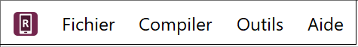

Le menu Fichier

Nouvelle application…
L’assistant Nouvelle application est lancé. Pour plus d’informations, consultez Comment créer votre première appli.

Ouvrir application…
La boîte de dialogue Sélectionner projet d’application s’ouvre. Pour ouvrir un projet d’application, recherchez et sélectionnez son fichier .appDef. Celui-ci se trouve dans le dossier du projet sous App Projets. Voir Comment RAB stocke les fichiers de données de votre projet.

Ouvrir plusieurs applications …
Cela affichera une liste de vos projets d’application les plus récemment modifiés. Cochez la case de sélection pour chacun d’entre eux que vous souhaitez ouvrir et RAB les chargera tous dans l’arborescence du projet.

Ouvrir application depuis Scriptoria…
Si votre projet a été téléchargé sur Scriptoria, choisir cet élément de menu vous permettra d’entrer l’URL du projet Scriptoria, de télécharger le projet et de le charger dans RAB.

Fermer
Cela fermera le projet actuellement sélectionné dans l’arborescence du projet.

Enregistrer
Cela sauvegardera le projet en cours, et c’est la même chose que de cliquer sur le bouton Enregistrer dans la barre d’outils.

Enregistrer tout
Cela sauvegardera tous les projets non sauvegardés.

Recharger application
Cela rechargera la dernière version enregistrée de votre projet d'application, effaçant toutes les modifications que vous avez apportées depuis lors.

Copier application
Cela créera une image miroir du projet actuel, en ajoutant par défaut le mot « (Copy) » au nom du projet pour le distinguer du projet copié. Cela peut être utile pour créer des projets similaires, mais pour des langues différentes, ou pour créer un projet de test à expérimenter.

La copie du projet aura le même nom de paquet que l’original, alors assurez-vous de le modifier pour éviter toute confusion ou écrasement de l’installation originale du projet.

Voir dossier du projet
Cela ouvrira le dossier du projet actuel. Ce dossier contient le fichier de configuration .appDef du projet et les sous-dossiers de données du projet. Voir Comment RAB stocke vos fichiers de données de projet.

Si vous souhaitez partager votre projet d’application avec quelqu’un d’autre (c’est-à-dire quelqu’un qui peut vous aider à tester et à trouver des problèmes avec votre application), vous devez lui donner votre dossier de projet et tout ce qu’il contient. Ils peuvent le copier dans leur propre dossier App Projects, l’ouvrir dans RAB et utiliser leur propre magasin de clés temporaire pour créer, exécuter et tester votre projet. Si des fichiers audio sont nécessaires pour votre application et qu’ils ne sont pas stockés dans le sous-dossier audio de votre projet, vous devrez les copier séparément.

Voir dossier APK
Cela ouvrira le dossier de sortie de RAB où il place tous les fichiers APK compilés, prêts à être copiés sur un téléphone pour être testés ou partagés avec d’autres. Vous pouvez modifier le dossier de sortie par défaut sous Paramètres Dossiers par défaut dans la barre de menus RAB.

Voir dossier IPA
Cela ouvrira le dossier de sortie de RAB où il place tous les fichiers IPA compilés (iOS), prêts à être installés sur un téléphone pour tester ou partager avec d’autres.

Quitter
Utilisez ceci pour fermer Reading App Builder.

Le menu Compiler

Compiler appli Android APK
Cet élément de menu lancera la compilation du projet actuellement sélectionné, en dupliquant la fonctionnalité du bouton Compiler appli Android dans la barre d’outils RAB. Notez que plusieurs APK spécifiques à l’appareil seront créés au lieu d’un seul APK complet si l’option Générer des APK spécifiques aux appareils... est sélectionnée sous onglet Application APK Plusieurs APK.

Compiler Android App Bundle
Cet élément de menu lancera la compilation du projet actuellement sélectionné, en créant un Android App Bundle (AAB) plutôt qu’un APK. Un fichier AAB est nécessaire pour la publication sur le Google Play Store.

Compiler package assets iOS
Pour en savoir plus sur la création d’un package d’assets iOS, consultez la section Installer et créer des applications sur un Mac dans le menu Aide de RAB.

Compiler plusieurs
Dans certains cas, il peut être opportun de configurer plusieurs compilations d’applications en même temps. Cependant, cela peut prendre beaucoup de temps, en fonction de la mémoire disponible. Si vous sélectionnez Compiler plusieurs…, une boîte de dialogue répertorie les projets actuellement ouverts dans RAB. Vous pouvez cocher ou décocher la case en regard de chaque projet d’application pour indiquer s’il est généré. Utilisez la liste déroulante pour choisir si vous souhaitez créer des APK ou des Android App Bundles (AAB).

Installer le dernier APK sur l’appareil
Cela duplique la fonctionnalité de l’outil Installer APK... dans la barre d’outils RAB. Si un téléphone est connecté et configuré pour le débogage USB, RAB tentera de copier et de lancer le dernier APK généré du projet actuellement sélectionné. Consultez la section Installation de l’application sur votre téléphone. Si aucun APK n’est trouvé pour le projet, RAB vous demandera d’en compiler un.

Exporter la sécurité des données en CSV
La publication d’une application sur le Google Play Store nécessite que vous spécifiiez une série de réponses aux questions de sécurité des données. Si vous sélectionnez Exporter la sécurité des données en CSV, un fichier de valeurs séparées par des virgules (CSV) sera exporté dans le dossier de sortie APK. Ce fichier peut être importé dans le cadre du processus de publication.

Le menu Outils

Paramètres…
La boîte de dialogue Paramètres vous permet de modifier les paramètres et les dossiers de build du RAB.

L’onglet Bibliothèques de code
Dossier JDK
Le kit de développement Java est un ensemble requis de bibliothèques de code pour la création d’applications. Le processus d’installation normal du RAB doit vous inviter à télécharger et à installer le JDK, et le champ Dossier JDK doit indiquer l’emplacement des fichiers installés. Si, pour une raison quelconque, il est vide ou si vous devez changer la version du JDK, vous pouvez soit Parcourir à une autre version déjà présente sur votre ordinateur, soit utiliser Installer JDK... pour télécharger et installer une nouvelle version.

Dossier App Builder
Il s’agit du dossier dans lequel RAB a été installé. Si vous avez besoin d’installer une version précédente à des fins de test, vous pouvez la télécharger à partir de la section Versions précédentes en bas de la page de téléchargement de RAB et la parcourir ici.

L’onglet Android SDK
Dossier SDK Android
Le kit de développement logiciel Android est un ensemble requis de bibliothèques de code pour la création d’applications. Le processus d’installation normal de RAB doit vous inviter à télécharger et à installer le SDK Android, et le champ Dossier SDK Android doit indiquer l’emplacement des fichiers installés. Si, pour une raison quelconque, il est vide ou si vous devez modifier la version du SDK, vous pouvez soit Parcourir à une autre version déjà présente sur votre ordinateur, soit utiliser Installer SDK Android... pour télécharger et installer une nouvelle version.

Packages SDK Android
S’ils sont installés correctement, les quatre packages SDK doivent avoir des numéros de version verts affichés (voir l’exemple ci-dessous).

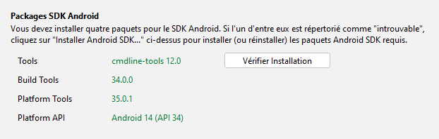

Cliquez sur Vérifier l’installation pour vous assurer que les quatre packages SDK sont installés. Si l’un des quatre champs est répertorié comme « Introuvable », cliquez sur Installer SDK Android... pour installer ou réinstaller les packages.

L’onglet Défauts
Actuellement, l’onglet Défauts comporte un champ …

Début du nom du package
Utilisez ce champ pour entrer les premières parties par défaut d’un nom de package que vous utilisez généralement. Consultez Comment choisir le nom du package d’application ? pour plus de détails.

L’onglet Dossiers par défaut
Dossier par défaut pour les projets d’applis
Utilisez ce champ pour modifier l’emplacement par défaut où RAB recherche les projets d’applications.

Dossier de sortie pour les fichiers APK
Utilisez ce champ pour modifier l’emplacement par défaut où RAB place vos fichiers APK compilés.

L’onglet Dossiers de sortie
Dossier de sortie pour les fichiers HTML
Utilisez ce champ pour modifier l’emplacement par défaut où RAB place vos fichiers HTML exportés.

Dossier de sortie pour les fichiers EPUB
Utilisez ce champ pour modifier l’emplacement par défaut où RAB place vos fichiers EPUB exportés.

Dossier de sortie pour les fichiers PWA
Utilisez ce champ pour modifier l’emplacement par défaut où RAB place vos fichiers PWA exportés.

L’onglet Compilation
Hors ligne
Le programme qui compile votre projet pour créer un fichier d’installation d’application s’appelle Gradle. La première fois que vous compilez votre application, Gradle doit télécharger des fichiers supplémentaires à exécuter. À partir de ce moment, il essaiera de vérifier de temps en temps si d’autres mises à jour sont nécessaires. Si vous n’avez pas accès à Internet après le téléchargement supplémentaire initial, cochez la case Utiliser compilateur hors ligne. Cependant, vous devrez peut-être décocher cette case lorsque vous disposez d’une connexion Internet pour obtenir des mises à jour.

Utilisation de la mémoire
Normalement, vous n’avez pas besoin de modifier cette valeur. Le texte explicatif d’accompagnement explique quand vous devrez peut-être le modifier.

L’onglet Dossiers de compilation
Dossier de Gradle
Normalement, vous devez laisser ce champ vide pour utiliser le dossier de cache par défaut, sauf si vous avez une raison spécifique de choisir un autre emplacement.

Dossier de compilation
Normalement, vous devriez laisser ce champ dans le dossier par défaut, sauf si vous avez une raison spécifique de choisir un autre emplacement.

L’onglet Après compilation
Vous pouvez configurer RAB pour qu’il installe et lance automatiquement une application une fois qu’elle est compilée si votre téléphone est connecté via un câble de données USB et configuré pour le débogage USB. Consultez la section Installation de l’application sur votre téléphone. Vous aurez peut-être besoin d’une application tierce pour déterminer l’architecture de votre téléphone.

L’onglet Interface
Interface utilisateur
Utilisez la liste déroulante Interface utilisateur pour sélectionner la langue de l’interface utilisateur par défaut pour votre version du Reading App Builder. Vous pouvez également modifier cela à l’aide du sélecteur de langue de l’interface à l’extrême droite de la barre d’outils.

Thème
Sélectionnez le thème de l’interface RAB.

Thème sombre
Sélectionnez le thème sombre pour l’interface RAB. Cela sera utilisé si le mode thème sombre de votre ordinateur est activé. Si vous souhaitez que RAB utilise le thème normal, même si le mode de thème sombre de l’ordinateur est actif, sélectionnez Toujours utiliser le thème principal.

L’onglet Fichiers
Fichiers audio
Les fichiers audio peuvent constituer certains des fichiers de données de projet les plus volumineux. Utilisez le paramètre ici pour indiquer à RAB s’il faut conserver les fichiers audio dans leur emplacement source ou les copier dans le sous-dossier des données audio du dossier du projet. Cette deuxième option facilitera l’enregistrement ou le partage du projet, mais doublera la taille des fichiers audio sur votre ordinateur.

Peaufiner la synchronisation
Comme expliqué dans le texte de l’onglet, RAB recherchera automatiquement dans le dossier spécifié les fichiers de synchronisation enregistrés et les copiera dans le projet. Vous pouvez modifier l’emplacement si nécessaire.

L’onglet Diaporamas
Pour obtenir de l’aide sur cet onglet, voir Création de vidéos de diaporamas dans le menu d’Aide RAB.

Créer nouvelle keystore…
Un keystore est un fichier de certificat numérique qui garantit la légitimité de l’application. Une application doit être signée de cette manière pour pouvoir être installée sur un téléphone. Vous pouvez utiliser un keystore existant ou suivre cet assistant pour en créer un nouveau. Ce processus est également inclus dans l’assistant « Nouvelle application ».

Entrez un nouveau nom de fichier pour le keystore, par exemple « keystore1 ». Spécifiez un mot de passe. Cliquez sur Suivant pour continuer.

Entrez un nom d’alias pour une clé à créer dans votre nouveau keystore, par exemple « key1 ». Spécifiez un mot de passe, qui peut être le même que celui que vous avez entré sur la page précédente.

Il est très important de stocker en toute sécurité le mot de passe de votre keystore ! Une fois l’application publiée, elle ne peut pas être mise à jour sans le mot de passe du keystore. Assurez-vous qu’un autre membre de votre organisation a accès au mot de passe du keystore de l’application.

Cliquez sur Suivant pour continuer.

Sur la page Émetteur du certificat, fournissez des détails sur votre organisation dans au moins un des champs. Cliquez sur Suivant pour continuer.

Un nouveau keystore sera créé pour vous. Cliquez sur Fermer.

Installer JDK…
Cette option de menu duplique la fonctionnalité Installer JDK sous l’onglet Outils Paramètres Bibliothèques de code.

Installer SDK Android…
Cet élément de menu duplique la fonctionnalité Installer SDK Android sous l’onglet Outils Paramètres Android SDK.

Vérifier installation du SDK Android…
Cet élément de menu duplique la fonctionnalité Vérifier installation du SDK Android sous l’onglet Outils Paramètres Android SDK.

Afficher Les Journaux…
Lorsque RAB crée un fichier APK, il ouvre une fenêtre qui affiche les étapes internes qu’il suit lors de la compilation de l’appli. Une fois que vous avez fermé cette fenêtre (une fois la compilation de l’application terminée), vous pouvez toujours afficher la sortie ou les informations d’erreur dans la fenêtre Afficher les journaux. Il y a deux onglets : l’un pour les informations d’erreur et l’autre pour la sortie de la compilation. Ceux-ci sont utiles si vous avez besoin de comprendre pourquoi une build a échoué et/ou peuvent être envoyés à un spécialiste technique pour obtenir de l’aide.

Vérifier installation d’aeneas…
La sélection de cet élément de menu exécute un processus qui vérifie que aeneas a été correctement installé. Cela peut aider à résoudre les problèmes et/ou peut être envoyé à un spécialiste technique pour obtenir de l’aide. Vous trouverez ci-dessous un exemple de vérification d’installation réussie:
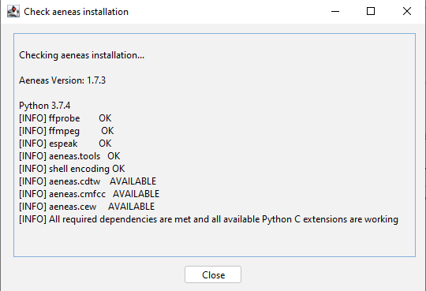

Le menu Aide
Le menu Aide donne accès à un certain nombre de fonctionnalités, de documents et de liens utiles.

Trouver les paramètres et les fonctionnalités…
Utilisez la boîte de dialogue Trouver les paramètres et les fonctionnalités pour rechercher les paramètres d’application que vous souhaitez définir ou modifier. Commencez à taper des mots-clés dans la zone d’entrée Trouver et les paramètres possibles s’afficheront ci-dessous. Double-cliquez sur un paramètre pour ouvrir cet emplacement dans RAB.

Cette fonctionnalité est également accessible à l’aide de la fonction Rechercher... sur le côté droit de la barre d’outils de RAB.

Documents d’aide
Après le menu Trouver les paramètres et les fonctionnalités, vous trouverez une liste de documents utiles. Cliquez sur un élément pour ouvrir un fichier PDF que vous pouvez enregistrer localement si vous le souhaitez..

Site web de la communauté
SIL gère un site Web communautaire où les utilisateurs peuvent publier des questions, des commentaires ou des demandes de fonctionnalités. La communauté des créateurs d’applications est très active et les membres aiment s’entraider pour des besoins spécifiques. Si vous avez une question ou si vous essayez de faire quelque chose dans une application qui n’est pas clairement spécifié dans les documents d’aide du RAB, la recherche d’un problème comparable sur le site Web de la communauté est une bonne première étape.

A propos d’App Builder
La boîte À propos d’App Builder affiche la version actuelle, les informations sur les droits d’auteur et un lien vers le site Web de Reading App Builder.

La barre d’outils RAB
La barre d’outils RAB est une série de boutons situés directement sous la barre de menus.

Nouvelle application…
L’assistant Nouvelle application est lancé. Pour plus d’informations, consultez Comment créer votre première appli.

Enregistrer
Cela permet d’enregistrer le projet actuellement sélectionné.

Enregistrer tout
Cela permet d’enregistrer tous les projets ouverts non sauvegardés.

Compiler appli Android
Cet élément de menu lancera la compilation du projet actuellement sélectionné, en dupliquant la fonctionnalité du bouton Compiler appli Android APK sous le menu Compiler. Notez que plusieurs APK spécifiques à l’appareil seront créés au lieu d’un seul APK complet si l’option Générer des APK spécifiques aux appareils... est sélectionnée sous onglet Application APK Plusieurs APK

Installer APK
Cela duplique la fonctionnalité de l’outil Installer le dernier APK sur l’appareil sous le menu Compiler. Si un téléphone est connecté et configuré pour le débogage USB, RAB tentera de copier et de lancer le dernier APK généré du projet actuellement sélectionné. Consultez la section Installation de l’application sur votre téléphone. Si aucun APK n’est trouvé pour le projet, RAB vous demandera d’en compiler un.

Le nœud racine du projet (Nom du projet)
Vous pouvez avoir plusieurs projets ouverts simultanément dans Reading App Builder. Les projets sont listés par nom dans la zone du menu des projets. Si vous cliquez sur le nom du projet (son nœud racine), le résumé de l'application s'affichera dans la zone située à droite.

Sur cette page, vous pourrez visualiser d'un coup d'œil le nom de l'application, le nom du paquet, le numéro de version, les fonctionnalités d'engagement, les noms des polices de caractères, le nombre de fichiers audio, etc.

Si l'application est prête à être générée, le panneau inférieur de la page sera vert et affichera le message « Prêt à générer ». Si l'application n'est pas prête à être générée, ce panneau sera rose et une liste des étapes à suivre apparaîtra (il s'agit de la même liste que celle qui s'affiche lorsque vous tentez de générer une application).

De nombreux éléments de la page sont des liens hypertextes, vous permettant d'accéder directement aux pages de configuration correspondantes. Passez le pointeur de votre souris sur un élément pour faire apparaître son lien hypertexte, le cas échéant.

Le menu Application du projet
Il s’agit des détails de tous les onglets du menu Application dans l’arborescence du projet sur le côté gauche de l’écran RAB.

Nom et package

L’onglet Nom d’application
Le nom de l’application est ce que l’utilisateur voit affiché sur le téléphone sous l’icône de l’application. Selon les paramètres du téléphone, le nombre de lettres visibles dans le nom peut n’être que d’environ 20 et peut être tronqué. Gardez cela à l’esprit et gardez le nom court et descriptif.

Vous pouvez utiliser l’outil Traductions... pour définir plusieurs noms d’applications, chacun basé sur la langue de l’interface du téléphone (défini sous Apparence Interface Langues). Alternativement, vous pouvez n’avoir qu’un seul nom dans la langue vernaculaire cible.

L’onglet Package
Le nom du package d’application doit être unique et ne peut pas être modifié une fois l’application publiée. La norme pour le nom d’un paquet d’application est de commencer par l’adresse Web inversée de l’organisation de publication, par exemple s’il s’agit de la SIL, le nom du paquet peut commencer par:
org.sil

et sera suivi d’un élément identifiant la langue et le type de publication (Manuel de santé, etc.), par ex.

org.sil.cccc.nnnn.sante

où 'cccc' est le nom du pays et 'nnnn' est le nom de la langue.

Vous devrez peut-être planifier à l’avance lors du choix d’un nom de package. Si vous n’avez qu’un seul livre à publier mais que vous avez l’intention d’ajouter d’autres livres à l’application dès qu’ils sont disponibles, il est préférable de ne pas mettre le nom du livre. De même, si vous pouvez publier une version texte d’un seul livre et d’un livre d’histoires, ajoutez un mot descriptif au nom du paquet, par exemple org.sil.senegal.wolof.alpha1

Si vous travaillez pour une organisation, vous avez peut-être des normes à suivre pour les noms de paquets, veuillez donc contacter votre coordinateur de publications numériques pour obtenir des conseils à ce sujet.

Une fois que vous avez publié votre application sur un magasin d’applications, vous ne pouvez pas modifier son nom de package ultérieurement si vous souhaitez que les utilisateurs continuent à recevoir des mises à jour. Le nom du package identifie de manière unique l’application. Ceux qui installent l’application pourront trouver le nom de son paquet sur leur appareil. Il apparaîtra également dans l’adresse Web de votre application si vous la rendez disponible sur Google Play.

Si vous créez des applications à des fins de test sur vos appareils, vous pouvez utiliser un nom de package commençant par com.example, e.g. com.example.test.app123

Mais n’oubliez pas de le modifier avant de publier l’application.

L’onglet Project
L’onglet Projet vous permet de nommer ou de renommer votre projet. Le Nom du projet n’est pas visible par l’utilisateur, mais il est important car RAB l’utilise pour nommer le dossier du projet sur votre ordinateur (voir Comment RAB stocke vos fichiers de données de projet). Si vous faites appel à une organisation partenaire comme Kalaam Media pour publier votre projet sur le Play Store, il est utile pour eux que le nom du projet commence par le code de langue et un trait d’union, par ex.
wol-Miracles de Jesus

Vous pouvez affecter un Groupe du projet pour imbriquer des projets similaires dans l’arborescence des projets de RAB. Cela peut être utile si vous travaillez sur plusieurs langues. La création d’un groupe du projet créera également un sous-dossier de groupe du projet sous votre dossier App Projects.

Si vous modifiez ultérieurement un nom de projet ou un nom de groupe, vous devrez peut-être fermer tous les projets concernés dans RAB, consulter le dossier App Projects et replacer les projets dans leur groupe approprié.

La Description du projet n’est fournie qu’à vos propres fins et n’est pas visible par l’utilisateur.

Android

L’onglet APK

APK est l’abréviation de Android Package et est un fichier d’installation d’application. Un fichier APK est le résultat de la compilation d’une application dans RAB et est le fichier qui doit être copié sur un téléphone cible pour installer et exécuter l’application. En tant que tel, le nom de l’APK n’a d’importance que pour le distinguer des autres fichiers. Si l’utilisateur reçoit l’APK directement (via un transfert de fichiers, un message WhatsApp ou quelque chose de similaire), et qu’il peut donc voir le nom du fichier, le nom de l’APK doit clairement faire référence au nom du projet ou de l’application. Cocher la case Ajouter le nom de version (numéro) au nom de fichier peut également aider à distinguer les versions. Si l’application est installée à partir du Play Store, l’utilisateur ne verra pas le fichier APK.

Le Code de version n’est qu’un numéro interne que vous pouvez utiliser dans votre projet lorsque vous effectuez des mises à jour internes.

L’onglet Versions d’Android
La Plateforme Android Cible fait référence à la plateforme Android actuelle prise en charge par Reading App Builder. Il s’agit de la plateforme requise fournie par Google qui met à jour cette exigence environ une fois par an. Toutes les nouvelles applications publiées sur le Play Store doivent prendre en charge cette version, et les applications existantes devront être mises à niveau d’ici quelques années en fonction des spécifications de Google. Les nouvelles versions de Reading App Builder sont conçues pour suivre le rythme de ces exigences et le simple fait de compiler et de republier l’application avec la dernière version rend l’application conforme.

En revanche, la Plateforme Android minimum peut être spécifiquement configurée pour cibler une génération de téléphones Android utilisant une version particulière ou ultérieure. En général, plus la plateforme est ancienne (c’est-à-dire plus le numéro de version est petit), plus le téléphone qui peut exécuter l’application est ancien. Cependant, si votre application utilise une fonctionnalité qui ne fonctionne que sur les téléphones plus récents, cette plate-forme minimale doit être définie en conséquence.

L’onglet Lieu d’Installation
Vous pouvez spécifier ici si l’application est installée sur le stockage externe d’un téléphone (c’est-à-dire une carte micro SD) ou sur son stockage interne.

L’onglet Plusieurs APK
Il existe 4 types d’architectures de téléphones Android, et un fichier APK est conçu pour fonctionner sur n’importe laquelle d’entre elles. Cependant, certaines fonctionnalités (par exemple, la possibilité d’enregistrer en tant que vidéo ou l’inclusion de GeckoView) peuvent rendre l’APK beaucoup plus volumineux. Étant donné que ces fonctionnalités dépendent de l’architecture du téléphone, des APK plus petits et spécifiques à l’appareil (appelés Android App Bundles ou AAB) peuvent être créés pour cibler chaque architecture. L’inconvénient est que cela empêche le partage de l’ensemble d’applications sur un autre téléphone avec une architecture différente.

Pour publier sur le Play Store, vous devrez créer des Android App Bundles (AABs). Lorsqu’un utilisateur installe une application à partir du Play Store, il reçoit l’APK associé à l’architecture spécifique de son téléphone, et non un APK universel. Pour créer explicitement des AAB, accédez au menu Compiler dans la barre de menus principale du RAB et sélectionnez Compiler Android App Bundle. Si vous utilisez Scriptoria, vous pouvez y créer les AAB.
Si vous souhaitez distribuer votre application sur des cartes SD ou d’autres moyens directs sur N’IMPORTE QUEL téléphone, vous devrez créer un APK.

L’onglet Signature
Votre application doit être « signée » pour être autorisée à être installée sur un téléphone Android. La signature consiste à fournir un moyen d’autoriser son installation en confirmant qu’il est bien créé par vous, le développeur, et qu’il ne s’agit pas d’un logiciel malveillant ou d’un virus (ou simplement d’une application illégale) déguisé. Cela se fait en créant un fichier de « certificat » chiffré et protégé par un mot de passe, appelé un keystore.

Si vous n’en avez pas déjà un, créez un keystore en cliquant sur l’icône Créer keystore... qui lance l’assistant Créer nouveau keystore.

Si vous le souhaitez, vous pouvez utiliser le même keystore pour toutes vos applications. Toutefois, pour diverses raisons, vous pouvez souhaiter disposer d’un seul keystore partagé pour une sélection d’applications, par exemple toutes les applications d’une langue particulière. Si jamais vous avez besoin de donner vos projets à quelqu’un d’autre, il aura besoin du mot de passe pour pouvoir changer d’application.

    - Entrez un nouveau nom de fichier pour le keystore, par exemple « keystore1 ». Spécifiez un mot de passe. Cliquez sur Suivant pour continuer.

    - Entrez un nom d’alias pour une clé à créer dans votre nouveau keystore, par exemple « key1 ». Spécifiez un mot de passe, qui peut être le même que celui que vous avez entré sur la page précédente.

Il est très important de stocker en toute sécurité le mot de passe de votre keystore ! Une fois l’application publiée, elle ne peut pas être mise à jour sans le mot de passe du keystore. Assurez-vous qu’un autre membre de votre organisation a accès au mot de passe du keystore de l’application.

    - Cliquez sur Suivant pour continuer.

    - Sur la page Émetteur du certificat, fournissez des détails sur votre organisation dans au moins un des champs. Cliquez sur Suivant pour continuer.

    - Un nouveau keystore sera créé pour vous. Cliquez sur Fermer.

L’onglet Inscription de l’application
Ceci fournit les paramètres pour l'enregistrement requis de votre application.

L'onglet Permissions
Cet onglet répertorie toutes les autorisations requises, dérivées des options sélectionnées dans le projet d'application.

L’onglet iOS
Cet onglet permet de créer des applications iOS. Pour plus de détails à ce sujet, veuillez consulter le document Installing and Building Apps on a Mac dans le menu Aide.

Le menu À propos du projet
Chaque application doit disposer d’une page À propos, qui s’affiche à l’utilisateur lorsqu’il sélectionne À propos en bas du menu du tiroir de navigation de l’application.

L’onglet À propos
C'est ici que vous pouvez définir le texte de la page « À propos » de votre application.

L’onglet Droit d’auteur et licences
Saisissez les informations de droit d'auteur et de licence pour chaque élément (texte, vidéos, images, audio, etc.) de votre application. Utilisez l'assistant de droits d'auteur pour vous guider dans l'élaboration des informations relatives aux droits d'auteur. Consultez la section ci-dessous pour plus d'informations. Si vous ne savez pas quoi mettre ici, veuillez demander conseil au service éditorial de votre organisation. Ils voudront s’assurer que vous faites bien les choses et ne se contentent pas de deviner ce qu’il faut inclure.

L’onglet Visionneuse
Cliquez sur l'onglet Visualiseur pour voir comment la boîte de dialogue « À propos » apparaîtra dans votre application.

Quelles informations dois-je inclure dans la page À propos?
La page À propos peut contenir n’importe quelle information. Ce que vous incluez est votre choix, mais les articles couramment inclus incluent:
- Le nom et la version de l’application
- Le nom de l’organisation qui publie l’application
- Informations sur les droits d’auteur et les licences pour le contenu de l’application (textes, images, audio). Dans la plupart des cas, les contrats de licence vous obligeront à inclure ces informations.
- Informations sur les droits d’auteur de l’application elle-même.
- Lien vers votre site Web.
- Lien vers une politique de confidentialité.
- Coordonnées, telles qu’une adresse e-mail ou un numéro de téléphone.
- Une image de « marque » pour votre organisation locale et/ou l’image de l’icône pour votre application.

Quels codes de formatage puis-je utiliser dans la page À propos?
Vous pouvez utiliser les codes de formatage suivants:

Text gras | Entourez le texte souhaité en gras avec des marqueurs <b> et </b>. Exemple : <b>Ceci est en gras</b>
Text italique | Entourez le texte souhaité en italique avec des marqueurs <i> et </i>.  Exemple: <i> Ceci est en italique </i>
Texte souligné | Entourez le texte que vous souhaitez souligner avec les marqueurs <u> et </u>. Exemple: <u> Ceci est souligné </u>
Liens vers un site Web | Utilisez le format [texte](url), où 'texte' est le texte à afficher et 'url' est l’adresse Web. Exemple : Voici notre [site web](http://www.example.com)
Liens de courrier électronique | Utilisez le format [texte](mailto :adresse), où 'texte' est le texte à afficher et 'mailto :adresse' contient l’adresse e-mail. Exemple : Contactez-nous par [email](mailto:contact@example.com)
Numéros de téléphone | Utilisez le format [texte](tel : numéro), où 'texte' est le texte à afficher et 'tel : numéro contient le numéro à appeler. Exemple : Notre numéro est le [012-345-678](tél :012345678)
Images | Pour ajouter une image, ajoutez d’abord le fichier image aux illustrations de l’application (Média Illustrations) et utilisez le code HTML suivant : <img src="image1.jpg"> Vous pouvez spécifier des informations de largeur, sous forme de pourcentage (par exemple « 80% ») ou d’un nombre fixe de pixels (par exemple « 80px ») :  <img width="80%" src="image1.jpg"/>
Alignement à gauche, à droite ou centré | Pour aligner du texte ou des images, entourez-les de ce qui suit <div> Marqueurs</div>:  <div align="center"> Ceci est centré </div>  <div align="left"> C’est aligné à gauche </div>  <div align="right"> C’est aligné à droite </div>  Pour centrer une image:  <div align="center"><img width="75%" src="img2.jpg"/></div>
Styles | Pour appliquer des styles (définis dans la page Apparence Styles) :  <div class="q2"> Ceci est considéré comme de la poésie </div>
Polices | Pour appliquer des polices spécifiques au texte, assurez-vous d'abord que les polices sont spécifiées sur la page Polices. Utilisez ensuite la syntaxe suivante:  <span style="font-family:font1;"> Ceci est dans police1</span>  <span style="font-family:font2;"> Ceci est dans police2</span>
Liens dans la boîte À propos | Définissez un marqueur auquel accéder lorsque vous cliquez sur une phrase de texte. Par exemple, définissez un marqueur de langue (Fra) pour permettre à l’utilisateur d’accéder au texte de la zone À propos en anglais, si vous souhaitez que le texte comporte plusieurs langues.  <h3 id="Fra">Français</h3> (définit l’ID Fra associé à cette section)  <a href="#Fra">(Cliquez ici pour la version française)</a> (marque la section à laquelle sauter)

Pour centrer tout le texte dans la boîte À propos, ajoutez « text-align : center ; " au CSS dans le style d’interface utilisateur body.about
Pour modifier ceci… | Ajuster ce style de texte…
Formatage de la page | body.about
Bloc d’arrière-plan pour une image (voir ci-dessous pour savoir comment ajouter une image) | div.about-image-block
Taille/largeur de l'image | Img.about-image

Quelles variables puis-je utiliser dans la page À propos?
Vous pouvez utiliser certaines variables sur la page À propos. Ceux-ci sont remplacés par du texte dans l’application. Par exemple, la variable %version-name% sera remplacée par le numéro de version de l’application, par exemple « 1.2 » dans l’application.

Nom de l’appli | Pour afficher le nom de l’application, utilisez la variable %app-name%
Version de l’appli | Pour afficher la version de l’application, utilisez la variable %version-name%
Type de programme | Pour afficher le type de programme (RAB), utilisez la variable %program-type%
Version de programme | Pour afficher la version du programme utilisé pour créer l'application, utilisez la variable %program-version%

Sécurité

L’onglet Expiration
Normalement, si votre application est publiée sur le Play Store ou l’App Store, vous ne voulez pas qu’elle expire. Si vous souhaitez le mettre à jour, en ajoutant des livres ou des fonctionnalités, vous pouvez simplement publier la mise à jour et les utilisateurs pourront obtenir la nouvelle version. Toutefois, si vous créez une version de test à distribuer de manière informelle, vous souhaiterez probablement définir une date d’expiration. L’onglet Expiration propose trois options pour définir la durée de l’application:

L’application n’expire pas
Il s’agit de l’option par défaut et appropriée pour les applications publiées.

L’application expire à une date précise
Vous pouvez spécifier une date à laquelle toutes les copies de l’application expireront sur tous les téléphones. Cela serait approprié pour une version de test que vous souhaitez mettre en circulation pendant une durée limitée avant d’obtenir des commentaires.

L’application expire un certain nombre de jours après installation
Vous pouvez spécifier un nombre de jours (jusqu’à 1000) pendant lesquels l’utilisateur peut accéder à l’application avant son expiration. Encore une fois, cela peut être utile pour une période de test.

Vous pouvez également afficher un message facultatif lorsque l’application expire. Il y a aussi deux options ici:

Afficher un message et quitter l’appli
Cela serait approprié pour mettre fin à une période d’essai et dire aux gens d’attendre la version finale de l’application, ou peut-être de contacter une certaine personne afin de donner son avis. Après l’affichage du message, l’application se ferme et ne peut pas être exécutée à nouveau.

Afficher un message mais permettre l’utilisation de l’appli
Cela serait approprié, par exemple, si la version de test est finale (la vérification du consultant est terminée dans les livres) et que l’application a été distribuée d’un téléphone à l’autre, surtout s’il est difficile pour l’utilisateur d’obtenir une version mise à jour sur Internet.

Vous pouvez taper le message souhaité dans la zone de saisie de texte en bas de l’écran.

L’onglet Sécurité
Compression et Encryption
Par défaut, RAB chiffre et compresse les données dans l’application. Normalement, vous devriez laisser ce paramètre activé.

Vous pouvez également choisir d’empêcher les utilisateurs de prendre des captures d’écran dans l’application. Une raison possible de l’activer est si vous avez des œuvres d’art protégées par des droits d’auteur dans l’application et que l’artiste ne veut pas que les gens puissent copier leurs images sans un avis de droit d’auteur associé.

Accès limité
Vous pouvez choisir de laisser n’importe qui installer l’application ou de restreindre l’installation de différentes manières:

Autoriser seulement les appareils sélectionnés à utiliser l’appli
Il s’agit du paramètre le plus restrictif et peut s’appliquer dans certains contextes de haute sécurité où seul un groupe très spécifique de personnes devrait être en mesure d’installer l’application, en fonction de leur identifiant de téléphone exact ou de leur numéro de série. Cliquez sur Préciser appareils... et ajoutez une entrée pour chaque téléphone que vous souhaitez autoriser.

Demander un code d’accès spécifique à l’appareil pour utiliser cette appli.
Avec cette option, vous pouvez créer une série de codes d’accès à envoyer aux utilisateurs afin qu’ils puissent accéder à l’application. Cela nécessite la configuration d’un ou de plusieurs comptes d’administrateur pour envoyer des codes aux utilisateurs. Cette méthode permet une portée plus large que la simple configuration d’appareils sélectionnés pour l’installation de l’application.

Le code d'accès dépend de deux facteurs : l'identifiant de l'appareil et la clé secrète de l'application (définie dans les paramètres du code d'accès). Si la clé secrète est identique pour deux applications, le même code d'accès ouvrira les deux applications sur un appareil donné. Pour éviter cela, assurez-vous que la clé secrète est complètement différente d'une application à l'autre. Une clé légèrement différente (par exemple, un ou deux caractères) pourrait générer le même code d'accès.

Exiger que chaque utilisateur s’inscrire avec des coordonnées lorsqu’il utilise l’appli pour la première fois
Cette option est utile pour mettre en place une campagne visant à inscrire les utilisateurs et à les tenir informés des mises à jour et à faire de la publicité pour des choses comme des groupes d’écoute dans une communauté.

Montrer une calculatrice au démarrage. La saisie d’un code donne accès au contenu de l’application
Cette option est utile dans les situations de haute sécurité où l’application doit être complètement cachée sur un téléphone. Un numéro numérique long et spécifique peut être spécifié (par exemple 84567.294) comme code à mettre dans le champ numérique de la calculatrice. Appuyez ensuite sur = pour transformer et ouvrir l’application.

Il est conseillé de faire correspondre le nom et l’icône de l’application à ceux d’une application de calculatrice.

Le menu Apparence du projet

Icônes
Les icônes sont des éléments graphiques importants de votre application. D’une certaine manière, ils représentent votre application pour l’utilisateur. Bien que RAB propose une galerie d’images d’icônes, il est recommandé de réfléchir de manière créative et priante à la création d’une icône d’application unique, en suivant peut-être un design de marque plus large pour toutes vos applications. L’élément de menu Icônes couvre à la fois l’icône que l’utilisateur voit sur l’écran de son téléphone qui lance l’application, et l’icône de notification associée à votre application qui s’affiche à côté de tous les messages texte de notification qui s’affichent. Le menu Icônes comporte quatre onglets:

L’onglet Icône Android
Les appareils de la version 8.0 d’Android à Android 11 prennent en charge les icônes adaptatives. Il est important de définir une icône adaptative pour votre application, sinon l’icône ne s’affichera pas correctement sur ces téléphones. L'onglet « Icône Android » présente un aperçu de l'apparence de votre icône pour chacune des options d'icônes adaptatives. Il montre également son rendu à plusieurs tailles différentes.

Utilisez l'assistant «Créer une nouvelle icône … » pour créer une icône pour votre application. Celui-ci générera à la fois une icône adaptative pour les versions récentes d'Android et toutes les tailles nécessaires pour les versions plus anciennes. Cet assistant comporte deux écrans :

Image de premier plan
Sélectionnez l'image de premier plan pour votre icône et ajustez le pourcentage de remplissage.

Image d’arrière-plan
Sélectionnez une couleur pour l'arrière-plan de l'icône ou une image dotée d'un arrière-plan non transparent. Android utilisera l'image d'arrière-plan pour remplir le contour extérieur des différentes formes d'icônes adaptatives.

L’onglet Calques de l’icône Android
Les calques de premier plan et d’arrière-plan des icônes adaptatives sont spécifiés séparément. Les utilisateurs peuvent décider de la forme qu’ils veulent pour leurs icônes, et le système Android utilisera le calque d’arrière-plan pour remplir cette forme, puis placera le calque de premier plan sur le dessus.

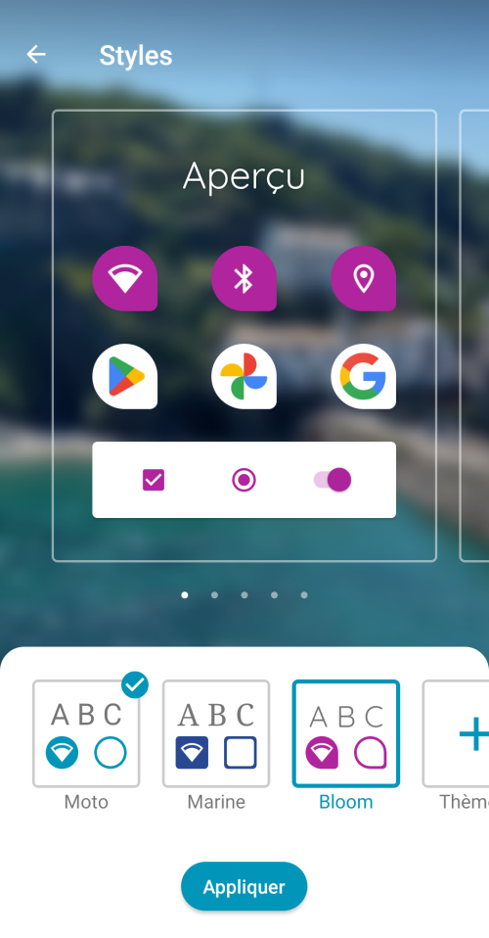

Vous pouvez ajuster davantage l'image du calque de premier plan à l'aide du curseur de pourcentage. Veillez à ce que l'image soit légèrement plus grande que la zone encerclée. Vous pouvez également modifier l'image d'arrière-plan que vous avez sélectionnée dans l'assistant de Créer une nouvelle icône. Utilisez la zone de liste d'aperçu pour visualiser les différentes images d'icônes adaptatives qu'Android générera.

L’onglet Icônes Android anciennes
Les icônes héritées (celles destinées aux versions d'Android antérieures à la version 8.0) doivent être spécifiées dans une variété de tailles ; le système d'exploitation du téléphone sélectionnera alors la taille d'icône la plus appropriée à afficher. Utilisez le bouton «Générer à partir de l’icône adaptive » pour générer automatiquement ces différentes tailles à partir de l'icône définie dans l'assistant de Créer une nouvelle icône… Vous pouvez également utiliser un outil tel que IconKitchen. IconKitchen créera un fichier .zip que vous pourrez télécharger avec toutes les différentes tailles. Utilisez Ajouter images d’icône... pour sélectionner le zip téléchargé et RAB ouvrira le fichier et attribuera toutes les différentes tailles.

Bien qu’IconKitchen dispose de quelques outils de base pour concevoir une icône à partir de zéro, vous préférerez peut-être expérimenter l’utilisation d’un générateur d’images IA comme CoPilot ou Playground AI pour créer une image d’icône de base que vous pouvez ensuite sélectionner dans IconKitchen, ajuster et télécharger.

RAB créera une série de dossiers sous le sous-dossier Images du dossier de données de projet, un pour chaque taille d’icône. (Voir Dossiers de données spécifiques au projet). Vous pouvez voir ces noms de dossier dans la colonne Nom de fichier de la liste d’affichage de l’icône ancienne. Le nom de chaque icône est identique : ic_launcher.png

Si vous souhaitez publier votre application sur le Google Play Store, vous aurez besoin de l’image de l’icône 512 x 512 stockée dans le sous-dossier drawable-web. Vous pouvez également utiliser cette image dans le cadre du Image de présentation requis.

L’onglet Icône de Notification
Cet onglet est identique à l’onglet Icône de notification sous Engagement Notifications.

Graphique
Ce menu vous permet de définir plusieurs éléments graphiques facultatifs pour votre application. Cliquez sur un onglet pour modifier cet élément.

L’onglet Splash Screen Android
Un écran de démarrage est un écran titre de votre application qui peut s’afficher automatiquement pendant un nombre spécifié de millisecondes au lancement de votre application. Un écran de démarrage peut être une « introduction » attrayante à votre application et doit être configuré pour s’afficher suffisamment longtemps pour que l’utilisateur puisse lire le texte qu’il contient, mais pas trop longtemps pour ne pas devenir ennuyeux. Environ 800 à 1000 millisecondes est un intervalle raisonnable et suggéré.

Il existe trois tailles recommandées pour les écrans de démarrage Android. Vraisemblablement, le système du téléphone choisira celui qui convient le mieux à la résolution et au rapport hauteur/largeur du téléphone en question. Si l’un d’entre eux ne convient pas exactement, nous supposons que le système d’exploitation mettra à l’échelle la taille la plus proche. Dans ce cas, pour de meilleurs résultats, vous devez au moins fournir la plus grande taille (720x1280).

Cochez la case Afficher le splash screen au démarrage et définissez le nombre de millisecondes.

Si le texte a déjà été publié sous forme de livre physique, vous pouvez utiliser la couverture de ce livre comme écran de démarrage pour montrer la continuité avec le texte imprimé. Vous pouvez également utiliser un design incorporant l’icône de votre application avec le nom de l’appli. Essayez d’harmoniser les couleurs de l’écran de démarrage avec les couleurs de l’icône et de l’interface.

L’onglet Tiroir de Navigation

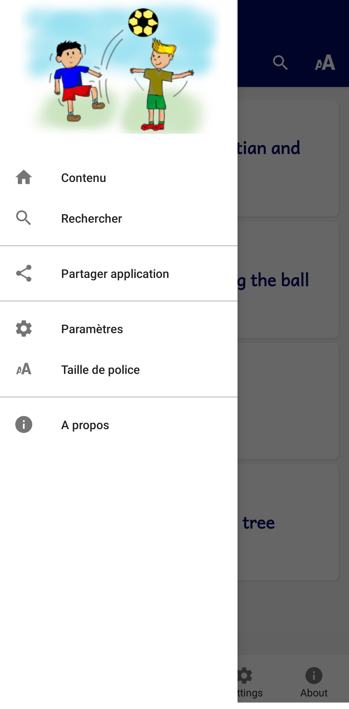

Exemple d’image de tiroir de navigation

L’image du tiroir de navigation facultatif s’affiche en haut du tiroir de navigation coulissant de l’application. Par défaut, il s’agit d’une image simple et ouverte sur le livre. L’ajout de votre propre image rend l’application plus esthétique, surtout si vous utilisez des éléments de l’icône, des couleurs de l’interface et/ou de l’écran de démarrage dans la conception. Il peut s’agir d’une photo, du logo de votre organisation ou de tout autre design graphique pertinent.

La partie supérieure de l'image du panneau de navigation sera partiellement masquée par la zone ombrée. Assurez-vous que votre image reflète clairement ce que vous souhaitez montrer à l'utilisateur..

Comme pour l’écran de démarrage, RAB propose un certain nombre de tailles suggérées, toutes utilisant un rapport d’aspect de 16:9. Si vous souhaitez inclure votre propre image de tiroir de navigation, vous devez au moins fournir la plus grande taille pour qu’elle s’adapte bien.

Pour modifier ceci… | Ajuster ce style d’interface…
Fond du tiroir de navigation | ui.drawer
Texte de l'élément du tiroir de navigation | ui.drawer.item.text
Icône d'élément du tiroir de navigation | ui.drawer.item.icon

REMARQUE : pour modifier la taille de la police dans le menu de navigation, accédez à Apparence > Interface > Langues et double-cliquez sur la langue de l’interface. Modifiez ensuite le pourcentage d’augmentation ou de diminution de la taille de la police.

L’onglet Bordures
Vous pouvez ajouter un cadre de bordure décoratif autour du texte dans l’application, par exemple:

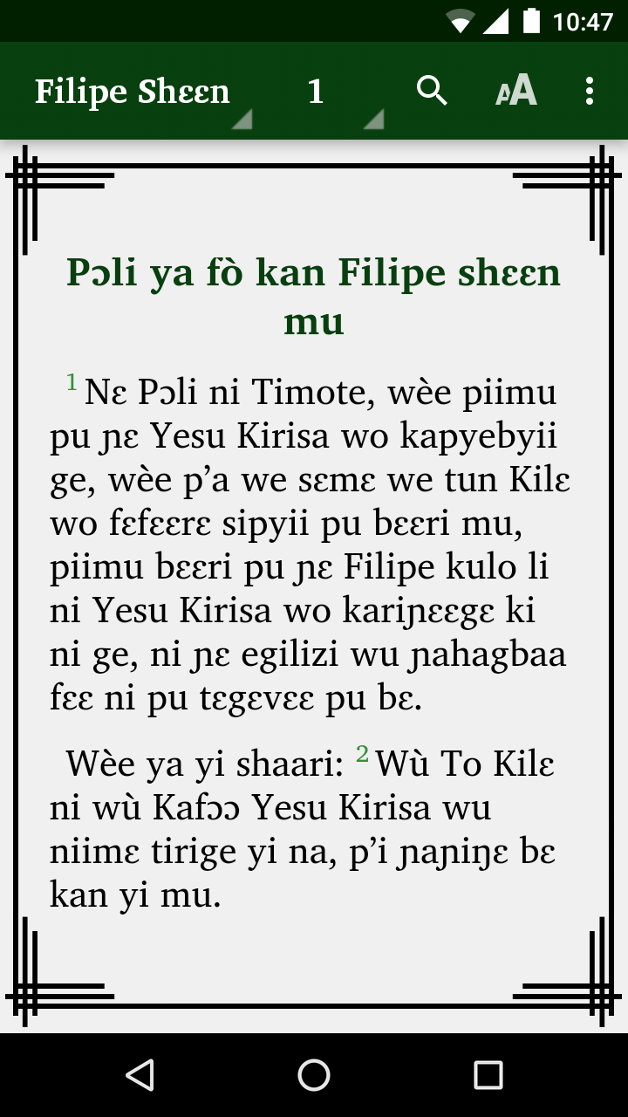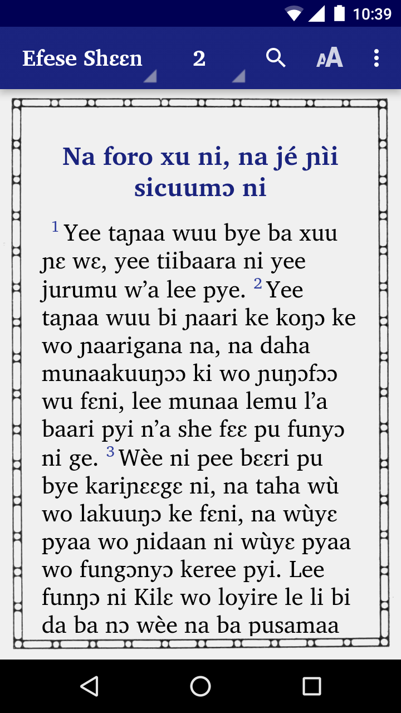

Vous pouvez sélectionner une bordure dans la galerie d’images de bordure fournie avec Reading App Builder, ou vous pouvez créer votre propre bordure.

Pour sélectionner une bordure dans la galerie de bordures:
- Allez à l’onglet Apparence Graphique Bordure.
- Cliquez sur Choisir de la galerie...
- Sélectionnez une image dans la galerie et cliquez sur OK.

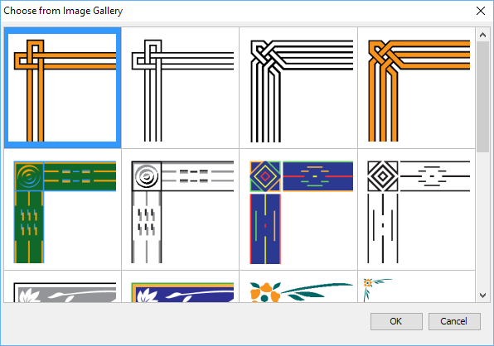

Pour ajouter votre propre bordure:
- Créez la bordure sous forme de fichier image (JPEG ou PNG) en orientation portrait. Assurez-vous que la zone rectangulaire du milieu de l’image est vide. Cette zone vide est l’endroit où le texte sera affiché.
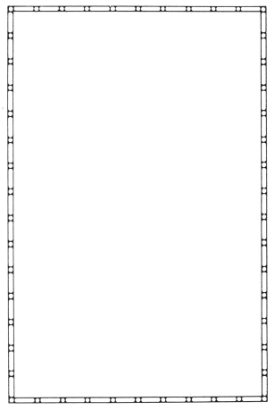
Vous n’avez pas besoin de fournir une image de bordure en orientation paysage. Celui-ci sera généré automatiquement. Le rapport largeur/hauteur de l’image n’a pas trop d’importance, car l’application découpera la bordure et l’arrangera pour différentes tailles d’écran.
Essayez de ne pas rendre la bordure trop large, sinon il y aura peu d’espace pour afficher le texte.
- Allez à l’onglet Apparence Graphique Bordure.
- Cliquez sur Ajouter image... et sélectionnez l’image de bordure.
- Assurez-vous que la case Mettre une bordure autour du texte dans cette application est cochée.
- Si vous souhaitez afficher la bordure pour certains livres et pas pour d’autres, ou sur les pages principaux mais pas les introductions de livres, accédez à la page Configuration de chaque livre et modifiez les paramètres Bordure autour du texte et Bordure autour de l’introduction.

Reading App Builder prend le fichier image de bordure que vous fournissez et trouve la zone rectangulaire vide à l’intérieur de celui-ci. Il découpe ensuite l’image restante en 8 morceaux : coin supérieur gauche, haut, coin supérieur droit, gauche, droit, coin inférieur gauche, coin inférieur et coin inférieur droit.
Lorsque la bordure s’affiche sur l’écran de l’application, les images d’angle sont mises à l’échelle en fonction de la taille de l’écran, et les images latérales, supérieures et inférieures sont mises à l’échelle et étirées pour remplir l’espace entre les coins. De cette façon, la bordure s’adapte à l’affichage avec différentes tailles d’écran. Cette technique permet à l’application d’afficher la bordure en mode plein écran ou lorsqu’une barre d’outils s’affiche en bas.

Interface
Le menu Interface vous permet de spécifier dans quelles langues l’interface utilisateur est disponible et comment cette traduction est affichée. Il comporte trois onglets : Langues, Traductions et Direction de l’interface.

L’onglet Langues
L’onglet Langues vous permet de spécifier les langues d’interface disponibles pour l’utilisateur. La meilleure façon de le déterminer est de connaître le public visé par l’application et de choisir les langues qui répondront à ses besoins. REMARQUE : cela ne fait pas référence à la langue dans laquelle vos ressources de livre sont écrits.

RAB dispose d’une liste de langues qui ont déjà des traductions d’interface, couvrant de nombreuses langues nationales du monde, par exemple le français, l’anglais, l’espagnol et le chinois. Vous pouvez choisir les langues que l’utilisateur peut sélectionner lorsqu’il accède aux paramètres de l’application. Utilisez l’option Ajouter langue... (voir ci-dessous) pour ajouter une langue d’interface et fournir la traduction de tous les termes.

RAB détectera la langue sur laquelle le téléphone de l’utilisateur est réglé. Il s’agit normalement de l’une des langues nationales figurant sur la liste du RAB. À ce stade, vous pouvez spécifier ce que vous voulez que l’application fasse à l’aide de l’un des deux choix suivants:

Utilisez la langue du système de l’appareil. Si aucune traduction n’existe dans cette langue, utilisez...
Sélectionnez cette option pour détecter la langue actuelle du système du téléphone et essayer de la faire correspondre à l’une des langues que vous avez fournies. Si le téléphone a une langue qui ne figure pas dans votre liste, vous pouvez spécifier la langue par défaut à choisir.

Recherchez où vivent les principales communautés dans votre langue locale cible et quelles sont les langues nationales dans ces régions. Fournissez-leur ces langues parmi lesquelles ils peuvent choisir, et sélectionnez-en une par défaut. Par exemple, les Wolofs du Sénégal francophone ont des communautés de diaspora en France et aux États-Unis. Dans ce cas, sélectionnez le français et l’anglais comme langues d’interface disponibles et sélectionnez peut-être le français comme langue par défaut si le téléphone d’un utilisateur n’est ni en anglais ni en français.

Utilisez cette langue:
Utilisez cette option pour forcer l’interface de l’appli à apparaître dans une certaine langue, quel que soit le réglage du téléphone. Les utilisateurs peuvent toujours changer la langue pour l’une de celles que vous avez fournies dans les paramètres.

Cette option est utile si votre appli contient du texte d’interface ou des ressources de livre dans une langue nationale particulière. C’est normalement le cas si le groupe cible se trouve presque exclusivement dans un seul pays avec une seule langue nationale.

Quelles langues d’interface voulez-vous que les utilisateurs puissent choisir dans les Paramètres de l’application?
Voici la liste des langues d’interface disponibles. Choisissez tous ceux qui, selon vous, pourraient aider les utilisateurs de l’appli, en couvrant les pays où il existe des communautés importantes. L’inclusion d’un choix de langues n’augmente pas de manière significative la taille de l’application.

Double-cliquez sur le nom d’une langue pour spécifier la police, la taille et la direction du texte (c’est-à-dire de gauche à droite) que l’interface affichera pour cette langue.

Ajouter langue…
Utilisez ce bouton pour ajouter la langue de votre propre interface. Vous spécifiez le nom, le code de langue, la police et la taille par défaut, ainsi que la direction du texte (pour les langues de droite à gauche). Une fois que vous avez sélectionné OK, la nouvelle langue apparaîtra déjà sélectionnée tout en bas de la liste des langues de l’interface. Cliquez sur l’onglet Traductions pour saisir les noms des éléments d’interface traduits pour cette langue.

L’onglet Traductions
L’onglet Traductions vous permet de modifier les noms des éléments de l’interface dans l’une des langues que vous avez sélectionnées pour qu’ils soient disponibles dans l’appli. Si vous avez ajouté votre propre langue, elle apparaîtra dans l’onglet le plus à droite.

Utilisez le bouton Exporter pour exporter un fichier texte avec tous les éléments de l’interface à traduire, dans chacune des langues disponibles. Ceci est utile si vous souhaitez donner la liste à quelqu’un d’autre pour qu’il la traduise. Si vous avez ajouté votre propre langue, vous devrez peut-être saisir son code et sa traduction pour chaque élément.

Par exemple, si j’ajoute la langue wolof et le code « wol » (en utilisant le bouton Ajouter langue sur l’onglet Langues), puis que j’exporte la liste des traductions de l’interface à l’aide du bouton Exporter, je peux ajouter les traductions en wolof. Dans le fichier texte exporté, chaque élément d’interface comporte un en-tête (par exemple $ Menu_Bible) suivi d’une liste de codes de langue et de leur traduction pour l’élément d’interface Menu_Bible. À la fin de la liste pour Menu_Bible je peux ajouter une ligne wol : Injil. Je peux ensuite le faire pour tous les éléments de l’interface.

Une fois la liste est terminée, utilisez le bouton Importer pour importer les modifications dans RAB.

L’onglet Direction de l’interface
La direction de la disposition de l’interface utilisateur affecte la position du nom du livre dans le menu et le côté à partir duquel le tiroir de navigation glisse vers l’extérieur. Il y a quatre options:

- De gauche à droite : par défaut, avec le nom du livre affiché en haut à gauche et le tiroir de navigation coulissant sur le côté gauche.
- De droite à gauche : le nom du livre s’affiche en haut à droite et le tiroir de navigation glisse sur le côté droit.
- Utiliser la direction de la langue d’interface actuelle. Si la langue actuelle est normalement écrite dans une certaine direction, l’application reflétera ce paramètre. Cela signifie qu’un utilisateur peut modifier la langue de l’application dans les paramètres et que l’application répondra avec la bonne direction de l’interface utilisateur.
- Utiliser la direction du texte affiché. Cela dépend de l’affichage du texte du livre dans la zone de l’écran ou de l’écran supérieur dans la vue à deux volets. Voir Définition de l’orientation du texte d’un livre spécifique pour savoir comment définir la direction de la mise en page d’un livre.

Couleurs
Le menu Couleurs vous permet de personnaliser presque toutes les couleurs de votre application. L’onglet Palette de couleurs vous permet de définir un aspect général et vous pouvez personnaliser davantage les couleurs à l’aide des onglets Couleurs principales et Couleurs des livres.

L’onglet Palette de couleurs
RAB dispose d’environ 28 palettes de couleurs prédéfinis. La palette affecte la barre de menus, les icônes de la barre de navigation inférieure, les curseurs de taille de police, les onglets de sélection de livres et la couleur du texte du titre. Cliquez sur la palette que vous souhaitez, puis choisissez les thèmes (Normal, Sépia, Sombre, Sauge, Rose, Anthracite) auxquels l’utilisateur aura accès. Ceux-ci apparaîtront sous l’icône de taille de texte (AA) dans la barre de menu.

L’onglet Couleurs principales
L’onglet Couleurs principales vous permet de personnaliser tous les paramètres de couleur nommés pour les six thèmes (Normal, Sépia, Sombre, Sauge, Rose, Anthracite). Double-cliquez sur une entrée de couleur pour afficher la boîte de dialogue Modifier couleur pour les six thèmes. Utilisez l’option Choisir couleur... pour lancer le sélecteur de couleurs pour chaque entrée de thème.

L’onglet Couleurs des livres
L’onglet Couleurs des livres vous permet de spécifier les couleurs d’arrière-plan des tuiles dans la vue Grille du sélecteur de livre (dans le menu principal de l’application).

La sélection par Grill regroupe les livres par catégorie. Vous pouvez spécifier la couleur d’arrière-plan pour chaque catégorie et pour les trois thèmes. Double-cliquez sur une catégorie pour afficher la boîte de dialogue Modifier couleur pour les trois thèmes. Utilisez l’option Choisir couleur... pour lancer le sélecteur de couleurs pour chaque entrée de thème.

Polices
Avec les différents onglets du menu du projet Polices, RAB vous permet de spécifier une ou plusieurs polices à utiliser dans l’application et de spécifier un ou plusieurs claviers et modèles lexicaux pour aider les utilisateurs à taper dans leur langue.

L’onglet Police principale
RAB vous permet de spécifier une police principale ou « commune » à utiliser dans l’appli (par défaut). Vous pouvez également choisir de spécifier un certain nombre d’autres polices (à l’aide de l’onglet Fichiers des polices) qui seront intégrées dans l’appli pour être utilisées avec différents livres. Si vous fournissez plusieurs polices, les utilisateurs pourront choisir entre elles dans la fenêtre contextuelle Apparence du texte et l’éditeur Verset sur image.

Pour spécifier une taille par défaut pour une police, définissez-la au niveau de la collection de livres sous Livres Styles Taille de texte par défaut. Pour spécifier la plage de tailles de texte disponibles pour l’utilisateur, voir Apparence Formatage Taille de texte.

L’onglet Fichiers des polices
Utilisez cet onglet pour spécifier tous les fichiers de police à partir desquels vous pouvez choisir la police principale et les polices disponibles sous l’onglet Polices au niveau d’un livre ou Livres.

Cliquez sur Ajouter police... et spécifiez une référence « Nom de famille » pour la police. Ensuite, sélectionnez l’une des polices RAB courantes suggérées ou celle de votre choix. Après avoir cliqué sur Terminer, la police sera ajoutée à la liste des polices disponibles parmi lesquelles choisir.

Faites un clic droit sur un fichier de police dans la liste pour le supprimer ou modifier ses propriétés.

L’onglet Manipulation des polices
Utilisez l’onglet Manipulation des polices pour activer le composant de gestion des polices GeckoView. Si vous utilisez une écriture non romaine ou une écriture romaine avec une combinaison de signes diacritiques, il est possible que les appareils Android n’affichent pas correctement vos polices. Pour surmonter ces problèmes, essayez d’utiliser la bibliothèque GeckoView.
GeckoView est un composant de visualisation de Mozilla qui remplace le visualiseur Android standard. Il peut rendre correctement les polices Graphite.
Vous pouvez configurer cela sur Apparence Polices Manipulation des polices.

Les fichiers de bibliothèque GeckoView requis ajouteront au moins 55 Mo à la taille de votre application, alors n’activez pas GeckoView à moins que vous ne sachiez que vous en avez besoin pour afficher correctement vos polices.

Vous constaterez que lorsque vous créez un APK Android avec GeckoView, la taille de l’APK sera d’au moins 200 Mo plus grande que sans GeckoView. En effet, il contient les bibliothèques GeckoView pour quatre architectures de périphériques différentes (ARM 32 bits, ARM 64 bits, Intel 32 bits et Intel 64 bits). En pratique, les utilisateurs de votre application n’ont pas besoin d’installer un fichier aussi volumineux.
- Pour la distribution d’applications en ligne, vous devez importer un fichier AAB (app bundle) sur Google Play plutôt qu’un fichier APK. Le fichier AAB contient toutes les bibliothèques GeckoView pour les quatre architectures d’appareils, mais lorsqu’un utilisateur installe une application à partir de Google Play, Google crée un APK sur mesure, avec uniquement les bibliothèques et les composants dont son téléphone a besoin. La taille du fichier AAB peut dépasser 300 Mo, mais la taille réelle de l’application pour tout utilisateur sera beaucoup plus petite.
- Pour la distribution d’applications hors ligne, vous pouvez demander à Reading App Builder de créer plusieurs APK, un pour chaque architecture d’appareil. Faites-le sur Application APK. Chacun de ces APK sera nettement plus petit (environ 55 Mo supplémentaires pour GeckoView). Il vous suffit de choisir le(s) bon(s) distributeur(s), en fonction des types de téléphones que les gens possèdent. De nombreux téléphones utilisent aujourd’hui l’APK ARM 64 bits. Sinon, l’APK ARM 32 bits est utilisé pour la plupart des téléphones plus anciens. Les téléphones Intel sont moins courants, mais cela dépendra des téléphones vendus dans votre pays.

L’onglet Claviers
Utilisez l’onglet Claviers pour spécifier un ou plusieurs claviers Keyman à inclure dans votre application. Cela permet aux utilisateurs d’utiliser le clavier pour taper des notes, etc. dans leur(s) langue(s). L’onglet Claviers comprend des liens vers Keyman Developer (pour créer vos propres claviers) et le site Web de Keyman. Il vaut la peine de vérifier le site Web pour voir si quelqu’un a déjà créé le clavier que vous désirez.

Pour permettre à l’utilisateur d’utiliser un clavier, assurez-vous de le sélectionner au niveau Livres dans l’onglet Styles.

L’onglet Modèles lexicaux
Utilisez l’onglet Modèles lexicaux pour spécifier un ou plusieurs modèles lexicaux afin de fournir du texte prédictif pour les claviers Keyman intégrés. L’onglet Modèles lexicaux comprend un lien vers le site Web Keyman Developer pour concevoir et compiler vos propres modèles.

Styles
L’un des avantages puissants de Reading App Builder est de créer une application entièrement contextualisée pour une langue et une culture cibles spécifiques. À cette fin, RAB donne au concepteur de l’application beaucoup de contrôle sur les styles de texte et de l’interface. Pour plus d’informations, voir l’appendice 3 et 4.

Chaque style comporte plusieurs champs qui peuvent être personnalisés, stockés en tant que champs CSS sous-jacents. Les styles sont divisés en deux catégories principales : les Styles de texte et les Styles de l’interface. Vous pouvez également créer des Styles personnalisés. Utilisez la fonction Rechercher pour rechercher un style particulier à modifier. Si vous connaissez le marqueur USFM pour le style, vous pouvez essayer de l’utiliser pour la recherche. Par exemple, si vous souhaitez modifier le style d’une ligne de poésie, recherchez soit « poetry », soit « q », qui est le marqueur de poésie USFM.

Chaque style énumère le nom du Style, la Description et les Déclarations, c’est-à-dire les caractéristiques spécifiques du style. Double-cliquez sur un style pour afficher la boîte de dialogue Modifier style. Utilisez l’onglet Propriétés du style pour modifier le style et/ou l’onglet CSS pour ajouter ou modifier des éléments de style spécifiques. Cliquez sur OK lorsque vous avez terminé. Le nom du style modifié s’affiche désormais en bleu pour indiquer qu’il a été modifié. Pour revenir aux valeurs par défaut, cliquez avec le bouton droit de la souris sur le style et choisissez Réinitialiser valeurs par défaut.

Le menu Apparence Styles permet de définir les styles au niveau de l’application. Les styles peuvent être définis à 3 endroits : au niveau de l’application, au niveau de la collection de livres et au niveau du livre. Par défaut, les styles définis au niveau de l’application s’appliquent à tous les livres. Certains styles ne s’appliquent qu’à l’application elle-même (par exemple, les menus, le tiroir de navigation, etc.). Cependant, de nombreux styles, en particulier les styles de texte, peuvent être définis individuellement pour des livres spécifiques.

L’onglet Styles de texte
Il s’agit d’une vaste catégorie qui contient de nombreux styles de marqueurs disponibles dans Paratext qui sont automatiquement transférés, ainsi que de nombreux autres éléments descriptifs et fonctionnels dans le contenu de l’application. Il s’agit notamment de différentes catégories de texte telles que les marqueurs de pages, la poésie, les tableaux, les en-têtes, les notes de bas de page, les liens, les mots du glossaire, etc. Les styles de texte comprennent également les différents éléments pour les quiz (voir le document Créer des applications avec des quiz). Pour plus d’informations, voir l’appendice 3.

L’onglet Styles d'interface
Les styles d’interface affectent généralement les éléments de l’interface utilisateur de votre application. Cela inclut les menus, les icônes, les boîtes de dialogue, les onglets et le tiroir de navigation. Pour plus d’informations, voir l’appendice 3 et 4.

L’onglet Styles personnalisés
Utilisez l’option Ajouter style... pour ajouter un style personnalisé.

Définition des styles au niveau de la collection de livres ou du livre
Pour modifier les styles de tous les livres, cliquez sur Livres Styles. La zone de configuration affichera les onglets de texte et de style de l’interface avec les éléments applicables au niveau de la collection de livres. Vous pouvez également modifier un certain nombre d’autres attributs de la collection, notamment les suivants:
- Police de texte
- Taille de texte par défaut
- Hauteur de ligne par défaut
- Sens du texte (de gauche à droite / de droite à gauche)
- Code de langue
- Système numérique
- Clavier

Pour modifier les styles d’un livre particulier, cliquez sur Livres <Nom de livre> et puis choisissez l’onglet Styles dans la zone de configuration à droite.

Formatage (pages et taille du texte)

L’onglet Formatage
L’onglet Formatage permet de contrôler spécifiquement l’affichage des numéros de page et la façon dont ils sont formatés.

L’onglet Taille de texte
L’onglet Taille de texte vous permet de modifier si l’utilisateur peut ajuster la taille du texte dans l’application et de définir les limites de modification de la taille du texte via « zoom par pincement ».

Changements
Vous pouvez définir un ensemble de modifications d’expression régulière « rechercher et remplacer » à appliquer au texte de vos fichiers sources. Les modifications seront appliquées pendant le processus de compiler l’application et les fichiers sources d’origine ne seront pas modifiés. Par exemple, si vous avez ajouté des fichiers Paratext à partir d’un dossier Paratext qui reçoit des mises à jour de votre équipe et que vous devez néanmoins modifier certains styles de texte ou marqueurs pour qu’ils s’affichent correctement dans l’application, vous devez appliquer ces modifications à l’aide de la fonctionnalité Changements. De cette façon, ils ne seront pas remplacés par les mises à jour de Paratext, ni n’affecteront le projet Paratext lui-même.

Les changements appliqués à ce niveau affecteront l’ensemble de l’application. Vous pouvez utiliser l’onglet Changements dans le menu Livres ou d’un livre pour obtenir des changements à ces niveaux.

Une fois que les éléments de changement ont été ajoutés, vous pouvez les désactiver ou les activer en cliquant dans la case à cocher Activé. Faites un clic droit sur un élément Changement pour le modifier ou le supprimer.

Ajouter un changement de la galerie…
RAB est livré avec un ensemble limité de changements déjà définies. Cliquez sur l’icône Ajouter un changement de la galerie..., sélectionnez celui que vous souhaitez utiliser et cliquez sur OK.

Ajouter Changement…
Cliquez sur le bouton Ajouter changement... pour ajouter un élément de changement. Vous pouvez lui donner un nom descriptif et spécifier les expressions régulières à utiliser pour les champs Rechercher et Remplacer.

Le menu Données et analytique du projet

Analytics
Si vous activez Analytics, l’application se connecte à Internet de temps à autre pour envoyer des informations d’utilisation de l’application à un ou plusieurs comptes d’analyse. Cela vous donnera une idée de la mesure dans laquelle les gens interagissent avec l’application.

Les informations envoyées comprendront le modèle de l’appareil (par exemple, « Google Nexus 7 », « Samsung Galaxy S4 »), la version Android (par exemple, « 4.2 »), l’opérateur de réseau mobile et un emplacement approximatif (ville/pays). Aucune information personnelle n’est incluse.

Vous pouvez configurer votre application pour qu’elle envoie des données d’utilisation à un ou plusieurs des moteurs d’analyse suivants:

S3 Digest Analytics | Envoie un résumé des données analytiques à un compartiment Amazon S3 de votre choix.
Amplitude Analytics | Envoie les données à un compte Amplitude de votre choix.
Firebase Analytics | Envoie les données à un compte Google Firebase Analytics de votre choix.

Pour configurer Analytics:
- Accédez à la page Données et analytique Analytics de l’application.
- Sélectionnez Activer Analytics.
- Cliquez sur Ajouter compte d’analytics…
- Choisissez un type de compte et saisissez les informations de votre compte Analytics.
  - Pour Firebase Analytics, vous aurez besoin d’un fichier de configuration google-services.json pour votre compte.
  - Pour Amplitude Analytics, vous aurez besoin d’une clé API.
  - Pour S3 Digest Analytics, vous aurez besoin d’un ID de compartiment S3 et d’un ID de pool d’identités.

S3 Digest Analytics
S3 Digest Analytics utilise le même mécanisme que FCBH Digest Analytics pour générer des rapports sur un petit résumé des données d’analyse. Toutefois, vous êtes responsable de l’hébergement du compartiment Amazon S3 et du traitement des données reçues. Les fichiers sont téléchargés dans le compartiment S3 et dans un sous-dossier basé sur le format (par exemple, le format actuel est f1) et stockés avec un nom de fichier unique à l’aide d’un GUID généré de manière aléatoire comme nom de base. Nous travaillons avec FCBH pour packager une configuration Splunk afin que vous puissiez déployer votre propre serveur pour analyser les données.

Pour utiliser S3 Digest Analytics, assurez-vous que vous disposez des autorisations d’administrateur sur un compte Amazon AWS et accédez à:
https://aws.amazon.com/console/

Vous devrez:
- Cliquez sur Se connecter à la console en haut à droite de l’écran.
- Création d’un compartiment S3.
  - Accédez au service S3 et cliquez sur Créer un compartiment, entrez un nom de compartiment, sélectionnez une région proche de l’endroit où l’application sera distribuée, puis cliquez sur Suivant.
  - Dans les étapes Définir les propriétés et Définir les autorisations, utilisez les valeurs par défaut et cliquez sur Suivant.
  - Vérifiez la configuration et cliquez sur Créer un compartiment.
  - Copiez le nom du seau dans le champ ID du compartiment S3 dans Reading App Builder.
- Création d’une identité fédérée.
  - Accédez au service Cognito et cliquez sur Gérer les identités fédérées. La première fois que vous utilisez ce service, il commence à créer un pool d’identités pour vous. Si le compte AWS dispose déjà de pools d’identités, il affichera une grille de pools existants. Si c’est le cas, cliquez sur Créer un nouveau groupe d’identités.
  - Entrez un nom de pool d’identités, cliquez sur Activer l’accès aux identités non authentifiées (ce qui permet aux utilisateurs de l’application d’envoyer des analyses sans se connecter à un service), puis cliquez sur Créer.
  - Cliquez sur Afficher les détails pour voir le nom du rôle pour les identités non authentifiées (à l’étape suivante, nous leur donnerons l’autorisation de placer des objets dans le compartiment créé à l’étape précédente). Cliquez sur Autoriser.
  - Copiez la valeur de l’ID du pool d’identités entre guillemets dans la section Obtenir les informations d’identification AWS de la page Exemple de code affichée après l’achèvement de l’étape précédente. Copiez cette chaîne dans le champ ID du groupe d’identités dans Reading App Builder.
- Autoriser l’importation de données dans le compartiment S3.
  - Accédez au service IAM et cliquez sur la catégorie Rôles.
  - Cliquez sur le rôle créé à l’étape #3 (par exemple Cognito_<IdentityPoolName>Unauth_Role).</IdentityPoolName>
  - Cliquez sur Ajouter une stratégie en ligne, sur Service et choisissez S3.
  - Cliquez sur Actions, tapez PutObject pour rechercher des actions, puis cochez PutObject pour sélectionner cette action.
  - Cliquez sur Ressources, utilisez la valeur par défaut Spécifique, cliquez sur le lien Ajouter un ARN, entrez le nom du compartiment de l’étape #1 dans le champ Nom du compartiment, cochez la case N’importe lequel à la fin du champ Nom de l’objet, puis cliquez sur Ajouter.
  - Cliquez sur Examiner la stratégie, entrez un nom dans le champ Nom, puis cliquez sur Créer une stratégie.

Charge utile de données pour S3 Digest Analytics
S3 Digest Analytics transmettra un bref résumé quotidien (environ 300 octets par jour d'utilisation de l'application) de données compressées et totalement anonymisées (sans informations personnelles, numéro de téléphone ni données de localisation GPS) via un canal sécurisé (HTTPS) vers un centre de données Amazon, lorsque l'appareil est connecté à Internet (via réseau mobile ou Wi-Fi) et que l'application est en cours d'exécution. Il vous incombe d'héberger le compartiment (bucket) Amazon S3 et de traiter les données reçues.

Les fichiers sont téléversés dans le compartiment S3, au sein d'un sous-dossier correspondant au format (par exemple, le format actuel est « f1 »), et sont enregistrés sous un nom de fichier unique utilisant un GUID généré aléatoirement comme nom de base. Nous travaillons actuellement à la préparation d'une configuration Splunk afin que vous puissiez déployer votre propre serveur pour analyser ces données.

S3 Digest Analytics utilisent un format de charge utile JSON. Un exemple complet de charge utile de données est ci-dessous:

{"startTime":"20180306T0835Z","period":1440,"id":"12db7e3f-93d9-4370-b12b-fe048804e4f5","package":"org.sil.picturebooks.cuk","version_name":"1.0.1","sessions":1,"sessionMins":21,"shares":3}

La charge utile est de 296 octets non compressés et de 224 octets compressés. Cet exemple comprend les champs suivants:
- Une journée d’activité (1440 minutes), à partir du 2018-03-06.
- L’id est un GUID qui a été généré de manière aléatoire sur le téléphone lors du premier lancement de l’application, ce qui permet de déterminer le nombre d’installations uniques de l’application utilisées (mais aucune information d’identification de l’utilisateur).
- Le package et la version indiquent l’application utilisée.
- Ce rapport portait sur une seule séance de 21 minutes. Cette valeur (et d’autres) serait incrémentée si l’application avait été utilisée plusieurs fois au cours de la période de rapport.
- L’utilisateur a appuyé 3 fois sur Partager dans l’application.

Amplitude Analytics
Pour utiliser Amplitude analytics, vous devez créer un compte. Allez vers:
https://amplitude.com

Vous devrez:
- Cliquez sur S’inscrire en haut à droite de l’écran et créez un compte. Vous recevrez un e-mail pour terminer l’activation de votre compte. Copiez le lien dans votre navigateur et allez à la page et terminez le processus d’activation.
- Vous serez invité à créer une nouvelle organisation. Vous pouvez le faire pour inviter des membres de l’équipe à rejoindre votre organisation et à accéder aux données. Vous serez également invité à fournir des informations supplémentaires.
- Cliquez sur Créer un projet, entrez le nom du projet et cliquez sur Créer. Il y aura un projet pour chaque application individuelle.
- Cliquez sur Projets à gauche de l’écran. Cela affichera la liste des projets et les propriétés, y compris une longue chaîne de caractères hexadécimaux sous l’étiquette Clé API.
- Copiez cette chaîne dans le champ Clé API dans Reading App Builder.

Firebase Analytics
Pour configurer Firebase Analytics, rendez-vous dans le menu Données et analytique Firebase (voir ci-dessous).

Firebase
Le menu Firebase vous permet de configurer plusieurs options disponibles avec un compte Firebase. Vous pouvez spécifier les options à activer à l’aide de l’onglet Fonctionnalités de Firebase, copier dans votre fichier de configuration Firebase (.json) dans l’onglet Configuration de Firebase et configurer les Notifications push et la Messagerie In-App sous leurs onglets respectifs, si vous le souhaitez.

L’onglet Fonctionnalités de Firebase
Firebase Analytics
Pour vous inscrire à Firebase Analytics, assurez-vous d’avoir un compte Google.

Vous devrez:
- Rendez-vous sur le site Web de Google Firebase à l’adresse https://firebase.google.com/ et assurez-vous d’être connecté avec votre compte Google.
- Cliquez sur Ajouter un projet pour créer un projet Firebase pour cette application.
- À l’étape 1, vous devrez donner un nom à votre nouveau projet.
- À l’étape 2, intitulée Google Analytics pour votre projet Firebase, sélectionnez Configurer Google Analytics pour mon projet, puis appuyez sur Continuer.
- À l’étape 3, intitulée Configurer Google Analytics, cliquez sur la liste déroulante et choisissez Créer un compte. Donnez-lui un nom, qui peut être le même que le nom de votre projet Firebase.
- Cochez les cases pour confirmer que vous acceptez les conditions d’analyse et de protection des données. Cliquez sur Créer un projet et attendez quelques secondes que le projet soit créé.
- Cliquez sur le bouton Paramètres (une icône en forme de roue dentée en haut) et sélectionnez Paramètres du projet.
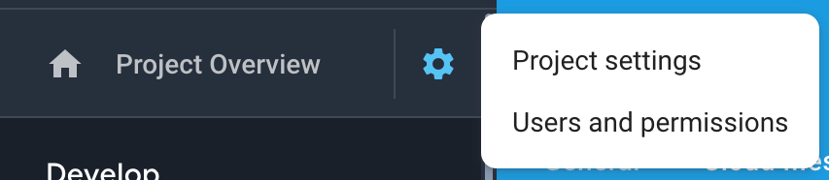

- Dans l’onglet Général des paramètres, faites défiler jusqu’à la section Mes applications et cliquez sur l’icône de l’application Android.
- Sur la page Ajouter Firebase à votre application Android, saisissez le nom de votre package d’application, puis cliquez sur Enregistrer l’application.
- Téléchargez le fichier de configuration, google-services.json. C’est tout ce dont vous avez besoin pour l’enregistrement de l’application. Vous pouvez ignorer les informations sur le reste des écrans et revenir aux paramètres.
- Allez à la page Données et analytique Firebase dans Reading App Builder.
- Sélectionnez Firebase Analytics comme l’une des fonctionnalités à utiliser dans l’application.
- Dans l’onglet Configuration de Firebase (onglet Android), cliquez sur le bouton Parcourir et selectionnez le fichier de configuration google-services.json que vous venez de télécharger à partir de la console Firebase.

L’onglet Configuration de Firebase
Spécifiez votre fichier de configuration Firebase en cliquant sur Parcourir... et en sélectionnant votre fichier google-services.json téléchargé.

L’onglet Notifications Push
Vous pouvez envoyer des messages directs sur Internet à tous les utilisateurs qui ont installé votre application sur leur téléphone.
Ces messages pourraient inclure:
- Envoi de vœux lors d’occasions spéciales.
- Partager des nouvelles sur les mises à jour de l’application, les nouvelles ressources et les offres spéciales.
- Encourager les gens à utiliser l’application.

Configuration de Firebase Cloud Messaging
Pour configurer la fonctionnalité de notifications push:
- Si vous ne l’avez pas encore fait, suivez les instructions de configuration d’un projet Firebase, décrites dans la section ci-dessus sur Firebase Analytics.
- Dans Reading App Builder, allez dans l’onglet Données et analytique Firebase et activez Firebase Messaging.

Envoi de messages
Pour envoyer un message de notification push à tous les utilisateurs de votre application:
- Accédez à la console Firebase pour votre projet Firebase.
- Sélectionnez Cloud Messaging dans le menu situé à gauche de l’écran..
- Cliquez sur Envoyer votre premier message.
- Entrez le titre et le texte de la notification, puis cliquez sur Suivant.
- Dans la section Cible, vous souhaitez envoyer des messages aux utilisateurs de votre application. Cliquez sur Suivant.
- Pour Planification, vous voulez Maintenant (sauf si vous choisissez une autre heure). Cliquez ensuite sur Suivant.
- Acceptez toutes les autres options par défaut, puis cliquez sur Vérifier en bas de l’écran.
- Relisez votre message pour vérifier que tout est OK, puis cliquez sur Publier pour l’envoyer. Le message sera envoyé à tous les utilisateurs de l’application (s’ils sont connectés ou s’ils se connectent à Internet).

L’onglet Messagerie In-App
Pour configurer la fonctionnalité de Messagerie In-App :
- Activer la messagerie dans l’application Firebase sous l’onglet Fonctionnalités de Firebase.
- Si vous ne l’avez pas déjà fait, suivez les instructions de configuration d’un projet Firebase, décrites dans la section ci-dessus sur les Fonctionnalités de Firebase.
- Sous l’onglet Messagerie In-App, suivez les instructions sous Configurer la messagerie In-App.

Comptes utilisateur
Vous pouvez configurer votre application de sorte que les surlignages, les notes et les signets d’un utilisateur soient enregistrés sur un serveur de base de données. Cela signifie que l’utilisateur peut les voir sur un autre appareil et qu’il n’a pas besoin de perdre son travail lorsqu’il change de téléphone.
Pour activer cette fonctionnalité, vous devez effectuer un travail de configuration à deux endroits :
- dans Reading App Builder et
- dans la console Google Firebase.

Configuration des comptes d’utilisateurs dans Reading App Builder
Dans Reading App Builder:
- Allez dans l’onglet Données et analytique Comptes utilisateurs.
- Cliquez sur Activer les comptes utilisateurs.

Configuration de la base de données dans la console Google Firebase
Pour configurer la base de données, qui contiendra les informations des utilisateurs enregistrés, vous devez ajouter Firebase à votre application, créer une base de données, configurer l’authentification et configurer les règles.
Ajouter Firebase à votre application
Suivez les instructions de configuration d’un projet Firebase, décrites dans la section ci-dessus sur Firebase Analytics.

Créer une base de données
- Dans la console de votre projet Firebase, sélectionnez Base de données en temps réel dans le menu situé à gauche de l’écran (l’option située sous Base de données Firestore).
- Cliquez sur le bouton Créer une base de données.
- Sur la première page de Configurer la base de données, choisissez l’emplacement de stockage des données, puis cliquez sur Suivant.
- Sur la deuxième page de Configurer la base de données, choisissez Démarrer en mode verrouillé, puis cliquez sur Activer.

Configurer l'authentification
Pour configurer l’authentification:
- Dans la console de votre projet Firebase, sélectionnez Authentification dans le menu situé à gauche de l’écran.
- Sélectionnez l’onglet Méthode de connexion.
- Cliquez sur E-mail/Mot de passe et activez cette méthode d’authentification pour permettre aux utilisateurs de s’inscrire à l’aide de leur adresse e-mail et de leur mot de passe.
- Cliquez sur Enregistrer pour confirmer vos modifications et revenir à l’onglet Méthode de connexion.

Configurer les règles
Des règles sont nécessaires pour indiquer à Firebase qui aura les droits d’accès pour lire et écrire dans la base de données. Pour configurer les règles de base de données:
- Dans la console de votre projet Firebase, sélectionnez Base de données en temps réel dans le menu situé à gauche de l’écran.
- Sélectionnez l’onglet Règles.
- Modifiez les règles pour qu’elles soient les suivantes:

{
"rules": {
"authenticated-users": {
"$uid": {
".read": "$uid === auth.uid",
".write": "$uid === auth.uid"
}
}
}
}

Cette règle stipule que seuls les utilisateurs authentifiés auront le droit de lire et d’écrire leurs propres données. Les utilisateurs non authentifiés ne pourront pas voir ou modifier quoi que ce soit, et les utilisateurs authentifiés n’auront pas le droit de voir ou de modifier celui de quelqu’un d’autredata.

- Cliquez sur Publier pour confirmer vos modifications.

L’onglet Suppression des données
Les règles de Google exigent que les applications disposant d’un compte utilisateur fournissent une URL où les utilisateurs peuvent demander la suppression d’un compte. Consultez l’article Comprendre les exigences de suppression d’un compte d’application Google Play et renseigner l’URL de suppression des données.

Le menu Publication du projet
Le menu Publication vous aide à préparer votre application pour la publication sur le Play Store, en tant qu’application Web progressive (PWA) ou en tant que livre numérique (EPUB).

App Store
Documentation à venir. Consultez la Check liste pour la publication d’une application et Distributing Apps dans le menu d’Aide RAB.

Livres numériques (EPUB)
En plus de créer une application pour smartphone, vous pouvez créer des livres électroniques au format EPUB. Les documents EPUB sont lisibles par un certain nombre de lecteurs de livres électroniques sur les plates-formes Windows, Mac, iOS et Android.

Si vous disposez de fichiers de minutage pour votre audio, les e-books peuvent contenir une synchronisation texte-audio « Lecture à voix haute ». Ceux-ci sont lisibles par quelques lecteurs EPUB 3, tels qu’Adobe Digital Editions ou Thorium Reader.

Pour créer un livre numérique au format EPUB :
- Utilisez l'onglet « Table des matières » pour sélectionner les éléments à inclure dans la table des matières.
- Utilisez l'onglet « Image de couverture » pour choisir un modèle de couverture. Si vous créez des livres numériques distincts pour chaque ouvrage, vous pouvez définir une image de couverture différente pour chacun d'eux dans l'onglet « Image de couverture» de la page spécifique à chaque livre.
- Allez dans Image de couverture et cliquez sur le bouton « Créer un fichier EPUB... ». Cela lancera l'assistant de création de document EPUB. Vous pourrez alors choisir la collection et les livres à inclure. Vous aurez le choix entre créer un livre numérique unique regroupant tous les ouvrages ou créer un fichier distinct pour chaque livre. Cette seconde option est préférable si le livre contient une grande quantité de l'audio.
- Les documents EPUB générés seront enregistrés dans le dossier de sortie EPUB par défaut. Consultez la section Outils > Paramètres… > Dossiers de sortie.
- Ouvrez les documents EPUB dans le logiciel de lecture de livres numériques de votre choix.

Reading App Builder génère des documents EPUB 3 qui doivent être rétrocompatibles pour pouvoir être lus à l’aide de lecteurs EPUB 2. Les fonctionnalités EPUB 3 uniquement, telles que la synchronisation texte-audio, ne seront visibles que sur les lecteurs compatibles.

Le menu Navigation du projet

Menu de contenu
Lorsque l’utilisateur lance l’application, vous pouvez afficher un menu de contenu, ce qui lui permet d’accéder facilement à des livres et à des références spécifiques. Cela peut être un élément essentiel pour aider les utilisateurs à trouver d’autres contenus dans votre application qui pourraient autrement être difficiles à trouver. Pour plus d’informations sur la définition des styles des différents éléments du menu de contenu, reportez-vous à l’Appendice 3 et 4.

Le menu des matières contient une liste d’images et de titres et peut comporter plusieurs niveaux selon les besoins.

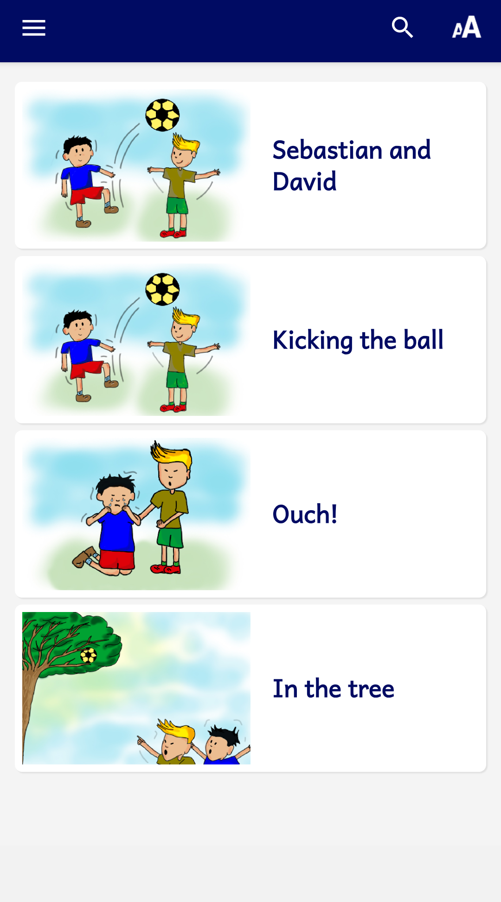

L’onglet Eléments et écrans
Les menus de contenu sont composés d’éléments (éléments cliquables), d’en-têtes (éléments non cliquables) et d’écrans (des groupes d'éléments représentant un niveau dans une structure de menu imbriquée). Chaque menu comporte par défaut un écran représentant le menu de niveau supérieur.

Vous pouvez rapidement ajouter un livre existant au menu des contenus. Cliquez sur Livres dans l'arborescence du menu du projet. La liste des livres de la collection s'affiche alors dans l'onglet Livres. Faites un clic droit sur le livre et sélectionnez « Ajouter au menu contenu ». Si vous disposez de plusieurs « écrans » de menu (voir ci-dessous), vous pouvez choisir celui auquel l'ajouter.

Éléments du menu de contenu
- Pour chaque élément de menu que vous souhaitez ajouter, cliquez sur le bouton « Ajouter élément… » et suivez les instructions de l’assistant pour Ajouter élément…
- Élément cliquables uniques
Pour ajouter un élément unique (un élément sur sa propre ligne), choisissez Élément unique (par défaut), puis cliquez sur Suivant.
Vous pouvez choisir de cibler une référence dans un livre, un autre écran de menu ou Ailleurs.
Référence dans un livre
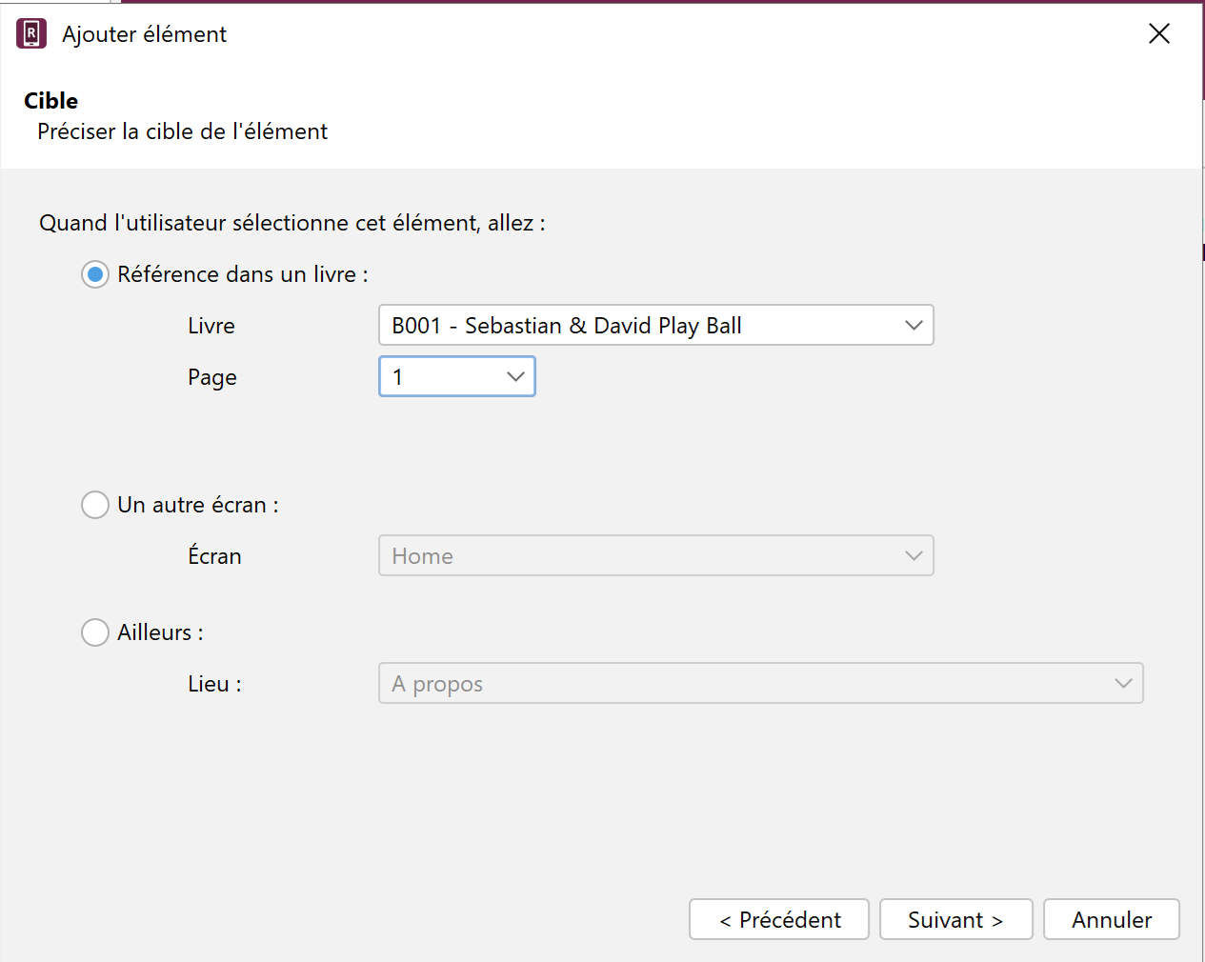
Pour une référence dans un livre, vous devrez préciser les éléments suivants:
- La référence cible, telle que Luc 15 verset 1.
Il peut s’agir d’un nom de livre, d’un livre et d’un page.
- Le titre de l’article, par exemple « Utiliser un moustiquaire »
- Un sous-titre facultatif
- Une image (facultative) – à afficher à gauche du titre.

Essayez de faire en sorte que les images de vos éléments de menu de contenu aient les mêmes dimensions. Vous pouvez également définir les pourcentages de largeur de l’image pour qu’ils soient tous identiques dans l’onglet Paramètres de contenu sous Affichage des éléments de contenu.

Vous pouvez désormais ajouter un GIF animé comme image du menu de contenu. Cela s'avère utile pour y intégrer, par exemple, des vidéos en langue des signes.
- Un fichier Audio (audio clip) pour une brève description d’élément (Une icône de haut-parleur s'affichera, sur laquelle vous pourrez appuyer pour écouter le son.)

Un autre écran
Sélectionnez un écran de menu existant dans la liste déroulante. Vous devrez d'abord « Ajouter écran… » depuis l'onglet principal « Éléments et écrans » pour choisir cette option.

Ailleurs
Choisissez l'un des emplacements dans la liste déroulante :
- la boîte de dialogue À propos
- l’écran Langue et agencement
- l'écran Paramètres
- le sélecteur de plans de lecture
- un document PDF (spécifié sous Média > Documents)
- un flux d'actualité (spécifié sous Interaction > Flux d'actualités)
- une illustration (spécifiée sous Média > Illustrations)
- un site web.
- Un en-tête
Vous pouvez ajouter des titres ou des séparateurs non sélectionnables à vos listes d'éléments dans le menu. Cela peut vous permettre de regrouper certains éléments sous un titre, ou simplement d'embellir votre liste. Pour ajouter un en-tête (non cliquable), sélectionnez « En-tête ». Choisissez une mise en page, sélectionnez une image, puis ajoutez un titre, un sous-titre et/ou un clip audio facultatif. Confirmez l'écran auquel vous ajoutez l'élément, puis cliquez sur « Terminer ».

Pour créer un en-tête décoratif, créez une image paysage et définissez son pourcentage de largeur sur 100 %. N’ajoutez pas de titre ou de sous-titre.
- Plusieurs éléments sur la même ligne (une grille)
Pour ajouter plusieurs éléments sur une même ligne, sélectionnez « Grille », puis cliquez sur « Suivant ». Vous pouvez ensuite choisir d'ajouter un en-tête facultatif (titre et sous-titre) au-dessus de la ligne. Cliquez sur « Suivant ». Ensuite, sur l'écran « Éléments du menu Grille », ajoutez 2 ou 3 éléments, un par un. Définissez leur destination, leur disposition, leur image, leur titre et leur sous-titre.
Pour modifier une grille, double-cliquez dessus dans l'onglet « Éléments de contenu et écrans ». Cela ouvrira la boîte de dialogue « Modifier l'élément de contenu ». Utilisez l'onglet « En-tête » pour ajouter, supprimer ou modifier un en-tête. Utilisez l'onglet « Éléments du menu de la grille » pour réorganiser les éléments en les faisant glisser vers le haut ou vers le bas. Double-cliquez sur un élément de la grille pour le modifier.
Vous pouvez sélectionner 2 ou 3 éléments dans votre menu de contenu, cliquer avec le bouton droit et choisir Regrouper en grille pour faciliter la création d'une grille d'éléments. Vous pouvez également sélectionner une grille déjà créée, cliquer avec le bouton droit et choisir Dissocier en éléments simples pour diviser les éléments en éléments séparés.
- Un carrousel
Pour ajouter un ensemble horizontal d'éléments défilants, sélectionnez « Carrousel » et cliquez sur « Suivant ». Vous pouvez ensuite définir un en-tête facultatif (titre et sous-titre) au-dessus de la rangée. Cliquez sur « Suivant ». Ensuite, sur l'écran « Éléments du menu Carrousel », ajoutez les éléments un par un. Définissez leur destination, leur disposition, leur image, leur titre et leur sous-titre.
Vous pouvez sélectionner plusieurs éléments dans votre menu de contenu, cliquer avec le bouton droit et choisir Regrouper en carrousel pour faciliter la création d'une carrousel d'éléments. Vous pouvez également sélectionner une grille déjà créée, cliquer avec le bouton droit et choisir Dissocier en éléments simples pour diviser les éléments en éléments séparés.
- Verset du jour
Pour ajouter le Verset du jour au menu, sélectionnez « Verset du jour », puis un titre et un sous-titre facultatifs. Une fois cet élément ajouté, double-cliquez dessus pour ajouter ou modifier la couleur d'arrière-plan, si vous le souhaitez.

Si vous souhaitez l'inclure, vous pourriez envisager de placer le « Verset du jour » en première position dans la liste des éléments de votre menu, car il y occupe une place très visible.

- Flux d'actualité
Pour ajouter un ou plusieurs éléments à partir d'un flux d'actualités, sélectionnez « Flux », puis choisissez un flux d'actualités disponible ainsi que le nombre d'éléments de ce flux que vous souhaitez afficher.

- Vous pouvez réorganiser les éléments à l’écran en sélectionnant des lignes dans le tableau et en les faisant glisser vers le haut ou vers le bas.

- Double-cliquez sur un élément pour ouvrir la boîte de dialogue « Modifier l'élément ». Vous pouvez alors sélectionner l'un des onglets suivants pour modifier les paramètres choisis : Mise en page, Image, Titres, Arrière-plan, Espacement interne, Cible, Audio, Langues.
Notez que les onglets « Espacement interne » et « Langues » vous offrent un contrôle supplémentaire sur l'élément de menu.

Espacement interne
Utilisez l'onglet « Espacement interne » pour ajuster l'espace autour de l'élément de menu.

Langues
Si votre application propose plusieurs langues d'interface, l'onglet « Langues » s'affiche. Vous pouvez définir si un élément de menu de contenu ne doit apparaître que lorsqu'une langue spécifique est sélectionnée. Cette option est utile si vous souhaitez proposer plusieurs versions d'une ressource (par exemple, un guide d'utilisation de l'application) dans différentes langues. Pour ce faire, indiquez dans quelles langues disponibles l'élément doit s'afficher.
- Accédez à l’onglet Paramètres pour spécifier la mise en forme de l’affichage et les options de navigation du menu.
- Sélectionnez l’onglet Visionneuse pour voir comment le menu de contenu s’affichera dans l’application.

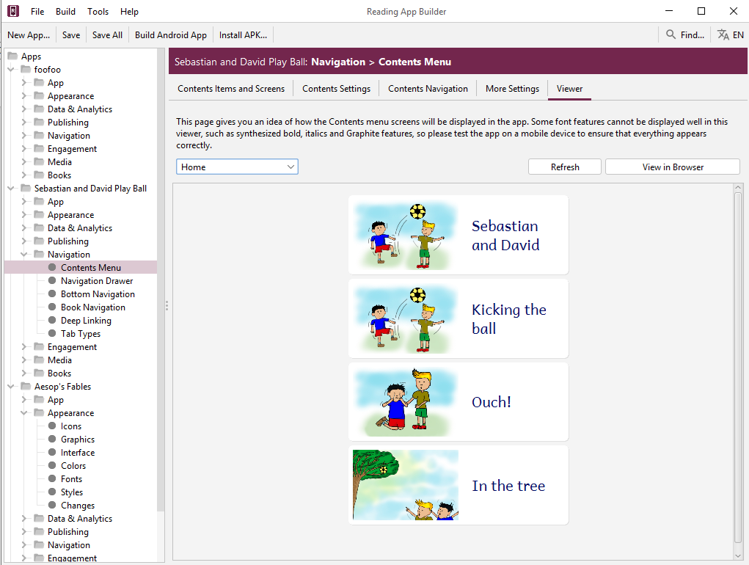

Écrans
Dans certains cas, vous pouvez souhaiter avoir plusieurs écrans de contenu (groupes d’éléments imbriqués), c’est-à-dire que vous sélectionnez un élément dans le premier écran et qu’il vous amène à un deuxième écran de contenu.

Le regroupement de vos éléments sous des écrans peut vraiment aider les utilisateurs à trouver et à accéder au contenu de votre application, surtout si vous avez différents types de livres. Il est recommandé d’esquisser une proposition de mise en page pour vos menus, puis de créer les écrans et les éléments nécessaires.

Un écran est un groupe d’éléments. Les éléments sur un écran peuvent mener directement à des livres ou à d’autres écrans. Par défaut, un menu de contenu a un écran d’accueil implicite appelé « HOME ».

Pour ajouter un écran de contenu:
- Cliquez sur Ajouter écran... et donner un nom à l’écran.
- Vous devrez vous connecter à ce nouvel écran à partir de l’écran situé un niveau au-dessus (son écran parent). Sélectionnez l’écran parent en cliquant dessus pour qu’il soit mis en surbrillance. Cliquez sur le bouton Ajouter élément... pour cet écran parent, spécifiez que sa cible est Un autre écran et sélectionnez le nom de votre nouvel écran. Cela signifie que lorsque l’utilisateur clique sur cet élément dans le premier écran, il sera redirigé vers votre nouvel écran.
- Ajoutez des éléments de menu à votre nouvel écran comme décrit ci-dessus.

Assurez-vous que l’écran auquel vous souhaitez ajouter un élément est sélectionné en cliquant dessus pour le mettre en surbrillance sur la page Éléments et écrans. Cliquez ensuite sur Ajouter élément...
- Vous pouvez déplacer des éléments entre les écrans en faisant glisser les rangées d’éléments vers le haut ou vers le bas.

L’onglet Paramètres
Utilisez l’onglet Paramètres de contenu pour spécifier exactement le fonctionnement du menu de contenu, y compris le titre affiché (le cas échéant), les éléments de menu affichés et la façon dont les utilisateurs naviguent entre les livres et le menu de contenu.

Titre de menu de contenu
Utilisez ce paramètre pour choisir ce qui s’affiche dans la barre d’outils de l’application pendant l’affichage du menu du contenu.

Affichage des éléments de contenu
Chaque élément a un titre et un sous-titre. Vous pouvez choisir lequel de ces éléments afficher. Vous pouvez également ajuster la proportion de l’image et du texte de l’élément de menu.

L’onglet Navigation du contenu
Utilisez ce paramètre pour spécifier le type de bouton de navigation affiché lorsqu’un utilisateur voit un livre.

Navigation
Utilisez ce paramètre pour spécifier le type de bouton de navigation affiché par l'application lorsque l'utilisateur consulte les pages d'un livre.

Lancement de l’application
Utilisez ce paramètre pour spécifier si l’application se lance toujours dans le menu des matières ou dans le dernier livre consulté.

L’onglet Plus de paramètres
Redimensionnement des Images
Vous pouvez spécifier la largeur maximale en pixels des images du menu de contenu afin de réduire leur taille, si nécessaire.

L’onglet Visionneuse
Utilisez l’onglet Visionneuse pour obtenir une indication de l’apparence de chaque écran du menu.

Tiroir de navigation
Le tiroir de navigation est le menu qui glisse à partir de la gauche ou de la droite de l’écran, en fonction du réglage actuel de la direction du texte. Ce menu est également accessible via le menu « hamburger » (trois lignes horizontales) dans la barre de menu.

L’onglet Éléments du menu
Pour aider l’utilisateur, vous pouvez ajouter des éléments au tiroir de navigation qui pointent vers divers éléments utiles qui peuvent aider l’utilisateur à approfondir ses études ou à obtenir des réponses à ses questions.

Vous pouvez ajouter des liens vers des sites Web linguistiques, des pages Facebook, des flux d'actualités et des groupes WhatsApp.

Pour ajouter un élément, cliquez sur Ajouter élément de menu... et choisissez dans la liste des possibilités. Assurez-vous d’ajouter plusieurs traductions de l’élément de menu si vous avez plusieurs langues d’interface.

L’onglet Paramètres
L’onglet Paramètres vous permet de spécifier les paramètres de l’application que l’utilisateur peut modifier. La liste des paramètres est déterminée par les options que vous avez activées dans votre appli. Par exemple, le paramètre de notification Verset du Jour n’apparaîtra dans la liste que si vous avez activé Verset du Jour dans le menu du projet Engagement Notifications. Cliquez sur Montrer à côté de chaque paramètre que l’utilisateur doit pouvoir modifier dans l’application. Ceux-ci apparaîtront sous l’élément de menu Paramètres dans le tiroir de navigation de l’appli.

Pour modifier le style du menu des paramètres, voir Apparence styles. Les styles de paramètres spécifiques sont répertoriés à l’appendice 3 et 4.

To specify whether a setting option is turned on by default, see the respective setting’s menu item in the RAB project menu.

L’onglet Partager application
L’un des avantages d’une appli numérique par rapport à une ressource imprimée est que les utilisateurs peuvent la partager librement avec d’autres personnes. RAB propose plusieurs façons utiles de partager une application avec d’autres personnes. Vous pouvez choisir d’autoriser l’utilisateur à utiliser l’un ou l’autre d’entre eux :

Partager le lien vers l’application sur Google Play
Nous vous recommandons vivement de publier vos applications sur le Google Play Store afin que la diaspora puisse y avoir accès, même si votre contexte local n’a pas accès à Internet. Si vous l’avez publié, utilisez ce paramètre pour fournir un moyen facile de partager le lien, par exemple par e-mail ou sur les réseaux sociaux.

Partager un lien vers l’application sur un site web
Activez cette option si votre APK est disponible au téléchargement à partir d’un site externe (par exemple, un site spécifique à une langue pour un projet de traduction.

Partager le fichier d’installation de l’application
Activez cette option pour partager directement le fichier APK de votre application avec un autre appareil, par exemple par Bluetooth, transfert Wifi ou e-mail. Cette option est particulièrement utile dans les contextes où tout le monde n’a pas un accès facile à Internet et où vous souhaitez promouvoir le partage d’applications hors ligne.

L’onglet Historique
Activez l’écran d’historique afin que les utilisateurs puissent facilement sélectionner les livres et les pages précédemment consultés. Ils peuvent accéder à la liste de l’historique des emplacements enregistrés dans le menu du tiroir de navigation de l’appli. Pour plus d’informations sur la définition des styles pour divers éléments de la fonction d’historique, reportez-vous à l’Appendice 3 et 4.

L’onglet Recherche
La fonction de recherche permet aux utilisateurs de trouver des mots dans toutes les livres. Il existe plusieurs options que vous pouvez définir pour spécifier le mode de fonctionnement des recherches.

Afficher l’icône de recherche et permettre la recherche
Si vous activez cette option, l’élément de menu Rechercher apparaîtra dans le menu du tiroir de navigation et l’icône de recherche à la loupe apparaîtra dans le menu de l’appli, s’il y a de la place.

‘Mots entiers' est sélectionné par défaut
Vous pouvez choisir si les utilisateurs sont limités ou non à la recherche de mots entiers.

Affichez l’option «Mots entiers » sur la page de recherche
Cela permet à l’utilisateur de désactiver ou d’activer la fonctionnalité « Mots entiers ».

‘Accents et tons » est sélectionné par défaut
Vous pouvez choisir si les utilisateurs sont limités ou non à la recherche à l’aide d’accents et de tons, s’il y en a dans la langue.

Afficher l’option « Accents et tons » sur la page de recherche
Cela permet à l’utilisateur de désactiver ou d’activer la fonctionnalité « Accents et tons ».

Afficher les touches pour les caractères spéciaux
Si vous autorisez la recherche d’accents et de tons correspondants, il est très utile d’inclure une liste de tous les caractères spéciaux (qui nécessiteraient un marqueur d’accent ou de tonalité) à la disposition de l’utilisateur.

Préciser les caractères à remplacer et les diacritiques à enlever…
Si vous n’avez pas besoin de l’option « Accents et tons », il est important de spécifier quels caractères doivent avoir des équivalents simples. Vous pouvez soit utiliser la syntaxe X > Y, X étant le caractère accentué et Y étant l’équivalent non accentué (par exemple à > a) OU simplement spécifier le numéro de caractère Unicode du diacritique à supprimer.

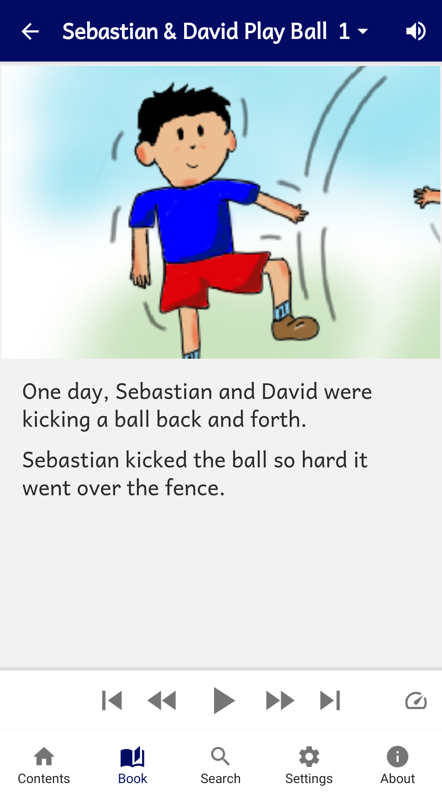
Navigation inférieure
La barre de navigation inférieure permet aux utilisateurs d’accéder rapidement à divers éléments de l’application. Il peut être utilisé en plus ou à la place d’un menu de contenu, mais il y a une limite de cinq éléments.

Après avoir sélectionné Activer la barre de navigation inférieure, cliquez sur Ajouter bouton... pour ajouter un bouton à la barre de menu. Pour chaque bouton, vous pouvez spécifier un nom (avec plusieurs traductions si nécessaire) et une icône. Une fois qu’un élément est ajouté à la liste dans RAB, double-cliquez dessus pour le modifier.

Il y a six éléments possibles à lier:

Contenu
Cela affiche l’écran du menu de contenu, s’il y en a un.

Livre
Cela affichera le dernier livre en cours de consultation ou n’importe quel livre. Lors de l’ajout du bouton, vous pouvez spécifier le livre cible à ouvrir ou le modifier ultérieurement sous l’onglet Livre du bouton.

Rechercher
Si la fonction de Recherche est activée, l’écran de recherche s’ouvre.

Paramètres
Cela affichera l’écran des paramètres, permettant à l’utilisateur de modifier les paramètres de l’application.

À propos
La boîte À propos s’affiche.

Pour modifier ceci… | Ajuster ce style…
L’arrière-plan de la barre de navigation inférieure | ui.bottom-navigation.
Le texte sous chaque icône | ui.bottom-navigation.item.text
Le texte en surbrillance de l’icône actuelle | ui.bottom-navigation. item.text.selected
Le couleur de l’icône | ui.bottom-navigation.item.icon
La couleur en surbrillance de l’icône actuelle | ui.bottom-navigation.item.icon.selected

Navigation dans le livre
Le menu Navigation dans le livre permet de personnaliser la façon dont l’utilisateur sélectionne et consulte les livres.

L’onglet Formatage et Navigation
Formatage
Cela vous permet de spécifier comment l'application affiche les pages.
Vous pouvez le définir sur Afficher les numéros de page dans le texte en cochant l'option, ou les masquer en la décochant.
Vous pouvez également spécifier s'il faut masquer les pages vides.

Navigation
Les livres sont le plus souvent sélectionnés en appuyant sur le nom d'un livre affiché dans la barre de menu principale de l'application (la fenêtre contextuelle de sélection de livre). Vous pouvez spécifier si la sélection d'un livre affiche automatiquement le sélecteur de page.
Si vous désactivez la fenêtre contextuelle de sélection de livre, vous devrez fournir un autre moyen de changer de livre, par ex. un menu de contenu.
Vous pouvez également définir ici diverses options quant à la manière dont l'utilisateur peut interagir avec les pages.

Pour modifier ceci… | Ajuster ce style…
Sélecteur de livres dans la barre de menus | ui.selector.book
Sélecteur de page dans la barre de menu | ui.selector.chapter
Onglets de sélection de livres / de pages | ui.selector.tabs
Arrière-plan de la vue de liste déroulante des livres | ui.button.book-list
Arrière-plan pour la vue en grille de livre déroulant | ui.button.book-grid
Titres des groupes de livres | ui.text.book-group-title

L’onglet Premier livre et page
S’il n’y a pas de menu de contenu, vous pouvez spécifier le livre et le page qui s’affichent lorsque l’application démarre pour la première fois.

Vous pouvez choisir d’ouvrir un livre « Mise en route » ou « Aide » pour aider l’utilisateur à apprendre à naviguer dans votre application. Vous pouvez le créer à l’aide des formats Word ou SFM.

Normalement, vous voudrez ouvrir l’application au dernier livre consulté, mais vous pouvez spécifier ici de toujours ouvrir au premier livre et au page que vous avez spécifiés.

L’onglet Types d’onglets
Il est possible de créer une application qui affiche des livres avec deux onglets ou plus, par exemple:
- Un onglet « Texte » dans lequel vous affichez le texte, et un onglet « Questions » correspondant qui contient des questions d’étude.
- Un onglet « Texte » dans lequel vous affichez le texte, et un onglet « Commentaire » qui contient une explication et une application du texte.
- Un onglet « Chanson » dans lequel vous affichez les paroles d’une chanson, et un onglet « Musique » correspondant qui contient la partition musicale ou les accords de guitare.

Les onglets peuvent être étiquetés avec un titre ou une icône.
En plus, vous pouvez associer des fichiers audio à un onglet.
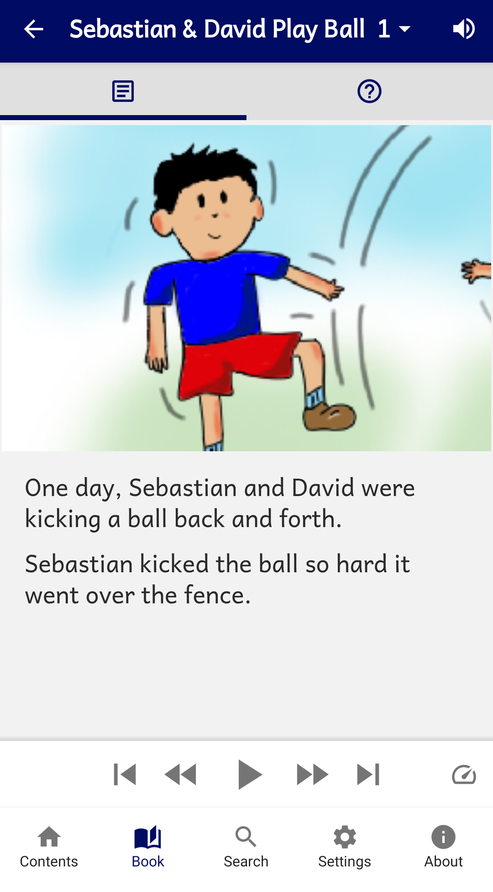 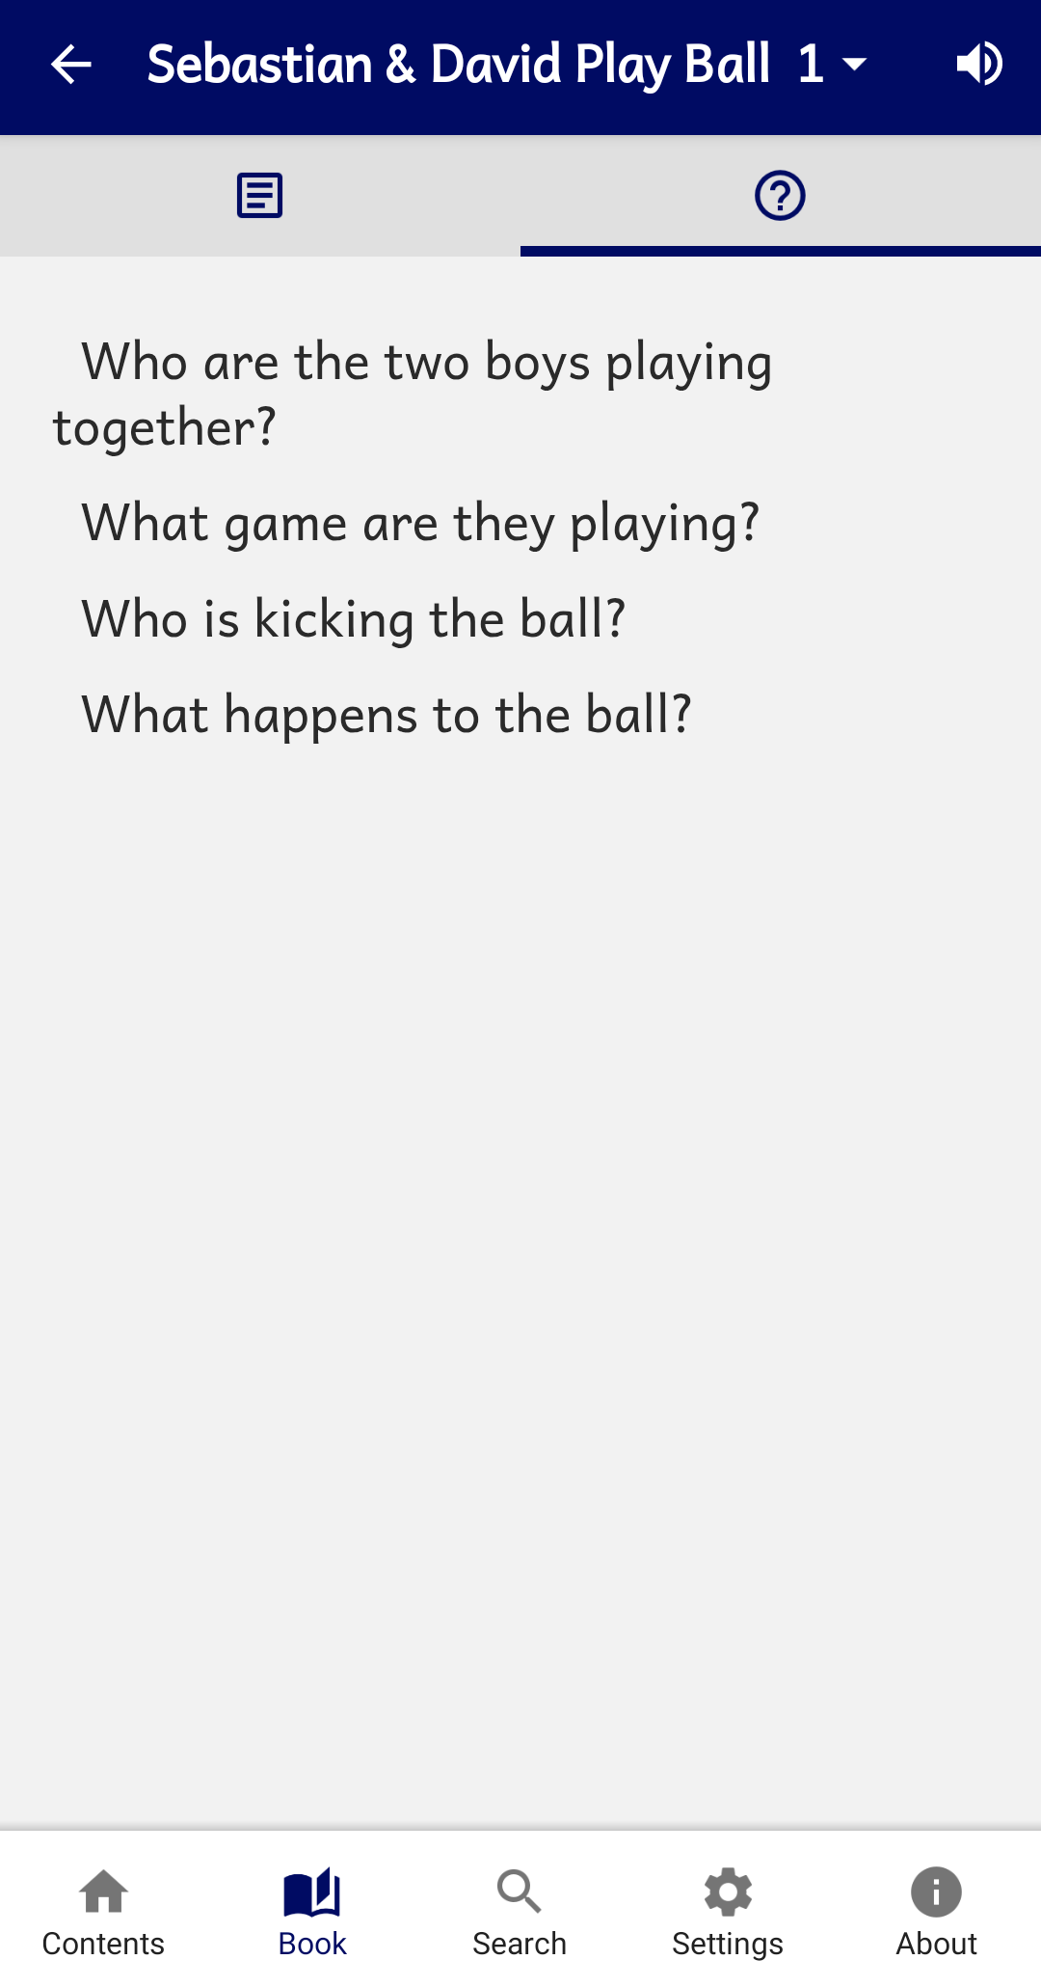
Onglets Texte et Question

Pour créer un type d’onglet:
Si le type d’onglet que vous souhaitez utiliser n’est pas encore défini, cliquez sur le bouton Ajouter type d’onglet… et suivez les instructions de l’assistant.

Liens profonds
Le Deep Linking vous permet de diriger les gens vers des pages spécifiques de l’application, à l’aide d’un lien sur un site Web, dans une application de messagerie, sur les réseaux sociaux ou par e-mail.

Un lien profond peut ressembler à ceci:
tharaka-stories://B002
ou
https://tharaka.org/stories/B002
ou
https://www.example.com/tharaka/stories?ref=B002
Si vous partagez l’un de ces liens avec un ami sur WhatsApp, Facebook ou par e-mail, et qu’il appuie sur le lien sur son smartphone, l’application (si elle est déjà installée) s’ouvrira et ira directement au page 15 de votre livre.

Configuration des liens profonds
Pour configurer des liens profonds dans votre application:
- Allez dans Navigation Liens profonds dans votre projet.
- Selectionnez Activer liens profonds.
- Spécifiez un ou deux schémas de liens à associer à votre application : une URI personnalisée et/ou une URL.

Schéma d'URI personnalisé
Le premier type de schéma de lien est un URI (Uniform Resource Identifier) personnalisé. Il s’agit d’une séquence de caractères commençant par une lettre, puis une combinaison quelconque de lettres, de chiffres, de plus (+), de points (.) ou de traits d’union (-). Il est suivi d’un deux-points et de deux barres obliques ( ://).

Voici quelques exemples:
Histoires-mamara://
livresmalinke://
proverbs-aujourdhui://
tharaka-santé://
alpha-tanzania://

Assurez-vous de ne pas choisir un URI personnalisé déjà utilisé par une application populaire, telle que:
fb:// Facebook
twitter:// Twitter
whatsapp:// WhatsApp
youtube:// YouTube
youversion:// YouVersion Bible App

Schéma d'URL
Le deuxième type de schéma est une URL (Uniform Resource Locator), qui est comme une adresse Web. Cela commence par http:// ou https://. Il peut inclure un chemin d’accès.

Voici quelques exemples:
https://mamara.org/
https://mamara.org/histoires/
http://www.alpha-tanzania.org/
https://sil.org/mexico/huichol/histoires/

Création des liens profonds
Cette section explique comment créer des liens profonds vers du contenu dans l’application.

Spécifier les références dans un lien profond
Une référence est renseignée sous la forme BBB.P, où BBB est l’ID du livre et P est le numéro du page facultatif.

Exemples:
B002.15 Livre 2, page 15
B004 Livre 4
B010.1 Livre 10, page 1

Veuillez noter que:
- La référence n’est pas sensible à la casse, donc b001.15 et B001.15 sont tous reconnus comme se référant au livre 1, page 15.

Il existe deux façons de spécifier la référence dans un lien profond:

Méthode 1 : Ajouter la référence immédiatement après le schéma de lien, e.g.
mamara-histoires://B002.3
https://mamara.org/ histoires /B002.3

Méthode 2 : Spécifiez la référence dans une chaîne de requête, après ' ?' et 'ref=', par ex.
mamara- histoires://?ref=B002.3
https://mamara.org/ histoires?ref=B002.3

Lorsque quelqu’un clique sur ce lien, l’application (si elle est installée) s’ouvre au niveau du livre et du page spécifiés.

Activation de la barre d’outils audio dans un lien profond
Vous pouvez activer la barre d’outils audio au lancement de l’application, avec l’ajout du paramètre audio=1 dans la chaîne de requête du lien profond.

En voici quelques exemples:
mamara-histoires://B002?audio=1
https://mamara.org/ histoires /B003.2?audio=1

Notez qu’une chaîne de requête commence par le point d’interrogation ( ?) avant les premiers paramètres, puis par une esperluette (&) avant les paramètres suivants. Donc, si vous utilisez la méthode 'ref=' pour spécifier une référence, vous devrez utiliser '&', e.g.
mamara- histoires://?ref=B002&audio=1
https://mamara.org/ histoires?ref=B003.2&audio=1

Liens profonds différés
Les liens profonds décrits ci-dessus ne fonctionneront que si l’utilisateur a déjà installé l’application. S’ils n’ont pas l’application, lorsqu’ils cliquent sur le lien, leur appareil ne la reconnaîtra pas et un message d’erreur apparaîtra.
Branch (branch.io) permet de gérer les liens profonds différés. Si un utilisateur appuie sur un lien vers l’application mais que celle-ci n’est pas encore installée, le lien redirige d’abord l’utilisateur vers l’App Store pour télécharger l’application. Ensuite, une fois l’application installée et lancée pour la première fois, l’utilisateur sera redirigé vers la page de lien profond.

Configuration de l’application pour utiliser Branch
Pour utiliser Branch pour les liens différés:

- Rendez-vous sur le site Web de Branch, https://www.branch.io/et Créez un compte si vous n’en avez pas déjà un.
- Créer une application dans le tableau de bord Branch.
- Allez sur la page Paramètres du lien, recherchez la section Android et cliquez sur la case à cocher « J’ai une application Android ».
- Entrez le schéma d’URI personnalisé et l’endroit où télécharger l’application (par exemple sur Google Play).
- Dans Reading App Builder, accédez à l’onglet Navigation Liens profonds.
- Sélectionnez Lien profond différé – en utilisant Branch.
- Entrez la Clé de branch de cette application. Cela se trouve sur la page Paramètres du compte dans Branch et sera quelque chose comme:
key_live_abCdEF2GQ7ID9rLPlxk91khczmpGZl71

- Entrez le domaine de lien par défaut pour cette application. Cela se trouve sur la page Paramètres du lien dans Branch et sera quelque chose comme:
mamara-histoires.app.link

Création des liens différés
Les liens profonds utilisant Branch ressembleront à ceci:

https://mamara-histoires.app.link?ref=B002

où mamara-histoires.app.link est le domaine de liaison par défaut spécifié sur la page Paramètres de liaison de branche.

Veuillez noter que vous devez utiliser la méthode ?ref= pour spécifier la référence. Vous ne pouvez pas utiliser https://mamara-histoires.app.link/B002

Types d’onglets
Il est possible de créer une application qui affiche des livres avec deux onglets ou plus. Pour en savoir plus, voir type d’onglets en haut.

Le menu Interaction du projet
Il est important de concevoir vos applications avec les éléments nécessaires pour aider les utilisateurs à accéder et à comprendre les ressources qu’elles contiennent. RAB dispose d’un certain nombre de fonctionnalités d’engagement importantes pour aider à cet égard.

Écrans d’introduction
Les écrans d’introduction constituent une série d'écrans que l'utilisateur peut parcourir lors de la première ouverture de l'application après son installation. Cela vous permet de présenter certaines fonctionnalités, de fournir de l'aide ou de communiquer d'autres informations utiles à l'utilisateur.

Bien qu'il n'existe pas de limite théorique au nombre d'écrans d’introduction, vous devriez envisager un maximum d'environ 10.

Il y a 3 onglets dans la zone des paramètres d’intoduction:

L’onglet Écrans d’introduction
Utilisez le bouton « Ajouter un écran… » pour ajouter un écran à la série. Cette action lance le court assistant « Ajouter un écran d'acceuil » :
- Tout d'abord, choisissez une image à afficher. Il peut s'agir d'une capture d'écran illustrant une fonctionnalité spécifique de votre application. Vous pouvez annoter cette capture pour mettre en évidence une fonctionnalité ou un paramètre particulier.
- Cliquez sur « Suivant ».
- Ajoutez un titre (facultatif) au-dessus et/ou en dessous de l'image. Ce titre sera centré et affiché en gras. Vous pouvez également ajouter un sous-titre (facultatif) centré. De plus, vous avez la possibilité d'ajouter plusieurs traductions pour ces champs de texte, en fonction du nombre de langues d'interface prises en charge par votre application.
- Cliquez sur « Terminer » une fois que vous avez terminé.

Pour modifier les styles de texte supérieur ou inférieur, consultez les Styles des écrans d’introduction.

Une fois que vous avez créé plusieurs écrans, vous pouvez les faire glisser dans la fenêtre de liste pour les réorganiser.

Pour modifier un écran, double-cliquez dessus afin de changer l'image, le texte ou la couleur d'arrière-plan (voir l'onglet Paramètres ci-dessous). Vous pouvez également effectuer un clic droit sur un écran pour le modifier, le supprimer ou l'exporter au format HTML.

L’onglet Parametres
Sous « Volet de navigation », cochez la case pour ajouter un lien permettant de (re)voir les écrans d’introduction. Vous pouvez modifier le titre par défaut de l'élément de menu (« App Tour ») et ajouter des traductions.

Sous « Couleur d'arrière-plan », cliquez sur « Modifier la couleur par défaut » pour ajuster la couleur d'arrière-plan des écrans d'intégration. Vous pouvez sélectionner une couleur différente pour chacun des thèmes de couleur : Normal, Sépia et Sombre.

Sous « Redimensionnement des images », sélectionnez la largeur maximale en pixels de vos images d'intégration.

L’onglet Visionneuse
Utilisez l'onglet « Visionneuse » pour prévisualiser l'apparence de vos écrans d’introduction au sein de votre application. Utilisez les flèches de navigation ou le menu déroulant des numéros d'écran pour afficher l'ensemble de vos écrans.

Flux d'actualités
Les flux d'actualités permettent d'afficher du contenu dynamique et actualisé au sein de votre application. Un flux d'actualité est transmis à votre application via un flux RSS. Il s'agit d'un format de flux web standardisé (généralement en XML) qui permet aux applications de récupérer les mises à jour de données provenant d'un site web. Pour que votre application puisse intégrer un flux d'actualité issu d'un site web spécifique, ce dernier doit disposer d'une URL accessible pointant vers le flux RSS. Il s'agit généralement de l'adresse principale du site web, complétée par l'ajout de « /feed/ » à la fin ; par exemple : https://nigeria-del-unesco.org/news-and-events/feed/

L’onglet Flux
Utilisez l'onglet Flux pour ajouter un ou plusieurs flux RSS à votre application. Une fois ajoutés à cet endroit, vous devrez rendre ces flux accessibles en les intégrant au Menu de contenu, au Tiroir de navigation et/ou à la barre de Navigation inférieure. Vous pouvez effectuer cette opération dans leurs paramètres respectifs, ou faire un clic droit sur un flux pour les ajouter directement.

Cliquez sur Ajouter un flux… pour ajouter un flux RSS. Vous devrez saisir un titre, puis indiquer l'URL du flux. Comme mentionné précédemment, il s'agit généralement de l'adresse principale du site web, suivie de /feed/ à la fin (par ex. : https://nigeria-del-unesco.org/news-and-events/feed/).

Cliquez sur le bouton Tester pour vérifier l'URL.

L’onglet Paramètres
Utilisez Image Resizing pour définir une limite à la taille des images provenant du flux. La largeur maximale par défaut est de 1 080 pixels, mais il est possible d'opter pour une limite maximale inférieure. Effectuez quelques tests avec différentes tailles pour vérifier.

L’onglet Visionneuse
Utilisez l'onglet Visionneuse pour voir comment un flux s'affichera dans votre application. Utilisez la liste déroulante pour sélectionner le flux à visualiser. Cliquez sur « Afficher dans le navigateur » pour visualiser le flux dans une page de navigateur.

Notifications
Les notifications peuvent être utiles pour développer l’habitude de lire tous les jours.

L’onglet Rappel quotidienne
Votre application peut être configurée pour envoyer un rappel quotidien de lire la Bible. Le rappel s’affiche sous la forme d’une notification dans la barre de notification de l’appareil. Lorsque vous appuyez dessus, l’application s’ouvre.

Ces notifications fonctionnent hors ligne. Ils sont envoyés à partir de l’application plutôt que d’être envoyés sur Internet. L’utilisateur peut activer ou désactiver cette fonctionnalité et définir l’heure de la journée qu’il préfère pour la notification dans l’écran des paramètres de l’application.

Par défaut, les notifications de Rappel quotidien ne sont pas incluses dans l’application. Pour les configurer dans le constructeur d’applications:
- Sélectionnez Inclure le rappel quotidien dans cette application. Si cette option n’est pas sélectionnée, un rappel quotidien ne sera pas inclus dans l’application et l’utilisateur de l’application ne pourra pas l’activer.
- Si vous souhaitez que les notifications soient activées par défaut, sélectionnez Activer le rappel quotidien par défaut. Si cette option n’est pas sélectionnée, l’utilisateur devra se rendre à l’écran Paramètres de l’application afin d’activer les notifications.
- Choisissez L’heure du jour par défaut pour l’affichage du rappel quotidien. L’utilisateur pourra modifier cela dans les paramètres de l’application.
- Vous pouvez personnaliser le Titre du rappel quotidien et le Message qui s’affiche. Vous pouvez ajouter différentes traductions de texte pour l’une des langues de l’interface que vous avez sélectionnées dans Apparence Interface Langues.

L’onglet Icône de Notification
Cliquez sur l’onglet Icône de notification. Vous pouvez créer votre propre icône de notification qui sera utilisée à la fois pour les notifications Verset du jour et Rappel quotidienne.
Utilisez le lien fourni vers le Générateur d’icônes de notification pour créer facilement une icône de notification. Téléchargez le package zip et utilisez Ajouter images d’icône... pour sélectionner le fichier zip.

Le menu Média du projet

Audio
L’audio est un élément essentiel de toute appli, car il est possible que de nombreux utilisateurs n’aient pas de solides compétences en lecture, en particulier dans leur propre langue. Voici quelques questions que vous vous posez peut-être sur l’audio. Cliquez sur chacun d’eux pour accéder à la section correspondante:
- Comment puis-je associer des fichiers audio au text?
- Comment puis-je réduire la taille de mes fichiers audio ?
- Comment créer les fichiers de synchronisation audio pour la synchronisation audio-texte ?
- Comment distribuer les fichiers audio avec l’application ?
- Comment les fichiers de synchronisation sont-ils distribués pour l’appli ?
- Comment puis-je utiliser des clips audio dans l’appli ?
- Comment puis-je créer des sous-titres à partir de fichiers de texte et de synchronisation ?

L’onglet Source de fichiers
Utilisez l’onglet Source de fichiers pour spécifier la façon dont les fichiers audio sont accessibles et distribués avec votre application. Il existe quatre façons d’inclure des fichiers audio dans votre application : ressources, dossier externe ou téléchargement Internet. Vous pouvez utiliser une seule source de fichier pour tous les fichiers d’une application ou combiner deux sources ou plus dans une application. Vous pouvez spécifier une source de fichier pour chaque fichier audio (mais pas pour chaque extrait audio) et donc les spécifier page par page.

Pour décider d’inclure l’audio dans l’APK ou via une autre source de fichiers, il est important de prendre en compte les besoins des utilisateurs et leur accès à Internet. Vous pouvez envisager de mettre l’audio d’un seul livre dans l’APK (ou même juste un ensemble de pages) et avoir le reste disponible en téléchargement. Si vous faites cela, envisagez d’ouvrir l’application dans un livre et un page avec audio, et assurez-vous que la barre d’outils audio est affichée.
Pour ouvrir l’application sur un livre spécifique, allez dans Navigation Navigation dans le livre Navigation et recherchez les champs Premier livre et page.
Pour que la barre d’outils audio s’affiche par défaut, accédez à Média Audio Barre d’outils audio et sélectionnez Afficher la barre d’outils audio quand l’appli commence. RAB masquera automatiquement la barre d’outils pour les pages sans audio.
Pour spécifier la ou les sources de fichier dans Reading App Builder, vous devez visiter les deux pages suivantes:
- La page Média Audio Source de fichiers, qui définit les sources de fichiers disponibles. Vous pouvez modifier, ajouter et supprimer les sources de fichiers ici.
- L’onglet Fichiers audio d’un livre ou de la collection de livres, qui répertorie les fichiers audio avec leur source de fichier correspondante.
Pour modifier la source d’un ou de plusieurs fichiers, sélectionnez les lignes que vous souhaitez modifier, cliquez avec le bouton droit de la souris sur la sélection et choisissez Changer source...
Les sections suivantes décrivent les différents types de sources de fichiers:
1. Actifs
Les fichiers audio seront regroupés dans le fichier APK de l’application. Il s’agit de la méthode la plus simple pour quelques fichiers (par exemple un livre) et ne nécessite aucune autorisation. Mais attention, l’APK deviendra très volumineux si vous avez plusieurs livres d’audio. La taille maximale d’une application pouvant être installée à partir du Google Play Store est de 200 Mo.
2. Dossier externe
Aucun fichier audio n’est empaqueté dans l’application, l’APK est donc petit. L’application recherchera dans un dossier spécifié les fichiers audio dont elle a besoin. Si vous distribuez l’application via une carte mémoire, vous incluez le dossier des fichiers audio sur la carte mémoire avec l’APK. Cette méthode nécessite l’autorisation « Lire le stockage externe », mais pas l’accès à Internet.
Vous pouvez placer les fichiers audio dans des sous-dossiers et des sous-sous-dossiers dans le dossier spécifié, en utilisant les noms de dossier de votre choix. Par exemple, voici quelques noms de dossiers possibles:
\Fichiers d’alphabétisation
\1 Manuels de santé
\01 Le Paludisme
\02 Accouchement
\2 Manuels d'agriculture
\01 La culture des tomates
\02 La culture de haricots
Il n’est pas nécessaire d’utiliser 01, 02, etc. dans les noms de dossiers, mais ceux-ci peuvent être utiles si les dossiers sont répertoriés par ordre alphabétique.

Alternativement, vous pouvez placer tous les fichiers audio dans un seul dossier sans utiliser de sous-dossiers.

Si l’application ne trouve pas de fichiers audio dans le dossier spécifié ou ses sous-dossiers, elle recherchera également les autres dossiers de l’appareil pour voir si elle peut les y trouver. Par exemple, si le nom du dossier spécifié est « Audio 123 », mais que les fichiers se trouvent dans le dossier « Audio 456 », l’application doit les trouver. Une fois qu’il a trouvé un dossier avec un fichier audio nécessaire, il en gardera une note afin de savoir où chercher la prochaine fois.

- Téléchargement Internet
Comme pour la méthode 2, aucun fichier audio n’est empaqueté dans l’application, de sorte que l’APK est petit. L’application cherchera dans un dossier de carte SD spécifié pour trouver les fichiers audio dont elle a besoin. S’il ne les trouve pas, il cherchera dans tous les autres dossiers de l’appareil. S’il ne les trouve toujours pas, l’application peut télécharger les fichiers un par un lorsqu’elle en a besoin à partir d’un site Web de votre choix. Cette méthode nécessite les autorisations 'Lire le stockage externe', 'Écrire le stockage externe', 'État de la connexion' et 'Internet'.
Noms de fichiers audio
Le téléchargement sur Internet fonctionne mieux si vos noms de fichiers audio n’incluent pas d’espaces. Un nom de fichier de la forme « LNG-MAT-01.mp3 » est préférable à « LNG MAT 01.mp3 ».

Hébergement de fichiers audio
Les emplacements de stockage recommandés pour les fichiers sur Internet sont les suivants:
- Un site Web spécifique à une langue
Si vous disposez d’un site Web spécifique à une langue pour rendre les ressources disponibles au téléchargement, vous pouvez placer les fichiers audio dans un dossier sur le site Web.
Par exemple, si votre site Web s’appelle « www.notrelangue.org », vous pouvez télécharger les fichiers audio dans un dossier appelé « audio ». L’adresse http de vos fichiers audio serait alors : http://www. notrelangue.org/audio
L’administrateur de votre site Web devrait être en mesure de vous aider à le faire.
- Services de stockage en ligne
Amazon S3 (Simple Storage Service): http://aws.amazon.com/s3/
Backblaze B2 Cloud Storage: https://www.backblaze.com/b2/cloud-storage.html
Google Cloud Storage: https://cloud.google.com/storage/

Ces services de stockage en ligne sont conçus pour un stockage en ligne rapide, fiable et sécurisé. Une fois que vous avez créé un compte, vous créez un « seau » dans lequel placer vos fichiers audio. Lorsque vous ajoutez les fichiers, vous devez les rendre publics et noter le lien de l’adresse Web à utiliser pour y accéder, par exemple http://s3.amazonaws.com/votrenomdeseau
Vous bénéficierez de quelques mois de stockage gratuit avant qu’il n’y ait des frais en fonction de la bande passante utilisée, c’est-à-dire du nombre de Mo d’audio que les utilisateurs téléchargent. Il peut être plus facile d’organiser ce type de stockage dans le cloud au niveau de l’organisation plutôt que de créer un nouveau compte pour chaque langue.

4. L’onglet Fichiers Audio…
Des fichiers audio peuvent être ajoutés ici, dans le menu du projet « Livres » ou dans l’onglet « Fichiers audio » d’un livre spécifique. Pour plus d’informations sur l’ajout de fichiers, voir Comment puis-je associer des fichiers audio au texte ?

L’onglet Barre d’outils audio
La barre d’outils audio s’affiche automatiquement au bas d’une page de livre contenant de l’audio. Utilisez les paramètres ici pour spécifier l’apparence de la barre d’outils.

Nous vous recommandons d’activer l’option Afficher la barre d’outils audio au lancement de l’application (pour indiquer clairement à l’utilisateur qu’il y a de l’audio) et aussi l’option Permettre à l’utilisateur de faire afficher/cacher la barre d’outils audio.

Utilisez les options Taille et Style du bouton de lecture pour spécifier l’apparence de la barre d’outils.

Utilisez les boutons Mode de répétition et Répéter l’audio sélectionné pour activer ces fonctionnalités qui peuvent aider les utilisateurs à mémoriser les passages ou simplement à écouter un passage plusieurs fois.

L’onglet Paramètres de l’audio
L’onglet Paramètres de l’audio contient un groupe varié de fonctions audio que vous pouvez activer ou désactiver.

Mettre en surbrillance la phrase actuelle lors de la lecture audio …
Si votre audio contient des fichiers de synchronisation, cochez cette case pour mettre en surbrillance l’audio lors de sa lecture. Cette option est activée par défaut. Vous pouvez spécifier si l’utilisateur peut désactiver cette fonctionnalité sous Tiroir de navigation Paramètres.

À la fin du chapitre/page... jouer l’audio
Cette option est activée par défaut. Décochez la case si vous souhaitez que l’audio s’arrête à la fin d’une page.

À la fin d’un livre... jouer l’audio
Cette option n’est pas activée par défaut. Cochez la case pour activer.

Arreter l’audio si on reçoit un appel téléphonique…
Cette option est activée par défaut et est une courtoisie pour l’utilisateur. Ne décochez pas à moins d’avoir une raison spécifique de désactiver cette option.

Méthode d’accès
Comme l’indique l’option, il s’agit du choix par défaut dans le cas où un utilisateur a la possibilité de télécharger ou de diffuser de l’audio. L’utilisateur peut modifier cela dans les paramètres de l’appli.

Vitesse Audio et Minuterie Audio
Deux éléments sont automatiquement ajoutés à la barre d'outils audio, sur la droite, sous les trois points verticaux : la vitesse de lecture audio et la minuterie audio. Aucune manipulation n'est requise dans votre application pour les rendre disponibles (il suffit que le livre active contienne du contenu audio). Les utilisateurs peuvent régler la vitesse de lecture de l'audio (le résultat est très efficace !) et utiliser la minuterie pour écouter l'audio pendant une durée définie. Le menu aux trois points affichera le temps restant.

Pour les livres audio uniquement, l'icône de minuterie apparaît en bas de la barre d'outils audio, à côté de l'icône de vitesse de lecture.

Pour arrêter une minuterie en cours, appuyez sur le bouton Menu, sélectionnez « Minuteur désactivé »

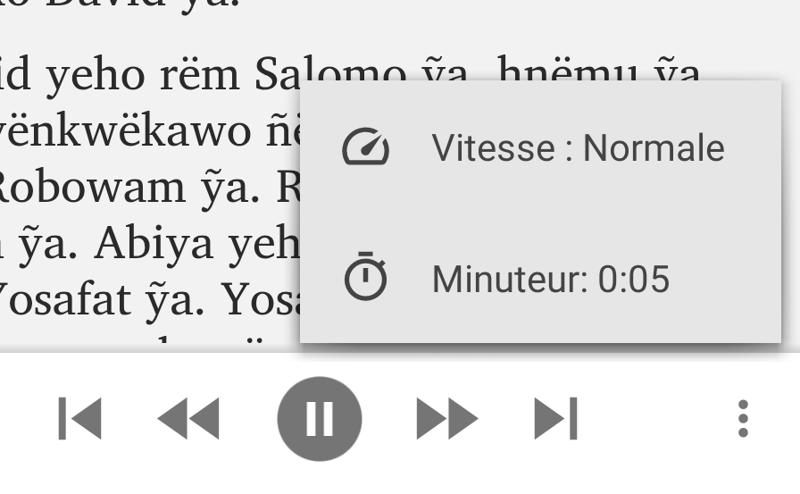

L’onglet Synchronization audio
L’onglet Synchronisation audio vous permet de configurer les paramètres de création de fichiers de synchronisation afin de mettre en évidence le texte lors de sa lecture et/ou de créer des vidéos de diaporama. Vous pouvez spécifier des marqueurs globaux de fin de phrase pour séparer vos fichiers texte en phrases discrètes à mettre en évidence.

Pour créer des fichiers de synchronisation audio, accédez à l’onglet Synchronisation audio sous l'élément de menu Livres ou dans les paramètres d'un livre spécifique.

L’onglet Clips audio

L'onglet Clips audio est similaire à l'onglet Fichiers audio, mais il sert à ajouter de courts fichiers audio associés à des actions (notamment des éléments de quiz et des effets sonores) ainsi qu'à des titres dans le menu Sommaire. Pour plus d'informations sur l'ajout de clips audio, consultez Comment puis-je can I use audio clips in the app ?

L’onglet Téléchargements
L'onglet Téléchargements vous permet de spécifier plusieurs paramètres concernant le téléchargement de l'audio.

Gestionnaire de téléchargements
Le gestionnaire de téléchargement permet aux utilisateurs de gérer le téléchargement simultané des fichiers audio de plusieurs livres. Cela facilite grandement la tâche des utilisateurs disposant d'un accès internet occasionnel et souhaitant télécharger plusieurs fichiers audio simultanément, plutôt que page par page.
Sélectionnez « Utiliser le gestionnaire de téléchargement de cette application » pour activer cette fonctionnalité dans le tiroir de navigation.

Emplacements de stockage Android
Pour les appareils fonctionnant sous Android 9 ou une version antérieure, utilisez les options suivantes pour spécifier la manière dont les fichiers audio sont gérés:

Chercher dans tous les dossiers de l’appareil …
Si les fichiers audio peuvent être téléchargés à l’aide d’une source de fichier spécifiée, le dossier de téléchargement est spécifié sur la page Modifier source de fichiers de la source de fichier. Si RAB ne peut pas y trouver le fichier audio, l’activation de cette option (qui est activée par défaut) recherchera le fichier audio dans tout le téléphone.

Un utilisateur peut éventuellement déplacer des fichiers audio sur son téléphone. Si vous voulez vous assurer qu’un utilisateur n’a pas à télécharger à nouveau un fichier audio, activez la fonction Chercher dans tous les dossiers. Cependant, lorsqu’un utilisateur lit l’audio d’un page sans audio téléchargé, RAB recherche d’abord le fichier sur l’ensemble du téléphone avant de proposer de le télécharger. Cela peut prendre beaucoup de temps (minutes), il est donc préférable dans la plupart des cas de décocher cette option.

Ecrire un ficher .nomedia …
Normalement, l’audio téléchargé peut être trouvé par le lecteur multimédia d’un téléphone et lu en dehors de l’application. Il peut y avoir des cas, cependant, où des problèmes de sécurité rendent préférable le masquage de l’audio. Si c’est le cas, cochez la case pour écrire le fichier .nomedia.

Pour les appareils fonctionnant sous Android 10 et versions ultérieures, vous pouvez spécifier l'emplacement de stockage des fichiers audio téléchargés. Consultez cet onglet dans RAB pour plus de détails sur les options.

Comment puis-je associer des fichiers audio au texte?
Reading App Builder vous permet d’utiliser deux types de fichiers audio différents:
- Des fichiers audio qui correspondent à une page de texte dans l’application, par exemple l’enregistrement audio d’un page d’un livre d’histoires illustrées. Ceux-ci peuvent être liés à des fichiers de synchronisation pour permettre la mise en surbrillance synchronisée du texte lors de la lecture de l’audio.
- De courts clips audio qui sont lus lorsque l’utilisateur appuie sur un mot, une phrase ou une image liée dans l’application.

Le premier de ces types de fichiers est le plus courant dans les applications RAB et les instructions de cette section feront référence à ceux-ci. Cliquez ici pour plus d’informations sur l’utilisation des clips audio.

Pour associer de l’audio à des pages de texte dans votre application, vous aurez besoin d’un fichier audio par page. Par exemple, si vous avez un livre ‘Apprendre à lire’ avec 28 pages, vous aurez besoin de 28 fichiers audio, un pour chaque page.
Pour Apprendre à lire page 1 Apprendre-01.mp3
Pour Apprendre à lire page 2 Apprendre -02.mp3
Pour Apprendre à lire page 3 Apprendre -03.mp3, etc.
Si vous avez plusieurs fichiers audio par page ou plusieurs pages dans un seul fichier audio, vous devrez concaténer ou diviser vos fichiers pour créer des fichiers d’un page chacun avant que RAB puisse les utiliser. Cela pourrait être fait en utilisant Audacity.

Pour les livres d’histoires, vous pouvez choisir d’avoir un fichier audio par page ou un seul fichier audio pour l’ensemble du livre. Nous recommandons généralement d'avoir un fichier par page.
Pour ajouter des fichiers audio:
- Accédez à l’onglet Fichiers audio du livre ou à l’onglet Fichiers audio du menu du projet Livres.
- Cliquez sur le bouton Ajouter fichiers audio...
- Sélectionnez les fichiers audio à ajouter.

RAB essaiera de faire correspondre les fichiers audio aux pages ou des livres, vous devez donc utiliser des noms de fichiers audio qui permettront de savoir quel fichier correspond à quel livre et à quel page.

Mettez les numéros de page à la fin ou au début du nom de fichier et utilisez un zéro non significatif pour les nombres inférieurs à 10. Par exemple Mon_histoire_page_01.mp3

Les fichiers de synchronisation facultatifs peuvent être ajoutés sur la même page : un fichier de synchronisation par fichier audio.

Comment puis-je réduire la taille de mes fichiers audio ?
Il est possible de réduire la taille des fichiers audio en utilisant divers outils (par exemple Audacity ou Reading App Builder) pour les compresser. Il faut cependant veiller à ce que la qualité des fichiers n’en pâtisse pas. Étant donné que les fichiers audio seront généralement lus sur un téléphone, vous pouvez probablement au moins convertir les fichiers de stéréo en mono (de 2 canaux à 1). Vous pouvez également essayer de réduire la fréquence et la profondeur de bits des fichiers, puis de les écouter via un haut-parleur de téléphone ou sur votre ordinateur pour vérifier la qualité.

Reading App Builder dispose d’outils de compression de fichiers audio simples et intégrés et peut convertir vos fichiers audio en différents formats. Pour ce faire, sélectionnez un ou plusieurs de vos fichiers audio dans RAB, faites un clic droit sur la sélection et choisissez Convertir fichiers audio... Choisissez le format et les paramètres de qualité que vous souhaitez, confirmez le dossier de sortie et cliquez sur Créer des fichiers. Par défaut, les fichiers audio convertis seront placés dans un sous-dossier Audio de votre dossier Reading Apps. Si vous souhaitez utiliser ces fichiers convertis, vous devrez supprimer vos fichiers d’origine dans RAB, puis ajouter les nouveaux.

Comment créer les fichiers de synchronisation audio?
Les fichiers de minutage indiquent à l’application quand commencer à mettre en surbrillance chaque verset ou phrase.
Il existe trois façons de créer ces fichiers:
- Créez les fichiers de synchronisation manuellement à l’aide du programme d’édition audio Audacity. Pour obtenir des instructions, veuillez vous référer au document Utilisation d’Audacity pour la synchronisation audio-texte.
- Automatisez la création des fichiers de chronométrage à l’aide d’aeneas. Pour obtenir des instructions, veuillez vous référer au document Utilisation d’aeneas pour la synchronisation audio-texte.
- Utilisez HearThis pour enregistrer l’audio. Lorsque vous exportez les fichiers MP3, il existe une option permettant d’exporter un ensemble de fichiers de synchronisation en même temps. Pour obtenir des instructions, veuillez vous référer au document Utilisation de HearThis pour l’enregistrement audio.
Pour modifier ceci… | Ajuster ce style…
Couleur de surbrillance du texte lors de la lecture audio | highlighting

Comment les fichiers de synchronisation sont-ils distribués pour l’application ?
Si vous disposez de fichiers de minutage pour la synchronisation audio-texte, ils sont toujours empaquetés dans les ressources de l’application, quel que soit le paramètre de source audio choisi ci-dessus. Ils ne sont pas téléchargés de n’importe où.

Si les fichiers de minutage ne sont pas disponibles lors de la compilation de l’application et sont ensuite créés par quelqu’un qui ne crée pas l’application (par exemple, un bénévole), ils peuvent être placés dans le dossier externe pour être testés. Pour plus de détails, veuillez consulter la section 6.7 du document Using Audacity for Audio-Text Synchronization, qui répond à la question « J’aimerais confier à quelqu’un d’autre la tâche de créer des fichiers de chronométrage. Y a-t-il un moyen pour eux de les tester sans avoir besoin de savoir comment construire l’application ? »

Comment puis-je utiliser des clips audio dans l’application ?
Les clips audio sont de courts fichiers audio qui sont lus lorsque l’utilisateur appuie sur un mot, une phrase ou une image liée dans l’application. Les clips audio sont utilisés comme effets sonores dans les quiz, comme invites audio dans un menu de contenu et peuvent être définis comme des sons à lire lorsqu’une image ou une phrase de texte est touchée.

Pour inclure un clip audio dans votre application:
- Sélectionnez la page Audio de l’application, puis accédez à l’onglet Clips audio.
- Cliquez sur Ajouter clips audio... et sélectionnez le fichier audio que vous souhaitez ajouter.
- Ajoutez un lien hypertexte à ce fichier audio dans votre texte.
Vous pouvez le faire en utilisant le format markdown avec [] et (), e.g.
[Cliquez-moi pour entendre ce mot](mot1.mp3)
[\fig image avec clip \fig*](image_clip.mp3)
ou si votre texte se trouve dans un document Word, sélectionnez un mot ou une phrase, clic droit, Lien hypertexte... et entrez le nom du fichier audio comme adresse à lier.

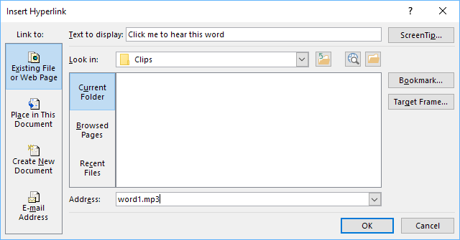

Spécifiez le nom du fichier audio sans chemin, par exemple « word1.mp3 » plutôt que « C :\Mes clips\word1.mp3 ».

Pour modifier ceci… | Ajuster ce style…
Liens vers des clips audio | a.audio-link

Comment puis-je créer des sous-titres à partir de fichiers de texte et de synchronisation?
Si vous disposez de fichiers de texte et de synchronisation pour la synchronisation audio, Reading App Builder peut créer des fichiers de sous-titres pour vous. Ceux-ci peuvent être de l’un des quatre formats suivants:
- SubRip SRT sous-titres (.srt)
- SAMI sous-titres pour Windows Media Player (.smi)
- WEBVTT Web Video Text Tracks (.vtt)
- Adobe Encore Text Scripts (.txt)
Pour créer un fichier de sous-titres, allez dans l’onglet Fichiers audio, cliquez avec le bouton droit de la souris et sélectionnez Exporter sous-titres.

Vidéo
Les vidéos peuvent être très puissantes et engageantes du point de vue de l’interaction avec les ressources. Cependant, ils peuvent également augmenter considérablement la taille de votre application s’ils sont inclus dans votre fichier d’installation d’application. Il est donc recommandé d’inclure des liens vers des vidéos en ligne dans la mesure du possible.

L’onglet Vidéos
L’application peut gérer deux types de vidéos:
- Vidéos pour une utilisation hors ligne--fichiers MP4 qui peuvent être regroupés dans les ressources de l’application, distribués sur des cartes mémoire ou téléchargés sur Internet pour une utilisation et un partage hors ligne.
- Vidéos hébergées en ligne pour le streaming, par exemple YouTube, Vimeo, ou des fichiers vidéo MP4 en streaming

Pour ajouter un fichier vidéo MP4 hors ligne:
- Cliquez Ajouter vidéos…
- Sélectionnez Fichiers vidéo au format MP4, puis cliquez sur Suivant.
- Cliquez Ajouter vidéos… et sélectionnez les fichiers vidéo MP4 à ajouter.
- Cliquez Terminer.

Pour ajouter une seule vidéo en ligne:
- Cliquez Ajouter vidéos…
- Selectionnez Vidéo en ligne, à partir de YouTube, Vimeo, etc., puis cliquez sur Suivant.
- Entrez l’URL de la vidéo dans le champ Adresse en ligne, e.g. http://www.youtube.com/watch?v=ABcDEdGHiJ.
- Cliquez Terminer.

Une fois qu’une vidéo ou une liste de vidéos a été ajoutée, elles apparaissent dans le tableau sous l’onglet Vidéos et chacune se voit attribuer un ID vidéo. Double-cliquez sur une vidéo pour accéder à ses options de configuration, par exemple sa vignette et son titre.

Pour spécifier l’emplacement, vous devrez modifier le fichier du livre et utiliser le format markdown pour spécifier l’emplacement.

L’onglet Paramètres Vidéo
Cet onglet vous permet de définir diverses options de configuration pour la lecture de vidéos dans votre application.
Pour modifier ceci... | Ajuster ce style de texte…
Bloc vidéo (fond autour de la vidéo) | div.video-block
Titre de la vidéo (si ajouté) | span.video-title
Bloc de titre de la vidéo (fond du titre) | div.video-title

L’onglet Source de fichiers
Utilisez différentes sources de fichiers pour spécifier l’emplacement d’accès à une ressource particulière, qu’elle soit intégrée à l’APK, soit téléchargée ou diffusée à partir d’une source externe. Notez que cet onglet est le miroir de l’onglet Source de fichiers sous Média Audio. Voir cette section pour plus de détails. N’oubliez pas qu’il n’est pas conseillé d’inclure des fichiers vidéo dans votre fichier d’installation APK à moins qu’ils ne soient relativement petits.

Comment spécifier l’emplacement d’affichage des vidéos dans l’application ?
Double-cliquez sur une vidéo dans le tableau Vidéos pour accéder à la boîte de dialogue Modifier vidéo. Cette boîte de dialogue comporte trois onglets:

Vidéo
- ID de Vidéo: RAB attribue un identifiant vidéo unique à chaque vidéo. Vous pouvez le modifier ici.
- Titre : utilisez le champ Titre pour afficher un titre sous la vignette d’une vidéo.
- Vidéo en ligne : vous pouvez modifier l’URL de la vidéo ici.
- Vidéo hors ligne : pour une vidéo hors ligne, mettez à jour le nom et la source du fichier.

Vignette
- Choisir fichier : choisissez une image jpg ou png à afficher sous forme de vignette.
- Sélectionner image vidéo : choisissez une image de la vidéo (s’il s’agit d’un fichier MP4 hors ligne).
- Saisir image en ligne : RAB essaiera d’obtenir une image du service vidéo (YouTube, etc.)

Placement
Vous pouvez placer un marqueur vidéo dans un fichier de livre source:
- Marqueurs vidéo dans les fichiers de livre SFM: Utilisez le marqueur \video, ainsi que l’ID de la vidéo dans un fichier de livre SFM, e.g.
\s Ceci est un sous-titre
\p Voici un exemple de vidéo à visionner:
\video V1
\p Voici un autre vidéo:
\video V2

- Marqueurs vidéo dans les documents Word: Utilisez le mot VIDEO: ainsi que l’ID de la vidéo dans le document Word d’un livre, e.g.
Ceci est un sous-titre
Voici un exemple de vidéo à visionner:
VIDEO: V1
Voici un autre vidéo:
VIDEO: V2
La balise VIDEO: doit se trouver au début d’un nouveau paragraphe et inclure deux points (:) avant l’ID de la vidéo.

Comment réduire la taille d’une vidéo que je souhaite empaqueter dans l’appli?
Si vous souhaitez inclure des fichiers vidéo MP4 dans l’application, vous devez vous assurer qu’ils sont aussi petits que possible, sinon votre application deviendra trop grande pour être publiée.
Il existe de bons outils de compression vidéo en ligne qui peuvent réduire considérablement la taille d’une vidéo sans perdre beaucoup de qualité. Un exemple est l’outil Clideo Compress Video, à https://clideo.com.

Illustrations
Utilisez l’écran de configuration des illustrations pour ajouter des images à votre application. Notez qu’il ne s’agit pas d’images d’interface spécifiques qui se trouvent dans le menu Apparence Graphique, mais plutôt d’images qui peuvent être placées dans des livres ou dans l’À propos.

Il existe plusieurs options de configuration:

Afficher des illustrations dans cette application
Assurez-vous que cette case est cochée pour que les images s’affichent. Décochez cette case si, pour une raison quelconque, vous souhaitez masquer temporairement toutes les images.

Permettre aux utilisateurs de voir les images en plein écran et de zoomer
Check this box if you want to allow users to view the images at a larger size.

Redimensionnez les fichiers image pour réduire la taille de l’appli
Il est recommandé de limiter au maximum la taille de votre application. Choisissez une largeur maximale qui reflète la résolution d’écran moyenne de vos téléphones cibles, par exemple 720 - 1024 pixels. Cela s’appliquera à toutes vos illustrations dans le tableau, à moins qu’elles ne soient modifiées individuellement.

Vous pouvez remplacer les paramètres de taille et de zoom d’une image spécifique en double-cliquant dessus dans la liste des images et en modifiant ses paramètres.

Ajout d'illustrations/images
Utilisez l’option Ajouter image... pour ajouter une ou plusieurs images. Ceux-ci peuvent être au format JPEG, PNG ou GIF. Les images apparaîtront dans la table des images avec une vignette, des dimensions, une taille de fichier, un nom de fichier et des informations de placement. Notez que la taille du fichier est la taille du fichier image d’origine, et non la taille après que RAB a réduit la taille du fichier (si l’option Redimensionner est sélectionnée).

Assurez-vous que les références à vos images utilisent un nom de fichier identique à celui du fichier image que vous ajoutez à RAB. Les noms de fichiers image sont SENSIBLES À LA CASSE.
Lorsqu’une image est ajoutée, RAB copie l’image dans le sous-dossier images\illustrations du dossier data du projet.

Modification de la taille ou de l’emplacement d’une image
Une fois qu’une image a été ajoutée à la liste du tableau Illustrations, double-cliquez dessus pour ouvrir la boîte de dialogue Image et emplacements. Il comporte quatre onglets:

Image
Un résumé du nom du fichier image, des dimensions et de la taille du fichier (avant l’application du redimensionnement).

Emplacement
Si vous souhaitez placer une image à un endroit exact dans un livre, vous devrez utiliser les marqueurs \img ou \fig...\fig* pour la localiser directement dans le fichier du livre.

Si vous souhaitez ajouter une image à la zone À propos, consultez la section sur les codes de formatage dans le menu À propos du projet.

Zoom
Utilisez les paramètres de zoom pour remplacer les paramètres de zoom principaux sous l’onglet principal Illustrations.

Redimensionnement
Utilisez les paramètres de redimensionnement pour remplacer les paramètres de redimensionnement principaux sous l’onglet principal Illustrations.

Documents
Vous pouvez ajouter des documents PDF à votre application. Vous y accédez via le Menu de contenu ou le tiroir de navigation. Ajoutez le PDF ici ; il sera alors sélectionnable comme lien dans ces zones. Le PDF apparaîtra dans l'application dans une visionneuse PDF, accessible par navigation et zoom avant ou arrière.

L’onglet Documents
Pour ajouter un document PDF, cliquez sur « Ajouter des documents… »

L’onglet Visionneuse
Utilisez l'onglet « Visionneuse » pour vous faire une idée de l'apparence du PDF dans l'application.

Radio
Vous pouvez inclure des stations de webradio (radio Internet) en streaming dans votre application.
Pour ajouter une station de webradio:
- Allez dans Média Radio.
- Cliquez sur Ajouter station de radio...
- Entrez un identifiant unique pour la station (non visible par l’utilisateur), un nom court et l’adresse Web (URL) à partir de laquelle la station de radio est diffusée en continu. Des exemples d’URL peuvent être trouvés à l’adresse suivante https://streamurl.link.
Cliquez sur Suivant.
- Choisissez une image à afficher lorsque la station de radio est en cours de lecture. Il peut s’agir du logo de la station de radio.
Cliquez sur Suivant.
- Choisissez d’ajouter ou non un lien vers cette station à partir du menu de contenu.
Cliquez sur Terminer.
- Compilez l’application pour tester les stations de radio sur votre appareil.

Le menu Livres du projet
Le menu « Livres » du projet est l'endroit où vous ajoutez et modifiez vos différents livres. Les livres apparaissent dans la liste des livres de la barre de menu de votre application, à moins que vous ne choisissiez de les masquer.

15.1. Configuration de la collection de livre unique
Pour configurer la collection de livres, cliquez sur le menu du projet Livres.

L’onglet Livres
L'onglet Livres vous permet d'ajouter ou de supprimer des livres de la collection.

Ajouter livres…
Utilisez le bouton « Ajouter des livres… » pour ajouter un ou plusieurs livres à une collection. L'assistant d'ajout de livres vous demande d'abord si vous souhaitez ajouter un livre textuel ou un livre audio uniquement.

Une fois les livres ajoutés, ils apparaissent dans le tableau des livres. Pour modifier les paramètres d'un livre, double-cliquez dessus dans le tableau. Faites un clic droit sur le livre dans le tableau pour accéder à son menu contextuel. Consultez la section relative aux actions du menu contextuel du tableau des livres.

Vous pouvez modifier l'ordre des livres dans la collection en les faisant glisser dans le tableau. Cela réorganisera l'ordre des livres dans le menu déroulant de sélection de votre application.

Bon nombre des options disponibles au niveau global de l'application disposent également d'un paramètre correspondant au niveau du menu du projet Livres. Le paramètre de la collection prévaut sur le paramètre global. De même, bon nombre des paramètres de la collection ont des équivalents au niveau du livre ; ces derniers ne s'appliquent qu'au livre concerné.

L’onglet Langue
Vous pouvez définir ici un code de langue et un nom facultatifs pour la collection de livres (avec des informations sur le script, la région ou la variante, si nécessaire).
sera minimisée (environ 13 Mo).

L’onglet Styles
L’onglet Styles de la collection de livres est très similaire au menu Apparence Styles, à quelques exceptions près. Tout d’abord, la définition d’un style ici remplacera le paramètre de style global pour la collection.

Police du texte
Spécifiez la police utilisée pour cette collection. La police doit avoir été ajoutée dans l’onglet Apparence Polices Fichiers de polices.

Taille du texte par défaut
Spécifiez une taille de texte par défaut pour cette collection.

Hauteur de ligne par défaut
Ajustez la hauteur de ligne par défaut ici si nécessaire.

Direction du texte
Définissez la direction du texte pour cette collection de livres. Cela sera indépendant de la direction générale du texte dans l’application, définie sous Apparence Interface Direction de l’interface.

Code de langue
Définissez le code de langue de cette collection, si vous le souhaitez.

Numération
Si la langue de la collection de livres dispose d’un système de numération unique, sélectionnez-le dans la liste des systèmes disponibles ici.

Clavier
Si vous avez ajouté un clavier spécifique à une langue sous Apparence Polices Claviers, vous devrez le sélectionner ici pour le rendre disponible pour cette collection.

L’onglet Polices
À l’aide de l’onglet Polices, vous pouvez soit autoriser l’utilisateur à choisir parmi les polices que vous avez fournies sous Apparence Polices Fichiers de polices, soit restreindre son choix pour cette collection. Ces polices sont celles qui seront disponibles dans la fenêtre contextuelle d’apparence du texte de l’appli et Verset sur image.

L’onglet Bas de page
Il peut être utile d’afficher un bloc de bas de page au bas de chaque page de texte. La collection peut avoir un pied de page unique qui affiche des informations telles que:
- Détails sur les droits d’auteur et les licences
- Adresses e-mail et numéros de téléphone des contacts
- Liens vers des sites Web pour plus de ressources ou pour commander des documents imprimés
- Lien vers des groupes de discussion sur les réseaux sociaux

Les bas de page sont définis dans l’onglet Livres Bas de page.

Vous pouvez également définir un pied de page spécifique au livre. Cliquez sur le livre dans l’arborescence du projet, puis sélectionnez l’onglet Configuration. Réglez le sélecteur de Bas de page sur « Spécifique au livre ». Cela activera un onglet Bas de page pour le livre. Sélectionnez cet onglet et définissez le bloc de bas de page comme vous le souhaitez.

Dans le texte explicative de l’onglet Bas de page, vous trouverez le détail des codes de formatage que vous pouvez utiliser, qui sont similaires à ceux que vous pouvez utiliser sur la page À propos (voir cette section). Vous pouvez aussi définir la police, la taille et la direction du texte.

Pour modifier ceci… | Ajuster ce style de texte…
Zone de bas de page ( boîte autour du bas de page) | div.footer
Texte de bas de page | span.footer
Ligne de bas de page | div.footer.line

L’onglet Fichiers audio
Spécifiez des fichiers audio pour cette collection de livres sous l’onglet Fichiers audio. Vous pouvez également ajouter les fichiers audio par livre à l’aide des paramètres de chaque livre, auquel cas ils apparaîtront toujours automatiquement ici. Pour plus d’informations sur l’ajout d’audio, voir Comment puis-je associer des fichiers audio au texte ?

L’onglet Synchronisation audio
L’onglet Synchronisation audio vous permet de configurer les paramètres de création de fichiers de synchronisation afin de mettre en évidence le texte lors de sa lecture et/ou de créer des vidéos de diaporama.

Synchronisation audio
Vous pouvez spécifier des marqueurs de fin de phrase pour séparer vos fichiers texte en phrases discrètes à mettre en évidence. Ceux-ci peuvent être définis au niveau de l’application sous Media Audio Synchronisation audio ou remplacés ici pour cette collection spécifique.

Listes de phrases pour la synchronisation audio
Vous pouvez créer des fichiers texte de liste d’expressions basés sur les marqueurs de fin de phrase définis ci-dessus. Ces fichiers peuvent être utilisés pour créer des fichiers de synchronisation avec Audacity (plutôt qu’avec Aeneas).

Cliquez sur Créer listes de phrases... pour accéder à l’assistant Listes de phrases, qui comporte les écrans suivants:
- Type de fichier de phrase – Choisissez entre Word, des valeurs séparées par des virgules ou délimitées par des tabulations.
- Niveau de synchronisation – Choisissez phrase par phrase ou verset par verset.
- Phrases – confirmez les signes de ponctuation que vous souhaitez utiliser pour délimiter les phrases.
- Titres et marqueurs – spécifiez si les titres de section doivent être inclus (c’est-à-dire si les en-têtes de section sont enregistrés dans l’audio) et si les marqueurs abc doivent être utilisés.
- Dossier de sortie – spécifiez le dossier de sortie.

Sélectionnez Créer fichiers pour créer les listes d’expressions.

Synchronisation à l’aide d’aeneas
Sélectionnez ce bouton pour lancer l’assistant de Synchronisation audio à l’aide d’aeneas. Pour plus de détails, veuillez consulter le document Utilisation d’aeneas pour la synchronisation audio-texte, disponible dans le menu d’aide dans RAB.

Validation des fichiers de synchronisation
Utilisez-le pour valider vos fichiers de chronométrage afin de trouver les étiquettes manquantes.

L’onglet Caractères
RAB créera une liste de tous les caractères trouvés dans tous les livres de cette collection et les répertoriera sous l’onglet Caractères. Cliquez sur Valider police pour vous assurer que la police que vous avez sélectionnée sous l’onglet Styles de la collection de livres peut afficher tous les caractères.

Actions dans la table des livres
Le tableau de la collection de livres s'affiche lorsque l'on clique sur « Livres » dans l'arborescence du projet. Il s'agit de la liste des livres de la collection qui apparaît dans la zone de configuration du projet, sur la partie droite de l'écran.

Sélection d’un ou plusieurs livres
Dans le tableau des livres de la collection de livres, sélectionnez un livre en cliquant dessus. Pour sélectionner plus d’un livre, maintenez la touche Ctrl enfoncée et cliquez sur les livres. Pour sélectionner une gamme de livres, cliquez sur le premier livre, maintenez la touche Maj enfoncée et cliquez sur le dernier livre de la plage. Vous pouvez également cliquer n’importe où dans la table des livres et utiliser Cntrl + A pour sélectionner tous les livres. Dans l’exemple ci-dessous, un seul livre (Prologue) est sélectionné dans la collection de livres.

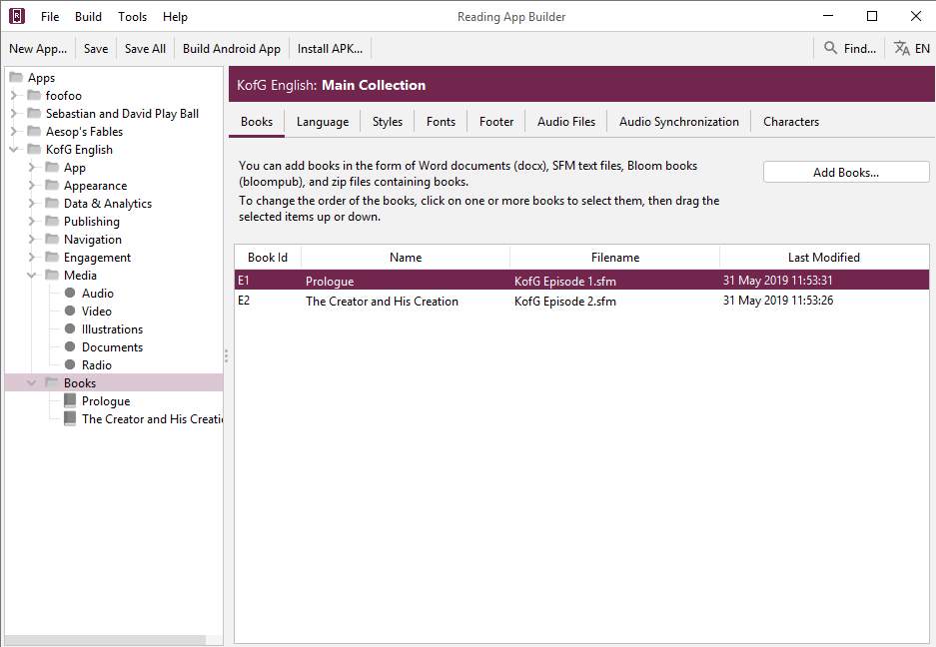

Réorganisation de l’ordre des livres
Sélectionnez le ou les livres que vous souhaitez déplacer, cliquez dessus et faites-les glisser vers la position ordonnée souhaitée.

Le menu contextuel du livre
Une fois qu’un ou plusieurs livres sont sélectionnés dans le tableau, cliquez avec le bouton droit de la souris sur l’un d’entre eux pour afficher le menu contextuel du livre de la collection. Voir Actions du menu contextuel du livre au niveau de la collection ci-dessous. Notez qu’il s’agit d’une différence par rapport au menu contextuel du livre qui s’affiche lorsque l’on clique avec le bouton droit de la souris sur un livre dans l’arborescence du projet.

Actions du menu contextuel de la table des livres
Avec un ou plusieurs livres sélectionnés dans la table des livres de la collection, cliquez avec le bouton droit sur l’un d’entre eux pour afficher le menu contextuel du livre de la collection. Il comporte les éléments suivants:

Voir livre
La fenêtre de configuration du livre cible s’ouvre.

Supprimer livre
Cela supprime le livre cible de la collection. Notez que cela ne le supprimera pas du dossier de données du projet ni le fichier source d’origine, mais ajoutera un suffixe .deleted à la copie dans le dossier de données, empêchant ainsi son incorporation dans le projet.

Ajouter au menu contenu
Vous pouvez rapidement ajouter un livre existant à un menu du contenu en choisissant « Ajouter au menu contenu ». Si vous disposez de plusieurs « écrans » de menu du contenu, vous pouvez choisir celui auquel l'ajouter. Accédez à Navigation > Menu du contenu pour personnaliser davantage l'entrée du menu.

Exporter comme HTML
En sélectionnant cette option, le livre sera converti en fichiers HTML, un par page, ainsi que les feuilles de style CSS (Cascading Style Sheets), les polices et les fichiers JS (java Script) qui l’accompagnent. Ceux-ci seront tous placés dans un dossier nommé avec le nom du package du projet et placés sous App Builder > Reading Apps > HTML Output sur votre ordinateur. Le premier page s’affichera alors dans votre navigateur. Vous pouvez parcourir les pages pour afficher leur formatage et tester les fichiers audio et de synchronisation.

Exporter comme HTML paramètres
Si vous sélectionnez cette option, la boîte de dialogue Exporter comme HTML paramètres s’affiche avec deux onglets:
- L’onglet Fichiers audio
Vous pouvez spécifier l’endroit à partir duquel la sortie HTML récupère les fichiers audio nécessaires.

Exporter comme EPUB
Cette sélection convertira le livre en un fichier .epub, qui sera placé dans le dossier App Builder > Reading Apps > EPUB Output de votre ordinateur. Consultez la section Publication > Livres numériques (EPUB) pour plus de détails..

Exporter comme EPUB
En sélectionnant cette option, le livre sera converti en un fichier .epub qui sera placé dans le dossier App Builder > Reading Apps > EPUB Output sur votre ordinateur. Voir Publication Livres numériques (EPUB) pour plus de détails.

Créer listes de phrases…
Pour obtenir de l’aide sur les listes de phrases, consultez l’onglet Synchronisation audio de la collection de livres pour plus de détails.

Synchroniser l’audio et le texte…
En sélectionnant cette option, l’assistant de Synchroniser l’audio et le texte s’ouvrira. Pour plus de détails, consultez l’onglet Synchronisation audio au niveau du livre.

Ajuster précisement les temps…
En sélectionnant cette option, l’interface Fine Tune Timings s’ouvrira dans votre navigateur. Pour plus de détails, veuillez consulter le document Utilisation d’Audacity pour la synchronisation de texte audio dans le menu d’Aide RAB.

Gestionnaire de fichiers d’ajustement précis…
En sélectionnant cette option, l’assistant du Gestionnaire de fichiers d’ajustement précis s’ouvre pour exporter les fichiers de synchronisation à affiner.

Montrer la source originale
Une boîte de dialogue s’affiche indiquant l’emplacement d’origine du fichier source du fichier livre et la date de sa dernière mise à jour.

Mettre à jour à partir de la source
Si le fichier du livre source est plus récent que la copie de RAB dans le dossier de données du projet, la copie de RAB sera mise à jour.

Changer le nom en case mixte
Si le nom du livre est en majuscules, cela le changera en majuscules et minuscules.

Changer le groupe du livre…
Cette sélection vous permet d’attribuer ou de modifier le groupe de livres de ce livre à l’un des groupes de livres par défaut ou ajoutés. Pour plus de détails sur les groupes de livres, voir Ajout d’un nouveau groupe de livres.

Configuration d’un livre
Pour configurer un livre spécifique, cliquez sur « Livres » afin d'afficher la liste des ouvrages contenus dans l'unique collection de l'application. Ils apparaissent sous forme de tableau dans la zone de configuration située à droite, ainsi que dans la liste de l'arborescence du projet. Double-cliquez sur un livre dans le tableau ou cliquez une seule fois sur un livre dans la liste de l'arborescence pour afficher ses onglets de configuration. Vous pouvez également faire un clic droit sur un livre dans l'arborescence de la collection (à gauche de l'écran) pour ouvrir le menu contextuel correspondant ; ce menu diffère légèrement de celui qui s'affiche lors d'un clic droit sur un livre dans le tableau.

L’onglet Livre
L’onglet Livre affiche les informations que RAB a déterminées à partir de l’ID du livre et des informations de marqueur dans le fichier du livre.

Ils doivent avoir un identifiant unique utilisant uniquement des caractères alphanumériques ou des traits de soulignement.

Nom du livre
RAB fera de son mieux pour trouver le nom du livre dans le fichier du livre. Normalement, le nom du livre est spécifié à l’aide du marqueur \toc2. Si RAB ne trouve pas le nom du livre, il utilisera simplement l’ID du livre. Voir D’où proviennent les noms et abréviations de livres par défaut ? Vous pouvez modifier le nom du livre à l’aide du champ de saisie de texte. Cliquez sur En plus... pour saisir des orthographes supplémentaires.

Abréviation
RAB fera de son mieux pour trouver l’abréviation du livre dans le fichier du livre. Normalement, l’abréviation est spécifié à l’aide du marqueur \toc3. Si RAB ne trouve pas le nom du livre, il laissera simplement le champ vide. L’abréviation du livre peut être affichée sous la forme d’un bouton sélectionnable en haut à droite de l’écran du visualiseur de pages dans l’application. En cliquant dessus, l’écran Langue et agencement s’affiche. Pour plus d’informations, consultez l’onglet Configuration de l’agencement.

Type de livre
Il existe quatre types de livres. RAB tentera de déterminer le type de livre en fonction de l’identifiant spécifique ou du contenu.
Les types de livres sont les suivants:
- Défaut – il s’agit du type le plus couramment utilisé pour les textes « normaux ».
- Livre d’histoire avec images – il s’agit d’un type particulier de livre qui comprend au moins une image par page, normalement accompagnée d’un texte. Si le livre utilise un marqueur d’image \img, RAB définit normalement automatiquement son type sur Livre d’histoire avec images.
- Livre de chants – Si votre livre est destiné à être un livre de chants, avec une chant par page, vous devez définir manuellement son type de livre sur Livre de chants. Voir la section livre de chants pour plus de détails.
- Glossaire – Un glossaire est traité légèrement différemment des autres livres. Il a un ID de GLO et peut être lié à des mots de glossaire marqués dans les autres textes. Voir Comment fonctionnent les fenêtres contextuelles d’entrée du glossaire ? pour plus de détails.

Groupe et Sous groupe
Il est possible d'attribuer un groupe et un sous-groupe aux livres, si vous le souhaitez. Dans le menu de sélection des livres de l'application, les ouvrages seront classés sous leur groupe respectif.

Pour savoir comment ajouter vos propres groupes, consultez la section « Ajouter un nouveau groupe de livres ».

Vous pouvez modifier les noms des groupes de livres et/ou y ajouter des traductions sous l'onglet Apparence > Interface > Traductions. Recherchez le nom de la chaîne de traduction.

L’ajout d'un nouveau groupe de livres
Vous pouvez ajouter vos propres groupes de livres si vous souhaitez distinguer certains types d'ouvrages dans votre application. Par exemple, si votre application contient à la fois des manuels de santé et des questionnaires, vous pouvez ajouter un groupe « Manuels de santé » en tant que catégorie dans le sélecteur de livres. Pour ce faire, accédez à l'onglet « Livre » de n'importe quel ouvrage et saisissez le nom du nouveau groupe directement dans le champ « Liste des groupes ». Veillez à ce que le nom reste relativement court, car il servira uniquement d'identifiant interne pour le groupe. Ensuite, rendez-vous dans l'onglet Apparence > Interface > Traductions et recherchez le terme « Group ». Vous verrez apparaître une nouvelle entrée correspondant au nom de votre groupe ; par exemple, si vous avez nommé le groupe « Manuals », l'entrée s'intitulera « Book_Group_Manuals ». Vous pourrez alors saisir la traduction que vous souhaitez afficher, comme « Manuels de santé ».

L’onglet Index des chants
Cet onglet n’apparaît que si votre type de livre est défini sur Livre de chants et que le format de votre livre est correct. Voir Livres de chants pour plus de détails. L’onglet Index des chansons affiche la façon dont l’index du livre de chansons généré automatiquement s’affichera dans l’application, ce qui permet à l’utilisateur de sélectionner une chanson par numéro de chanson ou par ordre alphabétique par titre.

L’onglet Styles
L’onglet Styles du livre présente deux choix:
- Utiliser styles par défaut pour ce livre – Cela définit le style du livre en fonction de l’ensemble de styles de la collection de livres sous Collection de livres Styles.
- Préciser les styles pour ce livre : cette option transforme l’onglet Styles pour qu’il ressemble à l’onglet des styles de la collection de livres avec tous les mêmes paramètres. Cependant, la modification de ces paramètres n’affectera que le livre en cours. Pour plus d’informations sur les différents paramètres, consultez l’onglet Styles de collection de livres.

L’onglet Polices
L’onglet Polices du livre présente deux choix:
- Utiliser les mêmes polices que celles spécifiées pour la collection de livres -- cette option définit les polices disponibles pour le livre sur celles définies dans l’onglet Polices de la collection de livres. Voir Collection de livres Polices.
- Utiliser des polices sélectionnées ci-dessous – cette option transforme l’onglet Polices pour afficher le tableau des polices disponibles dans la collection de livres. Sélectionnez ou désélectionnez les polices que vous souhaitez que l’utilisateur puisse utiliser pour ce livre dans la fenêtre contextuelle Apparence du texte et l’éditeur Verse sur l’image.

The Features tab
By default, books inherit the app-level and collection-level book configuration settings. The Features tab allows you to override those specific settings for the current book.

Show in book selector
By default, all books in the collection appear in the app’s book selector. Use this setting to hide a book from the selector list.

Continuer l’audio à la fin du page
Vous pouvez remplacer ce paramètre si, pour une raison quelconque, vous souhaitez que le paramètre audio de ce livre soit différent de celui défini au niveau de l’application

Lock orientation of screen
Use this setting to force a certain orientation (portrait or landscape) for the viewing of this book.

Fixer l’orientation de l’écran
Utilisez ce paramètre pour forcer une certaine orientation (portrait ou paysage) pour l’affichage de ce livre.

L’onglet Fichiers audio
Spécifiez des fichiers audio pour ce livre sous l’onglet Fichiers audio. Vous pouvez également ajouter les fichiers audio à l’aide de l’onglet Fichiers audio de la collection de livres, auquel cas ils apparaîtront toujours automatiquement ici. Pour plus d’informations sur l’ajout d’audio, voir Comment puis-je associer des fichiers audio au texte ?

L’onglet Synchronisation audio
L’onglet Synchronisation audio vous permet de configurer les paramètres de création de fichiers de synchronisation afin de mettre en évidence le texte lors de sa lecture et/ou de créer des vidéos de diaporama. Cet onglet est identique à celui au niveau de Livres, mais vous permet de modifier les caractères de fin de phrase pour ce livre seul. Il permet également de créer des listes de phrases, d’exécuter la synchronisation à l’aide d’aeneas et de valider les fichiers de synchronisation pour ce seul livre.

L’onglet Onglets
Il est possible de créer une application affichant des livres avec deux onglets ou plus, chacun présentant un contenu différent. Vous devrez d'abord définir les types d'onglets disponibles. Consultez la section Navigation > Types d'onglets pour plus de détails.

Pour ajouter un onglet à un livre :

- Sélectionnez le livre auquel vous souhaitez ajouter l'onglet et accédez à l'onglet « Onglets » (Tabs).
- Cliquez sur le bouton « Ajouter un onglet » (Add Tab).
- Sur la page « Type d'onglet » (Tab Type) de l'assistant, sélectionnez le type d'onglet que vous souhaitez ajouter. Cliquez ensuite sur « Suivant » (Next).
- Sur la page « Livre » (Book) de l'assistant, cliquez sur le bouton « Parcourir » (Browse) et sélectionnez le fichier du livre à utiliser dans l'onglet. Il peut s'agir d'un fichier texte au format SFM ou d'un document Word.
- Si le livre choisi pour l'onglet ne comporte qu'une seule page, celle-ci s'affichera dans l'onglet quelle que soit la page sélectionnée dans l'onglet principal (par exemple, les mêmes questions d'étude pour chaque page).
- Si le livre choisi pour l'onglet comporte plusieurs pages, l'application affichera dans l'onglet la page correspondant à celle sélectionnée dans l'onglet principal (par exemple, une série de questions d'étude différente pour chaque page).
- Cliquez sur « Terminer » (Finish).
- Si vous disposez de fichiers audio pour cet onglet, accédez à l'onglet « Fichiers audio » (Audio Files) et ajoutez les fichiers audio ainsi que les fichiers de minutage.
- Compilez l'application et testez-la sur votre appareil.

L’onglet Couverture
En plus de créer une application pour smartphone, vous pouvez créer des livres électroniques au format EPUB. Les documents EPUB sont lisibles par un certain nombre de lecteurs de livres électroniques sur les plates-formes Windows, Mac, iOS et Android. Voir Publication Livres numériques (EPUB) pour plus de détails.

Si vous souhaitez créer un livre EPUB à partir d’un seul livre, vous pouvez spécifier sa couverture ici dans l’onglet Couverture. Les spécifications de l’image sont répertoriées dans la description de l’onglet dans RAB.

L’onglet Changements
Vous pouvez définir un ensemble d’expressions régulières ou rechercher/remplacer des entrées qui seront appliquées à ce livre pendant le processus de construction, sans affecter le fichier d’origine. Les entrées de l’onglet Changements de ce livre remplacent les entrées au niveau de l’application définies sous Apparence Changements et Livres Changements.

L’onglet Caractères
RAB créera une liste de tous les caractères trouvés dans ce livre et les répertoriera sous l’onglet Caractères. Cliquez sur Valider police pour vous assurer que la police que vous avez sélectionnée sous l’onglet Styles de ce livre ou de cette collection peut afficher tous les caractères.

L’onglet Fichier du livre
Utilisez l’onglet Fichier du livre pour afficher le fichier SFM du livre réel. Notez que même si le livre a été ajouté en tant que document Word, RAB le convertira en interne en SFM. Le voir de cette façon peut vous aider à résoudre les problèmes de formatage.

Page
Utilisez le sélecteur de page pour parcourir les pages.

Projet
Le champ Projet indique le chemin d’accès à l’endroit où RAB stocke sa copie du fichier, généralement dans le sous-dossier livres du dossier de données du projet. À droite du chemin d’accès se trouve la dernière fois que le fichier a été mis à jour. Si, au contraire, il indique (Non trouvé), ce fichier a été supprimé ou déplacé.

Source
Le champ Source indique le chemin d’accès à partir duquel le fichier de livre source a été ajouté. À droite du chemin d’accès se trouve la dernière fois que le fichier a été mis à jour. Si, au contraire, il indique (Non trouvé), ce fichier a été supprimé ou déplacé.

Il n’est généralement pas recommandé de modifier directement les fichiers de livre dans le dossier de données du projet, car leur mise à jour à partir de leur fichier source effacera toutes les modifications.

Modifier source
Si RAB peut trouver votre fichier source, le bouton Modifier source s’affiche. Cliquez pour ouvrir le fichier du livre source dans votre éditeur de texte. Notez que cela ne modifiera pas la copie du livre de RAB. Une fois la modification terminée, enregistrez le fichier, puis cliquez sur le bouton Mettre à jour à partir de la source.

Mettre à jour à partir de la source
Si vous avez modifié votre fichier source, cliquez sur Mettre à jour à partir de la source pour vous assurer que RAB copie ce fichier mis à jour dans son dossier de projet. Un message s’affichera indiquant que le fichier a été mis à jour.

Exporter en fichier texte
Si vous avez importé un document Word en tant que fichier de livre, RAB le convertira en interne au format SFM. Vous pouvez exporter ce fichier converti en tant que fichier .txt, ce qui vous permettra d’avoir un meilleur contrôle sur les marqueurs et le formatage. Vous devrez supprimer le fichier de document Word d’origine, puis ajouter le fichier texte en tant que nouveau fichier de livre.

Afficher après changements
Si des expressions de Changements ont été ajoutées au niveau de l’application, de la collection ou du livre, la case Afficher après changements s’affiche. Cliquez pour afficher le fichier du livre une fois les modifications appliquées. C’est un bon moyen de vous assurer que vos modifications ont été appliquées correctement avant de créer l’appli.

L’onglet Visionneuse
L’onglet Visionneuse affiche le fichier du livre à l’aide de tous les styles, couleurs, formats et paramètres actuels. Si un fichier audio est associé au fichier du livre, une barre d’outils audio s’affiche en bas du visualiseur pour permettre de tester l’audio. Si des informations de timing sont associées au fichier et que la mise en surbrillance est activée, le texte et l’audio doivent être synchronisés dans la visionneuse.

Rafraichir
Utilisez le bouton Rafraichir pour mettre à jour la visionneuse si vous avez modifié le fichier source.

Afficher dans le navigateur
Utilisez le bouton Afficher dans le navigateur pour convertir votre livre en HTML et ouvrez une fenêtre de navigateur pour l’afficher.

Le menu contextuel du livre de l’arborescence du projet
Si vous faites un clic droit sur un livre unique dans la liste des livres de l'arborescence du projet (sur le côté gauche de l'écran RAB), le menu contextuel de ce livre s'affichera.

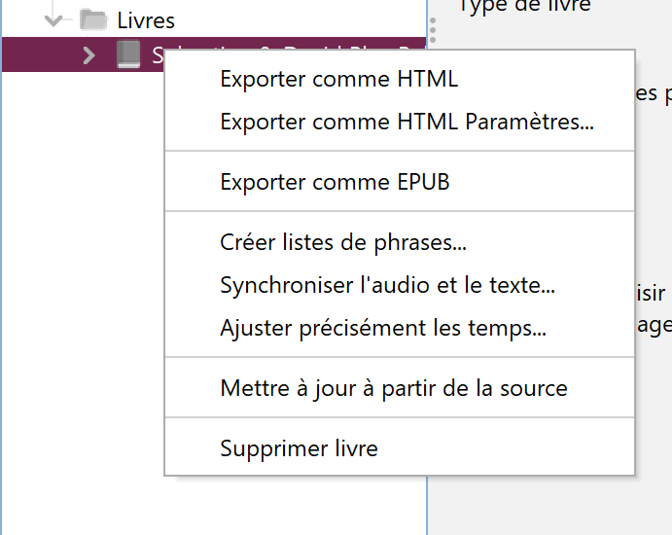

Exporter comme HTML
En sélectionnant cette option, le livre sera converti en fichiers HTML, un par page, ainsi que les feuilles de style CSS (Cascading Style Sheets), les polices et les fichiers JS (java Script) qui l’accompagnent. Ceux-ci seront tous placés dans un dossier nommé avec le nom du package du projet et placés sous App Builder > Reading Apps > HTML Output sur votre ordinateur. Le premier page s’affichera alors dans votre navigateur. Vous pouvez parcourir les pages pour afficher leur formatage et tester les fichiers audio et de synchronisation.

Exporter comme HTML paramètres
Si vous sélectionnez cette option, la boîte de dialogue Exporter comme HTML paramètres s’affiche avec deux onglets:
- L’onglet Fichiers audio
Vous pouvez spécifier l’endroit à partir duquel la sortie HTML récupère les fichiers audio nécessaires.

- L’onglet Progressive Web App tab
Si vous avez configuré une application Web progressive, vous pouvez choisir de l’inclure dans la sortie HTML.
the HTML output.

Exporter comme EPUB
En sélectionnant cette option, le livre sera converti en un fichier .epub qui sera placé dans le dossier App Builder > Reading Apps > EPUB Output sur votre ordinateur. Voir Publication E-books (EPUB) pour plus de détails.

Créer listes de phrases…
Pour obtenir de l’aide sur les listes de phrases, consultez l’onglet Synchronisation audio de la collection de livres pour plus de détails.

Synchronise Audio and Text…
En sélectionnant cette option, l’assistant de Synchroniser l’audio et le texte s’ouvrira. Pour plus de détails, consultez l’onglet Synchronisation audio au niveau du livre.

Ajuster précisement les temps…
En sélectionnant cette option, l’assistant du Gestionnaire de fichiers d’ajustement précis s’ouvre pour exporter les fichiers de synchronisation à affiner.

Mettre à jour à partir de la source
Si le fichier du livre source est plus récent que la copie de RAB dans le dossier de données du projet, la copie de RAB sera mise à jour.

Supprimer livre
Cela supprime le livre cible de la collection. Notez que cela ne le supprimera pas du dossier de données du projet ni le fichier source d’origine, mais ajoutera un suffixe .deleted à la copie dans le dossier de données, empêchant ainsi son incorporation dans le projet.

Livres d’histoire avec images
Dans la plupart des cas, un livre d’histoires illustrées est un livre avec une image en haut de chaque page et quelques phrases de texte en dessous. Dans l’application, l’image restera en haut de l’écran et le texte défilera, bien qu’il soit possible de faire défiler l’image ou les images avec le texte à la place. Les livres d’histoires illustrées sont destinés à être des livres assez simples comme des livres d’alphabétisation ou de santé.

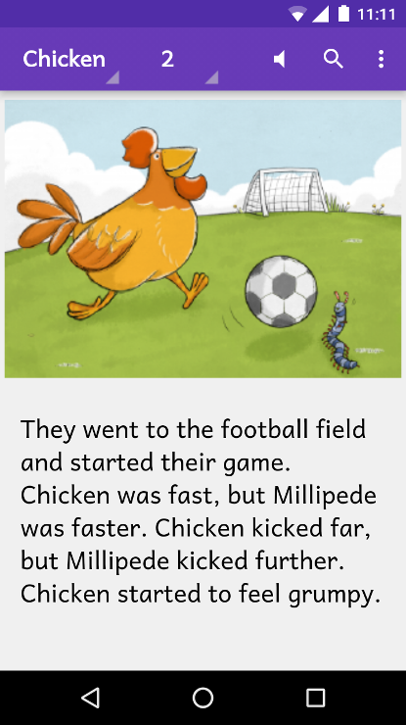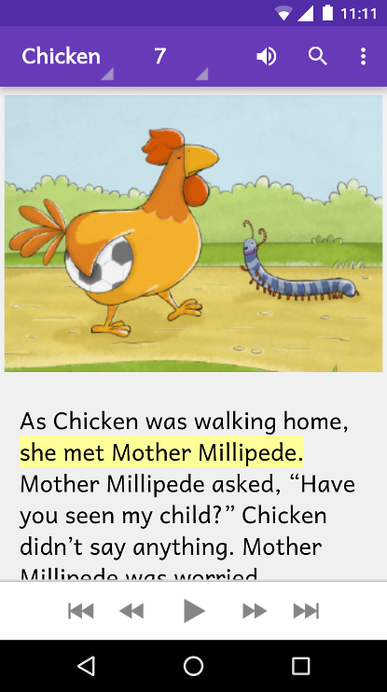

Lorsque l’audio atteint la fin d’une page, l’application passe à la page suivante de l’histoire. De cette façon, l’histoire sera automatiquement lue dans son intégralité.

Lorsque l’écran de l’appareil est en orientation paysage, l’image s’affiche pour occuper tout l’écran. Si vous spécifiez un fichier de synchronisation à côté du fichier audio, chaque phrase sera affichée sous forme de sous-titre sur l’image. L’effet est un diaporama vidéo narré de l’histoire.
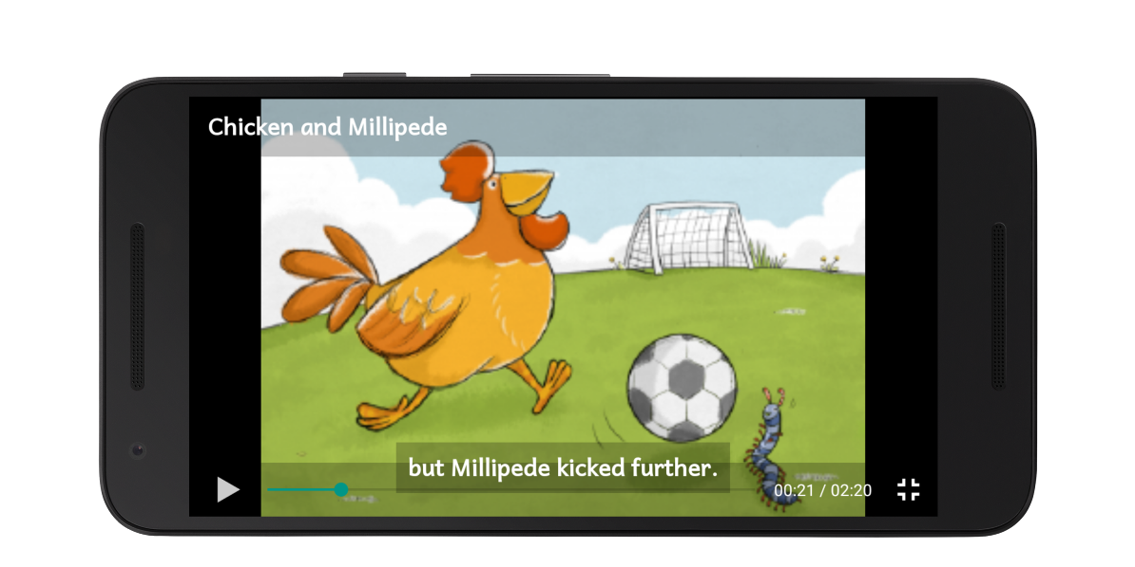
Vous pouvez choisir d’associer un seul fichier audio à l’ensemble du livre d’histoires illustrées ou à un fichier audio par page. Un fichier par page semble mieux fonctionner lorsque l’audio s’interrompt entre les tours de page.

Assurez-vous que les fichiers audio sont clairement et uniformément nommés. RAB devra déterminer quel fichier audio associer à quelle page, alors incluez clairement le numéro dans le nom du fichier (c’est-à-dire à la fin du nom) en utilisant un zéro non significatif. Incluez le nom du livre afin de ne pas confondre l’audio de plusieurs livres.
E.g. Mon_livre_page_01.mp3

Comment définir un livre d’histoires d’images?
Les livres d’histoires avec images peuvent être définis dans l’un des deux formats suivants:
- Documents Microsoft Word (.docx) , or
- Fichiers texte utilisant des marqueurs de format standard (SFM).

Consultez les sections ci-dessous pour une description de ces formats.
Même si les documents Word peuvent sembler plus faciles, ils ne fonctionnent mieux que pour les livres d’histoires très simples. Si vous souhaitez plus de contrôle sur la mise en forme et les fonctionnalités du livre, utilisez le format SFM.

À quoi ressemblent les livres d’histoires avec images dans les documents Word?
Pour créer un document Microsoft Word afin de définir un livre d’histoires avec images:
- Commencer avec un nouveau document vierge dans Word.
- Insérez une image en haut de la première page.
- Ajoutez le texte de l’histoire de cette page sous l’image.
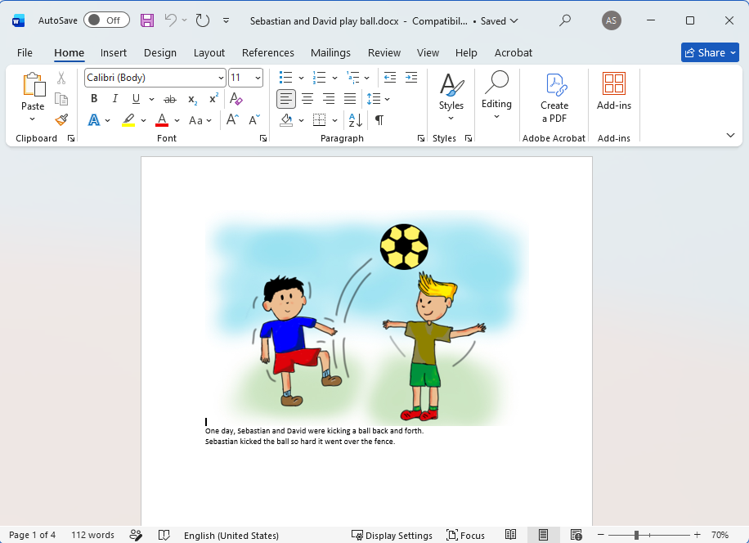

- Insérez un saut de page après le texte à l’aide de CTRL+Enter, ou Insérer Saut de page.
- Insérez une image en haut de la deuxième page et placez le texte de l’histoire en dessous.
- Insérez un saut de page après le texte à l’aide de CTRL+Enter, ou Insérer Saut de page.
- Continuez à ajouter des pages supplémentaires de cette manière.
- Enregistrez le document au format .docx.

Vous pouvez ajouter des images au document dans les formats .jpeg, .jpg, .png, .tif ou .gif et Microsoft Word les convertira automatiquement dans le format reconnu par Reading App Builder.

Si vous avez des fichiers image volumineux, il est préférable de les redimensionner. Vous pouvez le faire soit avant de les ajouter au document, soit dans Word lui-même:
- Sélectionnez l’une des images dans Word.
- Cliquez sur Compresser images dans le ruban ou la barre d’outils du format d’image.
- Sélectionnez Toutes les images du document.
- Sélectionnez la résolution Web/Écran.

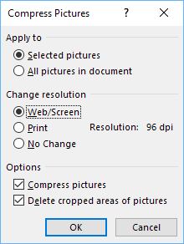

- Cliquez OK.
- Sauvegardez le document.

RAB convertit les documents Word dans son propre format de document SFM interne avec un identifiant de livre unique. Lorsque vous cliquez sur le fichier de livre dans l’arborescence du projet dans RAB, choisissez l’onglet Fichier de livre dans la zone à droite. Cela affichera le fichier converti et peut vous aider à résoudre les problèmes de formatage. En général, il est préférable de créer votre propre fichier SFM sur lequel vous aurez un plus grand contrôle de formatage.

À quoi ressemblent les livres d’histoires avec images au format SFM?
Ils commencent par un identifiant de votre choix (en utilisant uniquement des caractères alphanumériques ou des traits de soulignement) :

\id STO29
et un titre:
\toc2 L’histoire du serviteur impitoyable

Chaque page commence par le marqueur \page:

\page 1

suivi d’un nom de fichier image:

\img obs-29-01.jpg

puis le texte de cette page, en utilisant des marqueurs USFM comme \p pour les paragraphes:

\p Un jour, Pierre demanda à Jésus : « Maître, combien de fois dois-je pardonner à mon frère quand il pèche contre moi ? Jusqu’à sept fois?”
\p Jésus a dit : « Non pas sept fois, mais soixante-dix fois sept fois!”
\p Jésus voulait dire par là que nous devrions toujours pardonner. Puis Jésus a raconté cette histoire.

Voici un exemple:

------------------------------------
\id STO29
\toc2 L’histoire du serviteur impitoyable
\page 1
\img obs-29-01.jpg
\p Un jour, Pierre demanda à Jésus : « Maître, combien de fois dois-je pardonner à mon frère quand il pèche contre moi ? Jusqu’à sept fois?”
\p Jésus a dit : « Non pas sept fois, mais soixante-dix fois sept fois!”
\p Jésus voulait dire par là que nous devrions toujours pardonner. Puis Jésus a raconté cette histoire.
.
\page 2
\img obs-29-02.jpg
\p Jésus a dit : « Le royaume de Dieu est comme un roi qui a voulu régler ses comptes avec ses serviteurs. L’un de ses serviteurs avait une énorme dette d’une valeur de 200 000 ans de salaire.”
\page 3
\img obs-29-03.jpg
\p “Comme le serviteur ne pouvait pas payer la dette, le roi dit : « Vends cet homme et sa famille comme esclaves pour payer sa dette.'”
\page 4
\img obs-29-04.jpg
\p “Le serviteur tomba à genoux devant le roi et lui dit : « Sois patient avec moi, je t’en prie, et je te paierai tout ce que je te dois. » Le roi a eu pitié du serviteur, alors il a annulé toute sa dette et l’a laissé partir.”
etc.

Pour une liste plus complète des marqueurs SFM à utiliser avec Reading App Builder, voir Appendice 2

Les fichiers du livre doivent être des fichiers texte brut. Si vous avez des caractères Unicode, les fichiers texte doivent utiliser l’encodage UTF-8. Pour créer un fichier texte dans Windows, utilisez un éditeur de texte tel que le Bloc-notes (Notepad). Pour créer un fichier texte sur un Mac, utilisez TextEdit, en n’oubliant pas de choisir Fichiers texte brut dans les préférences, sinon le type de fichier par défaut est RTF (qui contient de nombreux codes de formatage supplémentaires).

Où vont les photos?
Si vous avez défini le livre d’histoires avec images en tant que document Word, les images qu’il contient sont ajoutées automatiquement à la collection d’illustrations (Média > Illustrations) de l’application lorsque vous ajoutez le livre. Vous pouvez les voir sur la page Illustrations du livre.

Si vous avez défini le livre d’histoires avec images en tant que fichier texte SFM, vous devez ajouter les images à Reading App Builder séparément. Faites-le sur la page Média Illustrations. Vous pouvez utiliser des fichiers PNG ou JPG. Essayez de les rendre aussi petits que possible sans compromettre la qualité de l’image. Cela permettra de réduire la taille de votre application et le temps de chargement des pages.

Comment puis-je faire bouger les images pendant la lecture de l’audio ?
Si vous avez de l’audio dans votre livre, vous pouvez ajouter des effets de panoramique et de zoom aux images pendant la lecture de l’audio. Pour spécifier le mouvement:
- Allez dans l’onglet Pages de l’histoire du livre.
- Sélectionnez une image en haut de la page.
- Sélectionnez l’onglet Mouvement sous les images.
- Sélectionnez Précisez les positions initiale et finale.
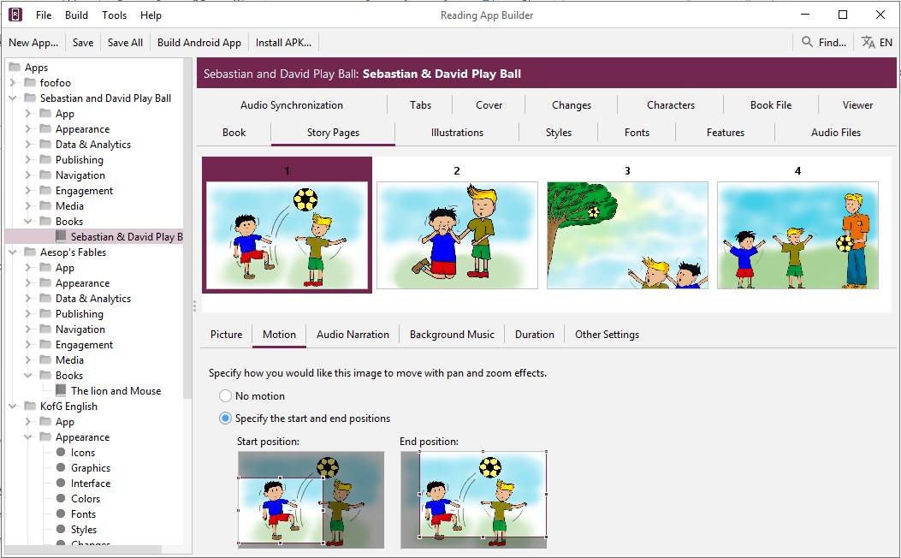

- Faites glisser et redimensionnez les rectangles de début et de fin dans les images pour spécifier les positions de début et de fin.

Variez les positions pour ajouter un peu d’intérêt. Par exemple, alternez entre le panoramique vers l’avant et le panoramique vers l’extérieur, ou suivez le mouvement indiqué de l’image elle-même (par exemple, panoramique de gauche à droite si les personnes marchent vers la gauche).

- Procédez ainsi pour chaque image du livre. Par défaut, l’effet de mouvement est synchronisé pour correspondre à la durée de l’audio.

Si votre audio dure plus de 20 secondes environ, le mouvement peut se produire trop lentement. Cliquez sur l’onglet Durée et définissez la durée pour qu’elle soit d’environ 20 secondes et ajustez-la si nécessaire.

Qu’en est-il de la police et de la taille de la police?
Une police populaire conçue pour ceux qui apprennent à lire est Andika ou Andika Compact. Spécifiez les polices disponibles pour l’utilisateur dans le menu Apparence Polices. Définissez la police de la collection de livres spécifique sous l’onglet Livres Polices.

Si vous avez une petite quantité de texte par image, il est préférable d’utiliser une taille de police plus grande par défaut. Vous pouvez modifier cela dans Reading App Builder dans l’onglet Livres Styles en modifiant la propriété Taille de texte par défaut.
Utilisez l’option Apparence Formatage Taille de texte pour définir la plage de tailles de texte à partir de laquelle l’utilisateur peut sélectionner.

Quelles sont les étiquettes de timing audio utilisées?
Si vous avez un fichier audio pour l’ensemble du livre, les étiquettes de chronométrage sont de la forme:
1a - 1ère phrase de la page 1
1b - 2ème phrase de la page 1
1c - 3ème phrase de la page 1
2a - 1ère phrase de la page 2
2b - 2ème phrase de la page 2, etc.

Si vous avez un fichier audio par page, les étiquettes de chronométrage sont de la forme:
a - 1ère phrase de la page
b - 2ème phrase de la page
c - 3ème phrase de la page
Pour faciliter la création des fichiers de synchronisation, générez des listes de phrases sur l’onglet Synchronisation audio du livre, ou utilisez aeneas pour automatiser le processus de synchronisation.

Comment puis-je ajouter une musique de fond pendant la lecture de l’audio ?
Vous pouvez ajouter de la musique de fond et des effets sonores derrière la piste de narration audio. Pour ce faire:
- Allez dans l’onglet Pages de l’histoire du livre.
- Sélectionnez la première image en haut de la page.
- Sélectionnez l’onglet Musique de fond sous les images.
- Sélectionnez Jouer ce fichier audio comme musique de fond.
- Cliquez sur Sélectionner fichier... et choisissez le fichier audio de la musique de fond.
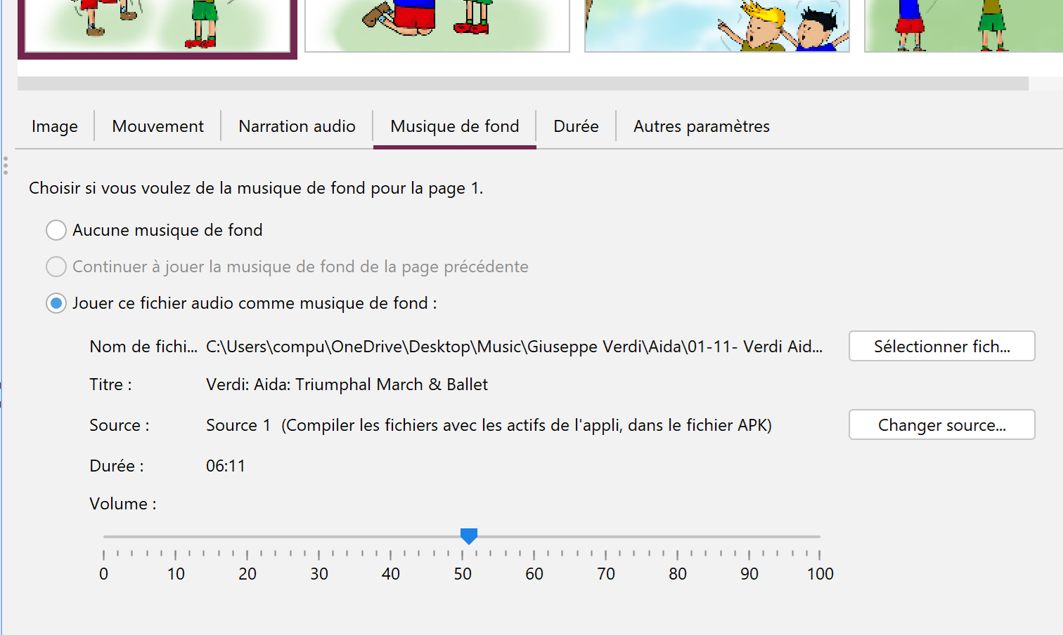

- Faites glisser le curseur pour modifier le volume de la musique de fond.
- Sélectionnez chacune des pages suivantes du livre et indiquez si vous souhaitez continuer à lire la musique de fond de la page précédente, si vous souhaitez lire une autre piste de musique de fond ou si vous souhaitez arrêter la lecture d’une musique de fond.

Comment puis-je enregistrer les fichiers audio ?
Utilisez votre logiciel d’enregistrement sonore préféré, tel que Audacity. Vous devrez décider à quelle vitesse vous voulez que le lecteur lise. Dans certains contextes, il peut être bon que les livres d’histoires d’images soient lus assez lentement.

Livres de chants

Comment définir un livre de chants?
Vous pouvez créer un fichier de chants similaire à d'autres fichiers de livres, mais avec un chant par page.Vous pouvez même avoir un livre de chants dans le cadre d’une application plus grande avec différents types de ressources. Les recueils de chants sont définis dans l’un des deux formats suivants:
- Documents Microsoft Word (.docx), ou
- Fichiers texte à l’aide de marqueurs de format standard (SFM).

Consultez les sections ci-dessous pour une description de ces formats.

L’audio peut être ajouté avec la synchronisation audio-texte afin que chaque ligne de la chanson soit mise en évidence au fur et à mesure qu’elle est chantée.

Lorsque vous ajoutez votre livre de chants à l’application, cliquez sur le livre dans l’arborescence du projet et sélectionnez l’onglet Livre. Assurez-vous que le sélecteur de Type de livre est réglé sur Livre de chants. Si c’est le cas, RAB affichera automatiquement un index des chants composé de 2 menus de contenu, l’un répertorié par titre de chant et l’autre par numéro de chant. Vous pouvez les prévisualiser sous l’onglet Index des chants.

À quoi ressemblent les livres de chants dans les documents Word?
Pour créer un document Microsoft Word afin de définir un livre de chants:
- Commencer avec un nouveau document vierge dans Word.
- Tapez les chants ou copiez-les à partir d’un autre document.
- Pour chaque chant, placez le numéro de la chanson sur une ligne à part avant le titre et les paroles correspondants.
- Créez les styles de paragraphe suivants:
Style | Usage
c | Numéro de chapiter/page
s | Titre de chant
q1 | Ligne de chant
q2 | Ligne d’un refrain (plus d’indentation)
Pour créer un style:
- Sélectionnez la ligne/paragraphe de texte qui correspond à ce style, c’est-à-dire que si vous créez le style 'c', sélectionnez l’une des lignes avec un numéro de chant. Si vous créez le style 'q1', sélectionnez une ligne des paroles du chant.
- Cliquez sur la flèche vers le bas à droite du ruban de styles.
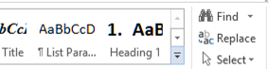

- Sélectionnez ensuite Créer un style dans le menu qui s’affiche.
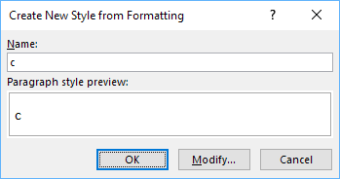
- Tapez le nom du style dans la boîte de dialogue et appuyez sur OK.
Procédez ainsi pour c, s, q1 et q2.
- Appliquez les styles ci-dessus à tous les numéros de chapitre / page, titres de chants et lignes des paroles de chants.
Pour appliquer un style:
- Sélectionnez la ligne/le paragraphe auquel vous souhaitez appliquer le style.
- Cliquez sur la flèche vers le bas à droite du ruban de styles.

- Sélectionnez le style que vous souhaitez appliquer.

Appliquez style ‘q2’
Appliquez style ‘q1’
Appliquez style ‘s’
Appliquez style ‘c’

Lorsque vous appliquez les styles, la touche F4 peut être utile pour répéter votre action précédente.

Tous les chants sont contenus dans un seul document Word.
- Enregistrez le document au format .docx.

À quoi ressemblent les livres de chansons dans les fichiers texte au format SFM?
Commencez par un identifiant de votre choix (en utilisant uniquement des caractères alphanumériques ou des traits de soulignement) :

\id CHANTS1
et un titre:
\toc2 Notre Livre de Chants

Chaque chanson commence par le marqueur \c et le numéro du chant:

\c 1

Le marqueur \q (ou \q1) est utilisé pour la ligne des paroles du chant et \q2 pour les lignes en retrait, comme pour un refrain.

Utilisez \b pour les lignes vides entre les versets.

\id SONGS
\toc2 Song Book

\c 1
\s My Favorite Things

\q1 Raindrops on roses and whiskers on kittens
\q1 Bright copper kettles and warm woollen mittens
\q1 Brown paper packages tied up with strings
\q1 These are a few of my favorite things
\b
\q1 Cream colored ponies and crisp apple strudels
\q1 Doorbells and sleigh bells and schnitzel with noodles
\q1 Wild geese that fly with the moon on their wings
\q1 These are a few of my favorite things.
\b
\q1 Girls in white dresses with blue satin sashes
\q1 Snowflakes that stay on my nose and eyelashes
\q1 Silver white winters that melt into springs
\q1 These are a few of my favorite things
\b
\q2 When the dog bites, when the bee stings
\q2 When I'm feeling sad
\q2 I simply remember my favorite things
\q2 And then I don't feel so bad
\b
\q1 Raindrops on roses and whiskers on kittens
\q1 Bright copper kettles and warm woolen mittens
\q1 Brown paper packages tied up with strings
\q1 These are a few of my favorite things

\c 2
\s Edelweiss

\q1 Edelweiss, edelweiss
\q1 Every morning you greet me
\q1 Small and white
\q1 Clean and bright
\q1 You look happy to meet me
\b
\q1 Blossom of snow
\q1 May you bloom and grow
\q1 Bloom and grow forever
\q1 Edelweiss, edelweiss
\q1 Bless my homeland forever

Si vous avez l’habitude d’utiliser Paratext, ces codes SFM vous seront familiers car ils sont la façon dont vous marquez la poésie telle que les Psaumes. Pour voir plus d’informations sur les styles de poésie voir Appendice 3.

Toutes les chansons sont contenues dans un seul fichier.

Le fichier de chants SFM doit être un fichier texte brut. Si vous avez des caractères Unicode, les fichiers texte doivent utiliser l’encodage UTF-8. Pour créer un fichier texte dans Windows, utilisez le Bloc-notes (Notepad). Pour créer un fichier texte sur un Mac, utilisez TextEdit, en n’oubliant pas de choisir Fichiers texte brut dans les préférences, sinon le type de fichier par défaut est RTF (qui contient de nombreux codes de formatage supplémentaires).

Lorsque vous ajoutez votre livre de chants à l’application, cliquez sur le livre dans l’arborescence du projet et sélectionnez l’onglet Livre. Assurez-vous que le sélecteur de type de livre est réglé sur Livre de chants. Si c’est le cas, RAB affichera automatiquement un Index des chants composé de 2 menus de contenu, l’un répertorié par titre de chant et l’autre par numéro de chant. Vous pouvez les prévisualiser sous l’onglet Index des chants.

Si vous ne voyez pas d’onglet Index de chants pour le livre de chansons, assurez-vous que le Type de livre est défini sur Livre de chants. Si vous essayez d’ajouter une image dans votre livre de chants à l’aide d’un marqueur \img, RAB changera votre type de livre de chants en Livre d’histoires avec images. Utilisez plutôt l’option \fig <image filename> \fig*.

Comment pouvons-nous associer de l’audio à chaque chanson ?
Un fichier audio distinct et le fichier de synchronisation correspondant doivent être créés pour chaque chant.

Les étiquettes de chronométrage sont de la forme:

a - 1ère phrase du chant 1
b - 2ème phrase du chant 1
c - 3ème phrase du chant 1
a - 4ème phrase du chant 1, etc.

Pour faciliter la création des fichiers de synchronisation, générez des listes de phrases sur la page Synchronisation audio du livre.

Il est peu probable que la synchronisation automatique fonctionne pour les chansons, vous devrez donc utiliser la méthode de marquage manuel à l’aide d’Audacity et de l’assistant d’étiquettes de synchronisation. Veuillez consulter le document Utilisation d’Audacity pour la synchronisation de texte audio pour obtenir des instructions.

Si le texte de votre chant correspond exactement aux paroles du chant, y compris toutes les répétitions, vous pourrez peut-être créer automatiquement des fichiers de synchronisation à l’aide d’aeneas. Cela devient plus difficile s’il y a des introductions musicales ou des conclusions aux chants, et surtout s’il y a un ou plusieurs interludes musicaux pendant le chant.

Écran d'enregistrement
Vous pouvez définir un écran d’inscription qui s’affichera lorsqu’un utilisateur lance l’application pour la première fois. Cela vous permet de collecter des informations de contact, par exemple pour connecter les gens avec des groupes de discussion de lecture/écoute de la Bible.

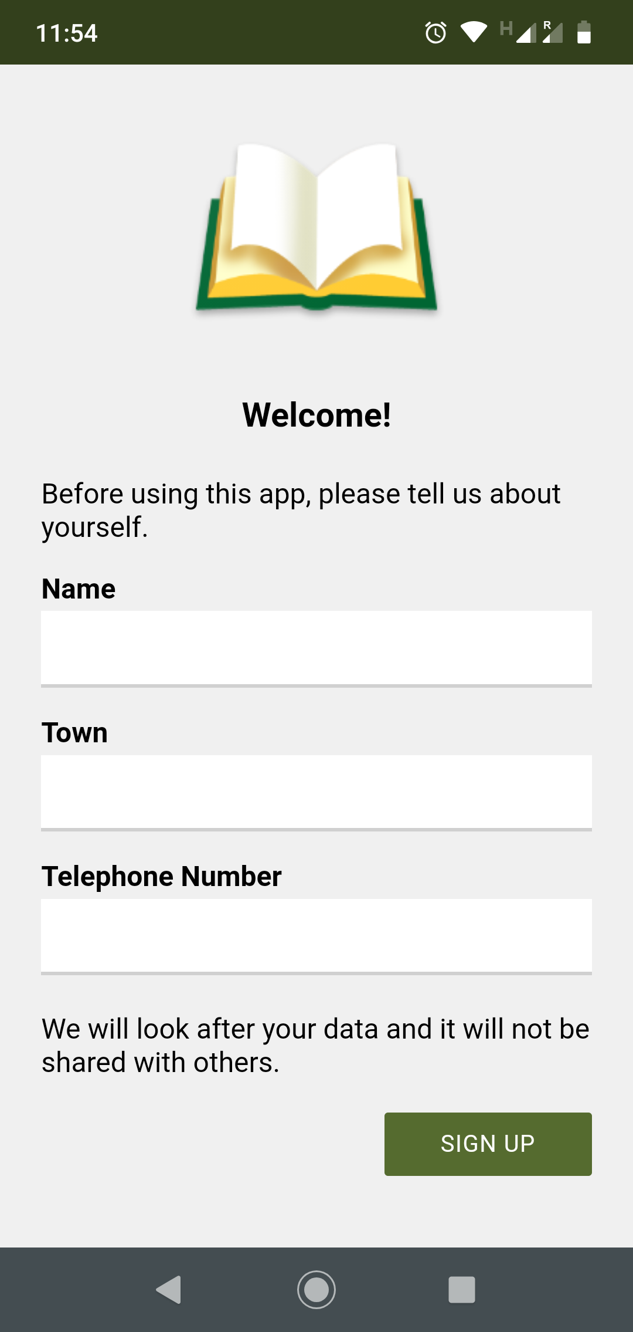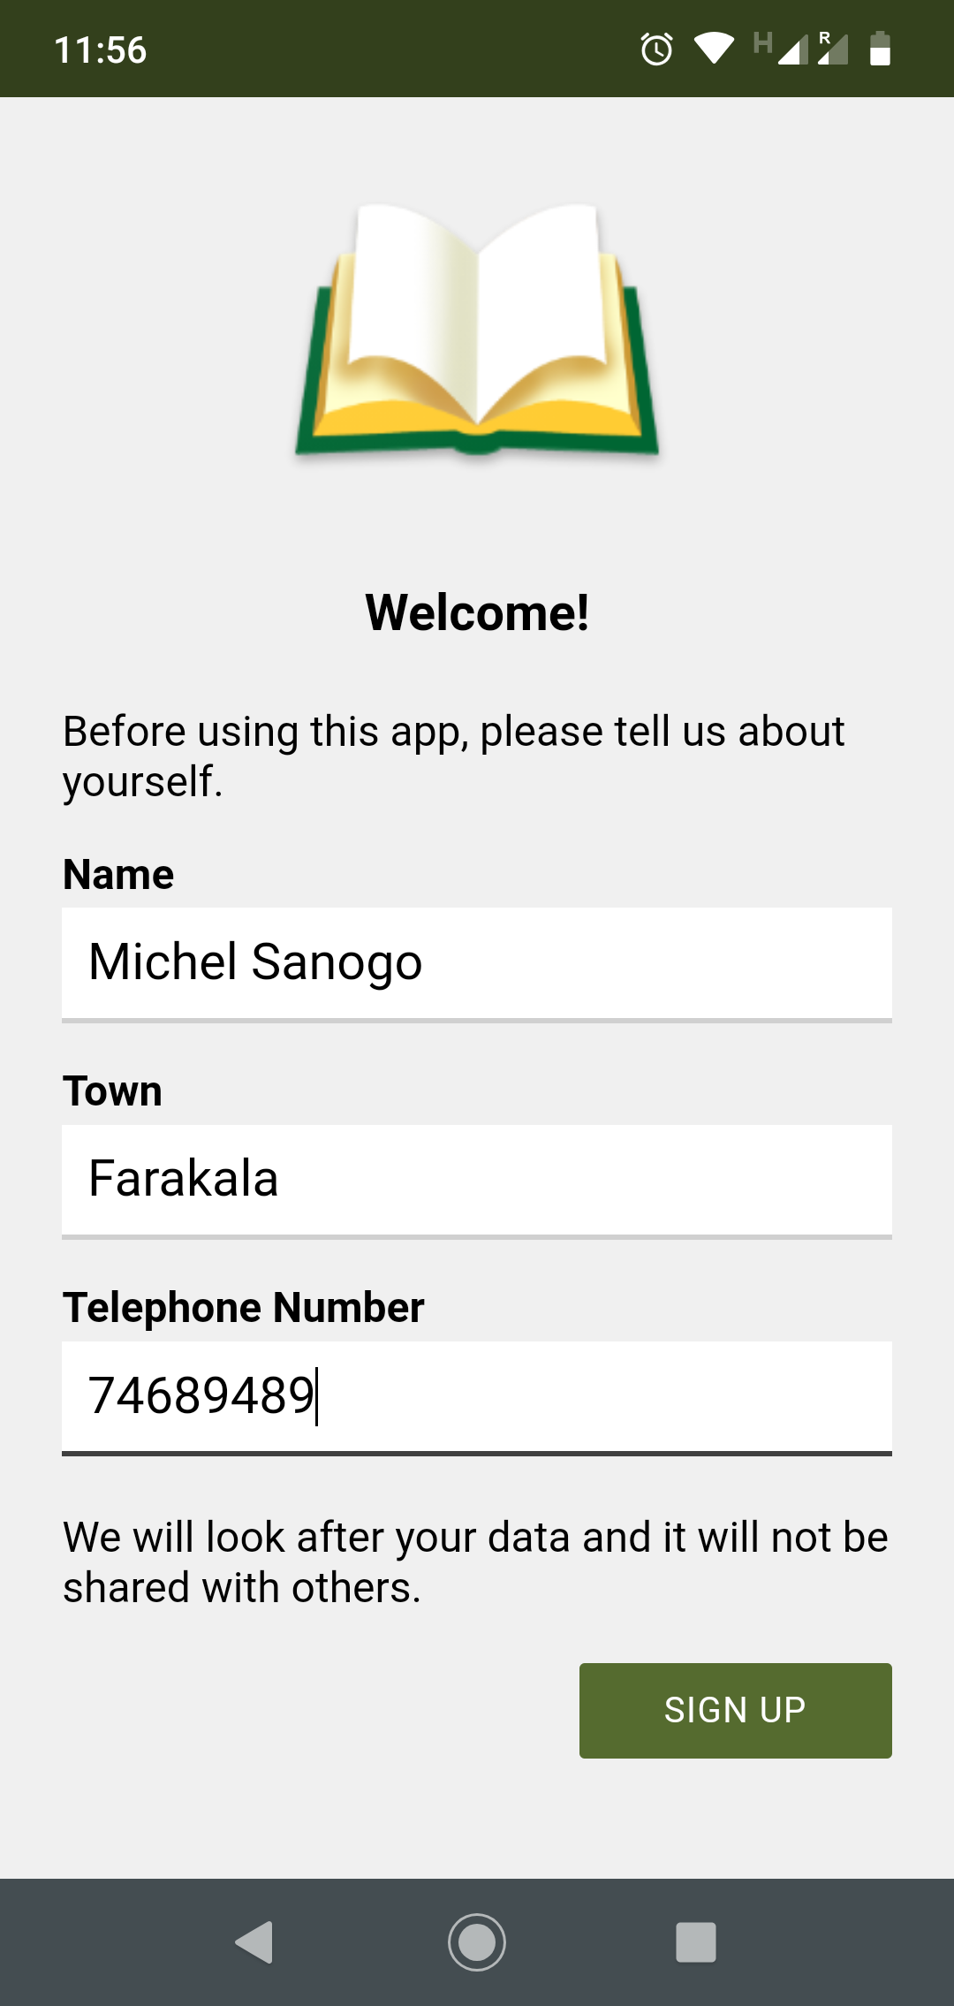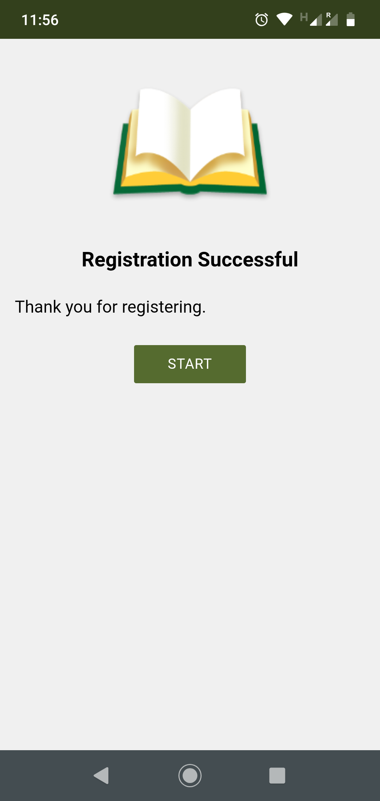

Pour configurer un écran d’inscription, vous devez effectuer un travail de configuration à deux endroits:
- dans Reading App Builder, et
- dans la console Google Firebase.

Configuration de l’écran d’inscription dans Reading App Builder
Pour configurer l’écran d’inscription dans RAB:
- Allez sur le Application Sécurité.
- Sélectionnez Exiger que chaque utilisateur s’inscrive avec ses coordinées lors qu’il utilise l’appli pour la première fois.
- Cliquez sur le bouton Configurer l’inscription.
- Suivez les instructions de chacun des onglets de la boîte de dialogue Configurer l’enregistrement:
    - Écran d’inscription : spécifiez le titre et le texte à afficher sur l’écran d’inscription.
    - Détails de l’utilisateur : spécifiez les champs de saisie (tels que le nom, le numéro de téléphone, l’adresse e-mail) que vous demanderez à l’utilisateur de fournir. Vous pouvez spécifier lesquels sont obligatoires et lesquels sont facultatifs.
    - Ignorer l’inscription : choisissez si vous souhaitez que l’utilisateur puisse ignorer le processus d’inscription. S’ils le font, appuyez sur le bouton Ignorer, spécifiez quand vous souhaitez que l’application leur pose à nouveau la question.
    - Inscription terminée : spécifiez le titre et le texte à afficher à l’écran qui s’affiche à l’utilisateur une fois qu’il s’est inscrit avec succès.
    - Image : spécifiez une image à afficher en haut de l’écran, comme le logo de votre organisation ou l’icône de l’application.
    - Base de données : choisissez si les données utilisateur seront stockées dans un chemin spécifique à l’application dans la base de données (ce qui est utile si vous utilisez la même base de données pour plusieurs applications) ou au niveau supérieur de la base de données (ce qui est très bien si vous n’avez qu’une seule application). Vous trouverez plus d’informations sur la configuration de votre base de données dans la section suivante.
    - Styles : vous pouvez ajuster le style des écrans en ajustant les déclarations de style.
Utilisez les boutons Test des onglets Écran d’inscription et Inscription terminée pour afficher un aperçu des écrans d’un navigateur.
- Cliquez sur OK lorsque vous avez terminé dans la boîte de dialogue.

Configuration de la base de données dans la console Google Firebase
Pour configurer la base de données, qui contiendra les informations des utilisateurs enregistrés, vous devez ajouter Firebase à votre application, créer une base de données, configurer l’authentification et configurer les règles.
Add Firebase to your app
Suivez les instructions de configuration d’un projet Firebase, décrites dans la section ci-dessus sur Firebase Analytics.

Créer une base de données
Pour créer une base de données:
- Dans la console de votre projet Firebase, sélectionnez Base de données en temps réel dans le menu situé à gauche de l’écran (l’option située sous Base de données Firestore).
- Cliquez sur le bouton Créer une base de données.
- Sur la première page de Configurer la base de données, choisissez l’emplacement de stockage des données, puis cliquez sur Suivant.
- Sur la deuxième page de Configurer la base de données, choisissez Démarrer en mode verrouillé, puis cliquez sur Activer.

Configurer l'authentification
Pour configurer l’authentification:
- Dans la console de votre projet Firebase, sélectionnez Authentification dans le menu situé à gauche de l’écran.
- Sélectionnez l’onglet Méthode de connexion.
- Cliquez sur E-mail/Mot de passe et activez cette méthode d’authentification. Ceci est utilisé lors de l’affichage des utilisateurs enregistrés dans un navigateur Web.
- Cliquez sur Enregistrer pour confirmer vos modifications et revenir à l’onglet Méthode de connexion.
- Cliquez sur Anonyme (en bas de la liste des fournisseurs de connexion) et activez cette méthode d’authentification. Celui-ci est utilisé lors de l’enregistrement de l’utilisateur dans l’application.
- Cliquez sur Enregistrer pour confirmer vos modifications et revenir à l’onglet Méthode de connexion.

Configurer les règles
Des règles sont nécessaires pour indiquer à Firebase qui aura les droits d’accès pour lire et écrire dans la base de données. Pour configurer les règles de base de données:
- Dans la console de votre projet Firebase, sélectionnez Base de données en temps réel dans le menu situé à gauche de l’écran.
- Sélectionnez l’onglet Règles.
- Les règles que vous spécifiez dépendent du chemin que vous avez choisi dans l’onglet Base de données de la configuration de l’enregistrement.
Si vous avez choisi de stocker les informations de l’utilisateur dans un emplacement spécifique à l’application, par exemple « /apps/your-app-package-name/users/ », les règles doivent être les suivantes:

{
"rules": {
"apps": {
"$package": {
"users": {
"$uid": {
".read": false,
".write": "$uid === auth.uid"
}
}
}
}
}
}

Si vous avez choisi de stocker les informations de l’utilisateur au niveau supérieur de la base de données, par exemple « /users/ », les règles doivent être les suivantes:

{
"rules": {
"users": {
"$uid": {
".read": false,
".write": "$uid === auth.uid"
}
}
}
}

Ces règles ne donnent un accès en écriture qu’à l’utilisateur qui effectue l’enregistrement. Personne n’aura d’accès en lecture (sauf vous lorsque vous affichez la base de données à partir de la console Firebase).

Assurez-vous de copier les règles à l’lettre. Pour obtenir les règles dont vous avez besoin, vous pouvez facilement cliquer sur le bouton Règles de base de données dans l’onglet Base de données. Cela vous donnera les règles que vous pouvez copier.

Si vous utilisez également des Comptes d’utilisateurs dans cette application, vous devrez combiner les règles de base de données pour les utilisateurs enregistrés (écran d’inscription) avec les règles pour les utilisateurs inscrits (comptes d’utilisateurs). Veuillez consulter ci-dessous, FAQ sur les règles, pour plus de détails.

- Cliquez sur Publier pour confirmer vos modifications.

Rules FAQ
Q. Si nous avons également activé les comptes d’utilisateurs pour cette application, quelles règles devons-nous utiliser ??
Si vous utilisez à la fois des comptes d’utilisateur et un écran d’inscription, vous devez combiner les règles comme suit:
{
"rules": {
"apps": {
"$package": {
"users": {
"$uid": {
".read": false,
".write": "$uid === auth.uid"
}
}
}
},
"authenticated-users": {
"$uid": {
".read": "$uid == auth.uid",
".write": "$uid == auth.uid"
}
}
}
}

Les règles ci-dessus supposent que vous souhaitez stocker les informations de l’utilisateur dans un emplacement spécifique à l’application. Si vous avez choisi l’emplacement de niveau supérieur, vous devez supprimer les éléments « apps » et « $package » ci-dessus.

Q. Si nous voulons qu’un administrateur ait un accès en lecture aux utilisateurs enregistrés pour les afficher dans un navigateur Web, quelle règle utilisons-nous ??
Si vous souhaitez donner à un administrateur un accès en lecture aux données, pour qu’elles soient affichées dans un navigateur web (voir Configurer l’inscription Détails de l’utilisateur Afficher les données), voici la règle à utiliser:
{
"rules": {
"apps": {
"$package": {
"users": {
"$uid": {
".read": "(auth != null) && (auth.token.email == 'me@abcd.com')",
".write": "$uid === auth.uid"
}
}
}
}
}
}

(ou me@abcd.com est un utilisateur ajouté sur la page Authentification)

Les règles ci-dessus supposent que vous souhaitez stocker les informations de l’utilisateur dans un emplacement spécifique à l’application. Si vous avez choisi l’emplacement de niveau supérieur, vous devez supprimer les éléments « apps » et « $package » ci-dessus.

Publication et Distribution
Avant de distribuer votre application, veuillez utiliser la liste de contrôle de publication d’application (disponible via le menu Aide de RAB ou sur le site web de RAB) pour vérifier qu’elle est prête à être publiée.

Les applications créées avec Reading App Builder peuvent être publiées sur le Google Play Store, distribuées par carte mémoire, partagées par transfert Bluetooth ou Wi-Fi, téléchargées sur des sites Web ou envoyées par e-mail. Pour plus d’informations, veuillez consulter le manuel d’utilisation Distribution d’applications (disponible via le menu Aide de RAB ou sur le site Web de RAB).

Appendice 1: Comment RAB stocke les fichiers de données de votre projet
Lorsque vous sélectionnez un fichier source à ajouter à votre application, RAB en fait une copie dans le dossier de données du projet. Cependant, il conservera le lien vers le fichier source. Si vous mettez à jour le fichier source, vous devez sélectionner le fichier dans l’arborescence du projet, cliquer dessus avec le bouton droit de la souris et sélectionner Mettre à jour à partir de la source. Cela copiera le fichier mis à jour dans le dossier de données du projet.
Vous pouvez également sélectionner le fichier, sélectionner l’onglet Fichier du livre dans la zone paramètres et cliquer sur le bouton Mettre à jour à partir de la source.

Dans le cadre du processus d’installation, RAB crée un certain nombre de dossiers pour ses fichiers de données. Par défaut, ils se trouvent dans une hiérarchie sous votre dossier Documents. Ce qui suit est une explication des différents dossiers du niveau supérieur vers le bas:

Dossiers de données RAB à usage général

- App Builders: ce dossier contient les dossiers de niveau supérieur pour les différents constructeurs d’applications installés, c’est-à-dire les applications de dictionnaire (Dictionary Apps), les applications de lecture (Reading Apps), etc.

- Reading Apps: ce dossier contient tous les sous-dossiers liés aux fichiers de données de Reading App Builder.

- APK Output: ce dossier est l’endroit où RAB place vos fichiers APK compilés (les fichiers d’installation de l’application qui doivent être copiés sur un téléphone). Vous pouvez ouvrir ce dossier en sélectionnant Fichier Voir dossier APK.

- App Projects: RAB stocke vos projets d’application dans ce dossier, avec les sous-dossiers nommés d’après chaque projet. Si vous avez sélectionné un projet dans l’arborescence, vous pouvez afficher son dossier de projet en sélectionnant File Voir dossier du projet.

Si vous souhaitez partager votre projet d’application avec quelqu’un d’autre (c’est-à-dire quelqu’un qui peut vous aider à tester et à trouver des problèmes avec votre application), vous devez lui donner votre dossier de projet et tout ce qu’il contient. Ils peuvent le copier dans leur propre dossier App Projects, l’ouvrir dans RAB et utiliser leur propre magasin de clés temporaire pour créer, exécuter et tester votre projet. Si des fichiers audio sont nécessaires pour votre application et qu’ils ne sont pas stockés dans le sous-dossier audio de votre projet, vous devrez les copier séparément.

    - <noms des groupes>: Si vous avez créé un groupe pour vos fichiers de projet, le dossier du groupe sera à ce niveau.

    - <noms des projects>: Les dossiers de votre projet se trouveront soit à ce niveau, soit en dessous du dossier <nom de groupe>.

    - <project name>.appDef: Par exemple, Mon_NT_Bible_App.appDef. Il s’agit du fichier de définition de votre projet, c’est-à-dire le fichier qui stocke la plupart des attributs du projet.

    - <project name>_data: Par exemple: Mon_NT_Bible_App_data. Il s’agit du dossier de données parent du projet. Tous les éléments de données du projet se trouvent dans des sous-dossiers situés en dessous.

- Audio: Tous les fichiers audio convertis dans RAB sont placés ici.

- Epub Output: Tous les fichiers Epub créés sont placés ici.

- HTML Output: Si vous utilisez la fonction Exporter vers HTML, les fichiers de sortie seront placés ici.

- IPA Output (Mac seulement): Si vous créez des applications pour iOS, les fichiers de sortie seront placés ici. Vous pouvez ouvrir ce dossier en sélectionnant Fichier Voir dossier IPA.

- Phrases: Les fichiers de liste de phrases générés dans le cadre du processus de synchronisation texte/audio vont ici.

- PWA Output: La sortie de la fonction Compiler PWA est placée ici. Vous pouvez ouvrir ce dossier en sélectionnant Fichier Voir dossier PWA.

Dossiers de données spécifiques au projet

Les dossiers de projet RAB contiennent le fichier de définition de projet (<project-name>.appDef) et un dossier de données parent (<project-name_data). Voici les explications des différents sous-dossiers de données de projet:
- About : plusieurs fichiers texte dont le texte de l’encadré À propos, l’avis d’expiration et l’avis « audio non trouvé ».
- Audio: les fichiers d’audio de votre application. Ceux-ci sont copiés ici à partir de votre dossier audio source si vous avez sélectionné Copier les fichiers au dossier de projets d’appli sous la section Fichiers audio d’ Outils Paramètres Fichiers.
- Books: RAB stocke les fichiers de vos livres dans le dossier C01.
- Contents: Le fichier Contents.xml qui décrit la structure et les données de votre menu de contenu, ainsi qu’un sous-dossier images pour les images du menu de contenu.
- Firebase: si votre projet utilise Firebase, le fichier google-services.json est placé ici.
- Fonts: Les fichiers de polices inclus avec votre application
- Images: La plupart des images associées à votre application dans leurs sous-dossiers respectifs, y compris les illustrations, les arrière-plans, les bordures, le menu, le filigrane et toutes les différentes tailles de fichiers d’icônes.
- Plans: fichiers des plans de lecture et leurs images.
- Publish: toutes les données de la fiche Google Play Store dans ses différents sous-dossiers et les fichiers json associés.
- Timings: fichiers de synchronisation pour la synchronisation audio
- Verses: le fichier verses.txt décrivant les versets du jour
- Video: MP4 inclus dans votre application et photos d’images vidéo.

Appendice 2 : Marqueurs SFM pour Reading App Builder

Titres
- \id Un identifiant interne unique pour le livre, non visible par l’utilisateur.
- \h ou \toc2 Le nom qui apparaît dans le menu de sélection de la liste de livres
- \toc3 L’abréviation qui apparaît dans le menu de sélection de la grille de livres
- \rem Non affiché. Ligne de commentaires pour votre utilisation
- \mt Le titre principal

Pages et Chapitres
- \c ou \page Utilisé pour séparer le matériel en différents chapitres ou pages

Paragraphes
- \s1 En-tête de section ou titre d’un chant
- \b Une ligne vide
- \p Un paragraphe avec une première ligne en retrait
- \pi Un paragraphe en retrait avec une première ligne en retrait
- \pc Un paragraphe centré
- \pmr Paragraphe aligné à droite. Utilisé pour les accords dans les livres de chants
- \m Un paragraphe sans retrait de première ligne
- \mi Un paragraphe en retrait sans retrait de première ligne
- \q1 Utilisé dans les chants pour le couplet du chant, en retrait avec l’indentation de la première ligne
- \q2 Utilisé dans les chants pour le refrain du chant, plus en retrait avec l’indentation de la première ligne

Média
- \video ID du vidéo
- \img Nom de fichier de l’image à placer en haut de la page (le texte défile indépendamment)
- \fig filename.jpg\fig* Utilisé pour l’insertion d’images en ligne
- \fig |filename.jpg||||Caption here|\fig* Utilisé pour l’image en ligne avec légende.
- \fig DESC|FILE|SIZE|LOC|COPY|CAP|REF\fig* Spécification complète de la référence USFM.

Liens vers d’autres livres ou fichiers audio.
[Hyperlien texte](lien) Utilisé pour les hyperliens internes ou externes e.g.

Examples
Pour créer un lien vers un site Web:
[cette page](https://github.com/SILAsiaPub/AppBuilder-workaround/edit/master/RAB-cheat-sheet.md) – Cela affiche un lien « cette page » qui renvoie au site Web spécifié
Pour créer un lien vers un page de livre de la collection actuelle:
[aller vers Book Id B001 page 2 dans l’appli](B001.2) – l’ID du livre est B001
Pour appuyer sur un lien pour faire jouer un son:
[Faire jouer un son](audioclip.mp3) -- Appuyez sur Faire jouer le son pour jouer le clip
Pour appuyer sur une image pour faire jouer un son:
[\fig image.jpg \fig*](audioclip.mp3) Appuyez sur l’image jpg pour faire jouer le clip

Balisage des caractères
- \bd mots en gras \bd* Mots en gras
- \it mots en italique \it* Mots en italique

Appendice 3: Explication des styles de texte et de « body »
Pour des explications plus détaillées sur les styles, voir la documentation USFM.

Styles de « Body »
Celles-ci s’appliquent aux zones de page ou de boîte qui contiennent du texte et des images.
Pour modifier ceci... | Ajuster ce style de text…
Affichage du corps de la page – style de corps par défaut qui s’applique à tous les autres styles de corps | body
Affichage du corps de la page à un ou deux volets : modifications spécifiques par rapport au style de corps par défaut, y compris les marges de page | body.single
Affichage du corps de la page d’affichage verset par verset – modifications spécifiques par rapport au style de corps par défaut, y compris les marges de page | body.verse-by-verse
La boîte « à propos » | body.about
Boîte contextuelle de lien | body.scrpopup
Affichage de la page d’un livre d’histoires, y compris les marges de la page | body.story
Boîte contextuelle de mots de glossaire | body.glossary

Styles des liens
Pour modifier ceci... | Ajuster ce style…
Style de lien par défaut. D’autres liens sont basés sur ce style. | a:link
Un lien vers un verset | a.verse-link
Un lien vers un fichier audio | a.audio-link
Un lien vers un site web | a.web-link
Un lien vers une adresse e-mail | a.email-link
Un lien vers un numéro de téléphone | a.tel-link
La mise en évidence de la synchronisation texte/audio | highlighting

Styles de numéros
La plupart de ces styles de nombres se rapportent directement aux styles de la documentation USFM.
Pour modifier ceci... | Ajuster ce style…
Numéro de chapitre standard, au-dessus du premier verset | div.c
Suppression du numéro de chapitre, suppression de l’indentation dans les premiers vers | div.c-drop
Titre du chapitre – lorsque les numéros de chapitre sont des titres | div.cl
Numéro de verset | span.v
L’espacement après un numéro de verset | span.vsp
Un numéro de verset alternatif – pour les traductions qui doivent montrer plusieurs systèmes de versification | span.va
Fin du marqueur ayah | span.ayah

Styles de titres
La plupart de ces styles de titres se rapportent directement aux styles de la documentation USFM.
Pour modifier ceci... | Ajuster ce style…
Style d’en-tête de section 1 | div.s
Style d’en-tête de section 2 | div.s2
Section principale, style 1 – par exemple, Psaumes, livre un | div.ms
Section principale, style 2 | div.ms2
Référence de passage parallèle (généralement sous un titre de section ) | div.r
Lien de référence de passage parallèle (couleur du lien) | div.r a
Référence après le style d’en-tête de section 1 | div.s + div.r
Référence après le style d’en-tête de section 2 | div.s2 + div.r
Plage de référence de section – indique à quels versets cette section s’applique | div.sr
Référence de section principale, utilisée après section principale | div.mr
Référence de citation en ligne (par exemple pour le passage de l’AT cité dans NT) | span.rq
Titre descriptif – utilisé dans les Psaumes sous le titre du Psaume | div.d
Identification du locuteur – utilisée pour identifier le locuteur dans les livres de Job et du Cantique des Cantiques | div.sp
Titre principal 1 – partie la plus importante du titre, par exemple ACTES | div.mt
Titre majeur 2 – partie subordonnée du titre, par exemple des apôtres | div.mt2
Titre principal 3 – partie subordonnée du titre | div.mt3
Titre principal 4 – partie subordonnée du titre | div.mt4
Titre principal à la fin 1 – partie la plus importante du titre de fin, par exemple JEAN | div.mte
Titre principal à la fin 2 – partie subordonnée du titre de fin, par exemple La fin de l’Évangile de | div.mte2
Titre principal à la fin 3 – partie subordonnée du titre final | div.mte3

Styles de paragraphe
La plupart de ces styles de paragraphe se rapportent directement aux styles de la documentation USFM.
Pour modifier ceci... | Ajuster ce style…
Style de paragraphe normal par défaut | div.p
Paragraphe de continuation (marge) sans retrait | div.m
Ouverture d’une épître | div.po
Fermeture d’une épître – généralement alignée à droite | div.cls
Paragraphe centré | div.pc
Ouverture de texte intégrée – par exemple, utilisée pour une note ou une lettre dans le texte | div.pmo
Paragraphe de texte incorporé | div.pm
Salutation de fermeture de texte intégrée | div.pmc
Texte intégré refrain d’une chanson | div.pmr
Paragraphe alignée à droite | div.pr
Style de paragraphe en retrait 1 | div.pi
Style de paragraphe en retrait 2 | div.pi2
Style de paragraphe gauche affleurant en retrait - pas de retrait de la première ligne | div.mi
Note liturgique | div.lit

Styles de poésie
La plupart de ces styles poétiques se rapportent directement aux styles de la documentation USFM.
Pour modifier ceci... | Ajuster ce style…
Ligne de poésie 1 – attributs par défaut pour le style de ligne 1 | div.q
Ligne de poésie 1 – style de nombre à un seul chiffre | div.q-v
Ligne de poésie 1 – style de nombre à deux chiffres | div.q-vv
Ligne de poésie 2 – attributs par défaut pour le style de ligne 1 | div.q2
Ligne de poésie 2 – style de nombre à un seul chiffre | div.q2-v
Ligne de poésie 2 – style de nombre à deux chiffres | div.q2-vv
Ligne de poésie 3 – attributs par défaut pour le style de ligne 1 | div.q3
Ligne de poésie 3 – style de nombre à un seul chiffre | div.q3-v
Ligne de poésie 3 – style de nombre à deux chiffres | div.q3-vv
Ligne de poésie 4 – attributs par défaut pour le style de ligne 1 | div.q4
Ligne de poésie 4 – style de nombre à un seul chiffre | div.q4-v
Ligne de poésie 4 – style de nombre à deux chiffres | div.q4-vv
Ligne de poésie centrée | div.qc
Ligne de poésie à droite | div.qr
Texte intégré ligne poétique 1 – lorsque quelqu'un cite un poème | div.qm
Texte intégré ligne poétique 1 – lorsque quelqu'un cite un poème | div.qm2
Titre acrostiche – lettre hébraïque, par exemple Aleph | div.qa
Note hébraïque – par exemple direction musicale à la fin d'un psaume | div.qd
Selah | span.qs
Acrostiche dans une ligne de texte | span.qac
Ligne vide | div.b
Division sémantique entre les sections de texte 1 | div.sd
Division sémantique entre les sections de texte 2 | div.sd2
Espace supplémentaire en haut d'une liste ou d'une poésie | div.top-spacing

Styles de liste
Ceux-ci sont utilisés pour les listes numérotées dans un bloc de texte. La plupart de ces styles se rapportent directement aux styles de la documentation USFM.

Pour modifier ceci... | Ajuster ce style…
Une ligne d'en-tête facultative pour la liste | div.lh
Formatage de niveau 1 de la liste, y compris l'arrière-plan | div.li
Formatage d'un numéro de liste à un chiffre pour un niveau de liste 1 ? | div.li-v
Formatage d'un numéro de liste à deux chiffres pour un niveau de liste 1 ? | div.li-vv
Formatage de niveau 2 de la liste, y compris l'arrière-plan | div.li2
Formatage d'un numéro de liste à un chiffre pour un niveau de liste 2 ? | div. li2-v
Formatage d'un numéro de liste à deux chiffres pour un niveau de liste 2 ? | div. li2-vv
Formatage de niveau 3 de la liste, y compris l'arrière-plan | div.li3
Une ligne de pied de page facultative pour la liste

Styles de texte spéciaux
Ceux-ci sont utilisés pour les diverses exigences de formatage des formes de texte spécialisées dans les traductions de la Bible. La plupart de ces styles se rapportent directement aux styles Words and Characters > Special Text de la documentation USFM. Ce sont tous des styles « span », ce qui signifie qu’un marqueur de début et de fin est nécessaire pour définir l’étendue de la mise en forme.

Par exemple:
span.wj fait référence aux paroles prononcées par Jésus, généralement écrites en rouge dans certaines traductions. Pour définir une section comme les paroles de Jésus, vous auriez besoin des marqueurs \wj et \wj* autour du texte : \wj Je suis le Chemin, la Vérité et la Vie. \wj*
Modifiez le style span.wj pour modifier l’apparence du texte entre les marqueurs.

Styles de formatage
These are used for the various standard formatting requirements for text sections. La plupart de ces styles se rapportent directement aux styles Words and Characters > Character Styling de la documentation USFM. Il s’agit tous de styles « span », ce qui signifie qu’un marqueur de début et de fin est nécessaire pour définir l’étendue de la mise en forme.

Par exemple:
span.it fait référence aux mots écrits en italique. Pour définir une section de texte en italique, vous devez utiliser les marqueurs \it et \it* autour du texte : \it Ceci est en italique \it*
Modifiez le style span.it pour modifier l’apparence du texte entre les marqueurs.

Styles des notes de bas de page
Ceux-ci sont utilisés pour les diverses exigences de formatage standard pour les notes de bas de page. La plupart de ces styles se rapportent directement aux styles Footnotes et Footnote > Footnote Content Elements de la documentation USFM.

Pour modifier ceci... | Ajuster ce style…
Le corps de la fenêtre contextuelle de note de bas de page, y compris la couleur d’arrière-plan | body.footnote

Styles de références croisées
Ceux-ci sont utilisés pour les diverses exigences de formatage standard pour les références croisées. La plupart de ces styles se rapportent directement aux styles Cross References et Cross References > Cross Reference Content Elements de la documentation USFM. Un style supplémentaire est body.crossref comme indiqué ci-dessous.

Pour modifier ceci... | Ajuster ce style…
Le corps de la fenêtre contextuelle de référence croisée, y compris la couleur d’arrière-plan | body.crossref

Pour le titre de la fenêtre contextuelle de référence et l’arrière-plan réel de la référence, voir Styles de pied de page (avec styles de référence).

Styles pour les illustrations et les vidéos
Ceux-ci sont utilisés pour formater les parties de l’écran de l’application utilisées pour l’affichage d’images ou de vidéos. Cela inclut la mise en forme des sous-titres et des titres des vidéos.

Pour modifier ceci... | Ajuster ce style…
L'emplacement général de l'image dans le bloc d'image | span.image
Le bloc autour de l'image, y compris les marges de remplissage | div.image-block
Le bloc autour de la légende, y compris les marges de remplissage | div.caption
L'emplacement général de la légende (et du style de texte) dans le bloc de légende | span.caption
Le bloc autour de la vidéo, y compris les marges de remplissage | div.video-block
Emplacement et style du titre de la vidéo (titre de la vidéo s'il est ajouté) | span.video-title
Le bloc autour du titre de la vidéo, y compris les marges de remplissage | div.video-title

Styles d'introduction
Ceux-ci sont utilisés pour les diverses exigences de formatage standard pour les introductions. La plupart de ces styles se rapportent directement aux styles d’Introduction de la documentation USFM.

Styles de tables
Ceux-ci sont utilisés pour les diverses exigences de formatage standard pour les tables. La plupart de ces styles se rapportent directement aux styles de Tables de la documentation USFM.

Styles de blocs formatés
Ces éléments permettent d'ajouter un fond ombré à une section de texte. Pour spécifier le début et la fin de la section ombrée, utilisez les marqueurs \zblock# … \zblocke. Quatre styles de blocs sont actuellement disponibles. Par exemple :

\zblock1
\v 1 In the beginning was the Word, and the Word was with God, and the Word was God.
\v 2 He was with God in the beginning.
\v 3 Through him all things were made; without him nothing was made that has been made.
\zblocke

Pour modifier ceci... | Ajuster ce style…
Le remplissage et la couleur d'arrière-plan pour le style de bloc formaté 1 | div.block1
Le remplissage et la couleur d'arrière-plan pour le style de bloc formaté 2 | div.block2
Le remplissage et la couleur d'arrière-plan pour le style de bloc formaté 3 | div.block3
Le remplissage et la couleur d'arrière-plan pour le style de bloc formaté 4 | div.block4

Styles de surligneurs
Ceux-ci sont utilisés pour les cinq choix de couleur de stylo surligneur affichés lorsqu’un verset est sélectionné et que Interaction Annotations Surlignement est activée dans l’application.

Pour modifier ceci... | Ajuster ce style…
L'arrière-plan et la couleur du texte pour le surligneur 1. | div.hlp1
L'arrière-plan et la couleur du texte pour le surligneur 2. | div.hlp2
L'arrière-plan et la couleur du texte pour le surligneur 3. | div.hlp3
L'arrière-plan et la couleur du texte pour le surligneur 4. | div.hlp4
L'arrière-plan et la couleur du texte pour le surligneur 5. | div.hlp5
La mise en forme visuelle du texte sélectionné | div.selected

Styles de pied de page (avec styles de référence
Ceux-ci sont utilisés pour les diverses exigences de formatage standard pour les pieds de page, spécifiées sous Livres l’onglet Pied de page.

Pour modifier ceci... |  | Ajuster ce style…
La zone de pied de page, y compris le remplissage | div.footer
Je ne suis pas sûr | div.footer-line
Le texte réel du pied de page, y compris sa couleur et sa couleur d'arrière-plan. | span.footer
L'arrière-plan de la zone de pied de page | div.footer-pane2
Le titre de la fenêtre contextuelle de référence | span.ref
L'arrière-plan de référence et le style de texte | span.reflink

Styles de menu de contenu
Ceux-ci sont utilisés pour les différents éléments de menu dans Navigation Menu de contenu.

Pour modifier ceci... | Ajuster ce style…
La page de contenu, y compris le remplissage et l'arrière-plan général. Définissez la direction sur RTL pour de droite à gauche | body.contents
La zone rectangulaire insérée d'un élément de menu de contenu individuel contenant à la fois l'image et les titres, quel que soit le lien vers lequel l'élément est lié. Cela affecte tous les éléments de menu. | div.contents-item-block
La zone totale du bloc contenant un élément d'en-tête de menu de contenu | div.contents-heading-block
La zone contenant uniquement le texte de l'élément de menu, y compris l'arrière-plan et le style de texte | div.contents-text-block
La zone totale d'un élément de menu qui mène directement à un livre | div.contents-link-ref
La zone totale d'un élément de menu qui mène directement à un autre écran de menu | div.contents-link-screen
Je ne sais pas | a.contents-link :hover
L'emplacement du bloc d'image. Définissez « float » sur « right » pour que l'image soit à droite. | div.contents-image-block
Définissez le pourcentage global de la largeur de l'image dans l'onglet des paramètres de contenu. c'est-à-dire si la largeur de l'image des paramètres de contenu est définie sur 40 % et que la largeur de img.contents-image est de 80 %, la largeur de l'image sera de 80 % de 40 % | img.contents-image
Les attributs de texte pour le sous-titre de l'élément de menu de contenu uniquement | div.contents-title
Les attributs de texte pour le titre de l'élément de menu de contenu uniquement | div.contents-subtitle
Les attributs de texte pour le texte de référence de l'élément de menu de contenu uniquement | div.contents-ref
Les attributs de texte pour le titre de l'élément d'en-tête du menu de contenu uniquement | div.contents-heading-title
Les attributs de texte pour le sous-titre de l'élément d'en-tête du menu de contenu uniquement | div.contents-heading-subtitle

Styles de mise en page
Ceux-ci sont utilisés pour formater les différents volets sous Livres Mises en page.

Pour modifier ceci... | Ajuster ce style…
Arrière-plan de toute la page de mise en page | body.layout
Titre du type de mise en page (par exemple, « volet unique », « deux volets ») | div.layout-title
Numéro d'élément de mise en page et arrière-plan pour les vues à deux volets et verset par verset | div.layout-subtitle
Marge avant le premier élément de la liste | div.layout-subtitle-first
Bloc entier du nom de la collection de livres de mise en page | div.layout-item-block
Sélection du nom de la collection de livres de mise en page | div.layout-item-selected
Bloc de texte du nom de la collection de livres de mise en page | div.layout-text-block
Je ne suis pas sûr | div.layout-image-block
Je ne suis pas sûr | image.layout- image
Texte du nom de la collection de livres de mise en page | div.layout-item-name
Texte de description de la collection de livres de mise en page | div.layout-item-description
Position de la flèche déroulante pour la sélection de la collection | div.layout-dropdown-right
Position de la flèche déroulante pour la sélection de la collection | div.layout-dropdown-left

Styles des annotations
Ceux-ci sont utilisés pour formater les éléments des fonctionnalités Notes et Signets, y compris la position des icônes et l’apparence des listes Notes et Signets sous le menu du tiroir de navigation.
Pour modifier ceci... | Ajuster ce style…
Corps de la page de notes qui affiche des listes de notes. | body.annotations
Pas sûr | body.annotation-note
Bloc rectangulaire contenant une note individuelle (y compris l'arrière-plan de la note) | div.annotation-item-block
Pas sûr | div.annotation-item-color
Position de l'icône de note dans une note (marges, etc.) | div.annotation-item-icon
Le bloc contenant le menu à 3 points, y compris la hauteur, la largeur et la couleur d'arrière-plan | div.annotation-item-menu
La référence du verset dans chaque note | div.annotation-item-reference
Mise en forme du texte de la note elle-même | div.annotation-item-text
Pas sûr | div.annotation-item-title
Mise en forme du texte de la date de la note | div.annotation-item-date
Pas sûr | div.annotation-edit-button
Positionnement de l'image de l'icône de note | img.annotation-note
Positionnement de l'image de l'icône de signet | img.annotation-bookmark
Mise en forme du texte du titre principal du message lorsqu'il n'y a pas de notes (« Vous n'avez aucune note. ») | div.annotation-message-none
Mise en forme du texte du sous-titre du message lorsqu'il n'y a pas de notes (« Pour en ajouter une, appuyez sur… ») | div.annotation-message-none-info

Styles d’historique
Ceux-ci sont utilisés pour formater les éléments de la liste Historique sous le menu du tiroir de navigation. L’historique affiche une liste du dernier livre et page consulté, y compris le nom de la collection de livres et la date.
Pour modifier ceci... | Ajuster ce style…
Corps de la page d’historique qui affiche les listes d’éléments d’historique | body.history
Bloc rectangulaire contenant un élément d’histoire individuel | div.history-item-block
La collection de livres de l’objet d’histoire | div.history-item-book-collection
La référence au verset dans chaque élément | div.history-item-reference
La référence de date dans chaque élément | div.history-item-date
Mise en forme du texte du titre principal du message lorsqu’il n’y a pas d’éléments d’historique (« Il n’y a pas d’historique ») | div.history-message-none
Mise en forme du texte pour le sous-titre du message lorsqu’il n’y a pas d’historique («Des éléments seront ajoutés ici... ») | div.history-message-none-info

Styles de téléchargement
Ceux-ci sont utilisés pour formater l’écran du gestionnaire de téléchargement. Ceux-ci ne sont pas utilisés actuellement.

Pour modifier ceci... | Ajuster ce style…
 | body.downloads
 | div.download-title
 | div.download-select-all-items
 | div.download-checkbox
 | div.download-item
 | div.download-item-name
 | div.download-item-info
 | div.download-item-progress
 | div.download-item-progress-bar
 | div.download-item-selected

Styles de plans de lecture
Ceux-ci sont utilisés pour la mise en forme des différents aspects des plans de lecture.
Pour modifier ceci... | Ajuster ce style…
L'arrière-plan complet de l'écran de sélection de plan | body.plan-chooser
L'arrière-plan complet de l'onglet Détails de chaque plan (lorsqu'un plan est sélectionné) | body.plan-details
L'arrière-plan complet de l'onglet Jours de chaque plan (lorsqu'un plan est sélectionné) | body.plan-day
Le bloc complet de chaque élément du sélecteur de plan , y compris son image et son texte | div.plan-chooser-plan
Le bloc contenant l'image. Définir le flottement à droite pour afficher l'image à droite. | div.plan-image-block
Taille réelle de l'image en pourcentage dans le bloc d'images. | img.plan-image
Formatage du titre de chaque plan sur la page de sélection. | div.plan-chooser-title
Formatage du nombre de jours pour chaque plan sur la page de sélection. | div.plan-chooser-days
Formatage du titre du plan dans l'onglet Détails du plan. | div.plan-title
Formatage de la description du plan dans l'onglet Détails du plan. | div.plan-description
Formatage du texte (état actuel et date de début). | div.plan-state-and-date
Formatage supplémentaire pour le titre et le texte du nombre de jours sur la page de sélection. | a.plan-chooser-link
 | a.plan-chooser-link :hover
Arrière-plan à la largeur de l'écran pour les lectures quotidiennes et les cases. | div.plan-items
Bloc contenant les lectures quotidiennes et les cases à cocher. | table.plan-items-table
Bloc contenant les lectures quotidiennes et les cases à cocher pour les langues de droite à gauche. | table.plan-items-table-rtl
Formatage du texte une fois le plan terminé. | div.plan-item-completed
 | div.plan-items-empty
Formatage du texte pour une référence. | span.plan-item-reference
 | span.plan-item-notes
Formatage du texte pour les champs d'en-tête. | div.plan-item-heading
 | td.plan-item-title-rtl
Case à cocher pour la référence. | td.plan-item-checkbox
Case/onglet du jour actif. | div.plan-day-box-selected
Case/onglet inactif. | div.plan-day-box-unselected
 | div.plan-day-box-empty
Formatage du jour de la semaine dans la case du jour. | div.plan-day-box-weekday
Formatage du numéro du jour dans la case du jour. | div.plan-day-box-number
Formatage du mois dans la case du jour. | div.plan-day-box-month
Boutons de configuration du plan. (Continuer, Suivant…) | div.plan-button
Arrière-plan de la configuration du plan (paramètres) | body.plan-config
Texte d'information sur la configuration du plan au-dessus des boutons de configuration | div.plan-config-info
Boutons de configuration du plan (paramètres) | div.plan-config-button
Texte de progression du plan : « Vous avez lu » | div.plan-progress-info
Texte de progression du plan : Référence | div.plan-progress-reference
Bouton de progression du plan pour « Voir le plan » | div.plan-progress-button
Corps de la page de configuration initiale et ultérieure du plan | body.plan-setup
Mise en forme du texte pour les questions de configuration du plan | div.plan-setup-question
Mise en forme des blocs pour une réponse individuelle de configuration du plan | div.plan-setup-answer
Mise en forme des blocs pour l'arrière-plan complet des réponses de configuration du plan | div.plan-setup-answers
Mise en forme des boutons radio pour les dispositions de gauche à droite | div.plan-setup-answer-radio-left
Mise en forme des boutons radio pour les dispositions de droite à gauche | div.plan-setup-answer-radio-right
Mise en forme du texte pour une réponse individuelle de configuration du plan | div.plan-setup-answer-name
Mise en forme du texte pour une réponse centrée (par exemple, le champ Heure) | div.plan-setup-answer-center
Mise en forme du texte pour le champ Date de début de configuration | div.plan-setup-answer-date
Arrière-plan du champ Heure de configuration | div.plan-setup-answer-time
Titre du message à la fin de la configuration | div.plan-setup-title
Message à la fin de la configuration | div.plan-setup-message

Styles des résultats de recherche
Ceux-ci sont utilisés pour formater les différents aspects de la fonction de recherche.
Pour modifier ceci... | Ajuster ce style…
L’ensemble de l’arrière-plan de l’écran des résultats de recherche | body.search-results
 | div.search-result-block
 | div.search-result-reference
 | div.search-result-context

Styles de quiz
Ceux-ci sont utilisés pour formater les différents aspects des quiz.
Pour modifier ceci... | Ajuster ce style…
L’ensemble de l’arrière-plan d’une page de quiz | body.quiz
Le numéro de la question du quiz, y compris l’arrière-plan du bloc dans lequel elle se trouve | div.quiz-question-number
Formatage de la question du quiz | div.quiz-question
Positionnement de l'image de la question (le cas échéant) | img.quiz-question-image
Formatage de la réponse du quiz | div.quiz-answer
Formatage de l'explication de la réponse | div.quiz-answer-explanation
Bloc du score du quiz | div.quiz-score-block
Score et arrière-plan du quiz | span.quiz-score
Texte affiché avant (au-dessus) du score du quiz (« Vous avez obtenu un score de ») | div.quiz-score-before
Texte affiché après (en dessous) du score du quiz indiquant le nombre total de questions | div.quiz-score-after
 | div.quiz-score-commentary
Nom du quiz, s'il est protégé par un code de verrouillage, sur l'écran de saisie du code | div.quiz-keypad-title
Message sur l'écran de saisie du code | div.quiz-keypad-message
Pour l'écran « Quiz verrouillé », le nom du quiz verrouillé | div.quiz-locked-title
Le message indiquant que l'utilisateur doit réussir un autre quiz | div.quiz-locked-message
Le nom du quiz à réussir en premier | div.quiz-locked-name

Styles d’Assistant AI
Ceux-ci sont utilisés pour formater les différents aspects de l’assistant IA.

Pour modifier ceci... | Ajuster ce style…
TBD… | body.assistant-tasks
 | body.assistant-response
 | div.assistant-reference
 | div.assistant-heading
 | div.assistant-message
 | div.assistant-task
 | div.assistant-task-color-1
 | div.assistant-task-color-2
 | div.assistant-task-color-3
 | div.assistant-task-color-4
 | div.assistant-response
 | div.assistant-response-p
 | div.assistant-response-h1
 | div.assistant-response-h2
 | div.assistant-response-h3
 | div.assistant-response-h4
 | div.assistant-response-bq
 | div.assistant-footer
 | div.assistant-button

Styles de paramètres
Ceux-ci sont utilisés pour formater les différents aspects du menu des paramètres.
Pour modifier ceci... | Ajuster ce style…
Formatage et arrière-plan de l'écran des paramètres généraux | body.settings
 | body.settings-list
Formatage du texte des éléments de catégorie (par exemple, « Affichage du texte ») | div.settings-category
Remplissage global d'un élément de paramètre individuel | div.settings-item
Fine ligne séparant les éléments de paramètre | div.settings-separator
Formatage des titres des éléments de paramètre | div.settings-title
Texte de l'état actuel ou de l'explication de chaque paramètre | div.settings-summary
Position et taille d'une case à cocher à droite | div.settings-checkbox-right
Position et taille d'une case à cocher à gauche | div.settings-checkbox-left
Pour les paramètres avec choix d'options, le titre de la liste d'options | div.settings-list-title
Pour les paramètres avec choix d'options, le bloc d'arrière-plan d'une seule option | div.settings-list-entry
Format du texte d'une option de liste | div.settings-list-entry-name
Position et taille d'un bouton radio à gauche dans la liste d'options | div.settings-radio-left
Position et taille d'un bouton radio à droite dans la liste d'options | div.settings-radio-right

Styles de Message Box
Ces éléments servent à la mise en forme des différents aspects des boîtes de message.
Pour modifier ceci... | Ajuster ce style…
Des informations sur ces styles seront bientôt disponibles…

Styles de Onboarding Screens (Écrans d’Introduction)
Ces éléments servent à la mise en forme des différents aspects des écrans d’introduction.
Pour modifier ceci... | Ajuster ce style…
La marge et l'arrière-plan de la zone de texte supérieure | div.onboarding-top-text
Le style du titre du texte supérieur | div.onboarding-top-text-title
Le style du sous-titre supérieur | div.onboarding-top-text-subtitle
La marge et l'arrière-plan de la zone de texte inférieure | div.onboarding-bottom-text
Le style du titre du texte inférieur | div.onboarding- bottom -text-title
Le style du sous-titre inférieur | div.onboarding- bottom -text-subtitle

Styles de User Accounts (Comptes utilisateurs)
Ces éléments servent à formater les différents aspects des paramètres des comptes utilisateurs.
Pour modifier ceci... | Ajuster ce style…
Des informations sur ces styles seront bientôt disponibles…

